

FACULTAD DE POSTGRADO
TRABAJO FINAL DE GRADUACIÓN

PROPUESTA DE IMPLEMENTACIÓN DE UN LACTARIO INSTITUCIONAL EN LA SALA DE MATERNIDAD DEL HOSPITAL SAN FELIPE

SUSTENTADO POR:

CLAUDIA GISSELL FLORES AMAYA
YORLENY MARGARITA CALDERÓN CARCAMO

PREVIA INVESTIDURA AL TÍTULO DE

MÁSTER EN
ADMINISTRACIÓN DE PROYECTOS

TEGUCIGALPA, FRANCISCO MORAZÁN, HONDURAS, C.A.

DICIEMBRE, 2023

UNIVERSIDAD TECNOLÓGICA CENTROAMERICANA
UNITEC

FACULTAD DE POSTGRADO

AUTORIDADES UNIVERSITARIAS

RECTORA
ROSALPINA RODRÍGUEZ

VICERRECTOR ACADÉMICO NACIONAL
JAVIER ABRAHAM SALGADO LEZAMA

SECRETARIO GENERAL
ROGER MARTÍNEZ MIRALDA

DIRECTORA NACIONAL DE POSTGRADO
ANA DEL CARMEN RETTALLY VARGAS

PROPUESTA DE IMPLEMENTACIÓN DE UN LACTARIO INSTITUCIONAL EN LA SALA DE MATERNIDAD DEL HOSPITAL SAN FELIPE

TRABAJO PRESENTADO EN CUMPLIMIENTO DE LOS REQUISITOS EXIGIDOS PARA OPTAR AL TÍTULO DE
MÁSTER EN

ADMINISTRACIÓN DE PROYECTOS

ASESOR METODOLÓGICO
MARVIN ROBERTO MENDOZA VALENCIA

ASESOR TEMÁTICO
DRA. JANDY JANETH FLORES RODRÍGUEZ

MIEMBROS DE LA TERNA:
ING.PATRICK DAVID PENATE FERNANDEZ
ING. ALEX DAVID BANEGAS ORELLANA

Copyright® 2023
Claudia Gissell Flores Amaya
Yorleny Margarita Calderón Carcamo

Todos los derechos son reservados

FACULTAD DE POSTGRADO

PROPUESTA DE IMPLEMENTACIÓN DE UN LACTARIO INSTITUCIONAL EN LA SALA DE MATERNIDAD DEL HOSPITAL SAN FELIPE

CLAUDIA GISSELL FLORES AMAYA
YORLENY MARGARITA CALDERÓN CARCAMO

Resumen

El presente trabajo tuvo como propósito colaborar con la iniciativa de investigar la importancia de la lactancia materna en el Hospital San Felipe; en donde no se tiene a nivel gubernamental estos espacios dignos e higiénicos para las madres en periodo de lactancia que trabajan o visitan las oficinas públicas.
La investigación formulada bajo el objetivo de proponer la implementación de un lactario institucional en la sala de maternidad en el Hospital San Felipe, siguiendo los requerimientos de la guía para la instalación y funcionamiento de salas de lactancia materna de UNICEF, pretende reducir el abandono de la lactancia y a su vez fomentar la lactancia materna exclusiva al menos 6 meses y extender el periodo de lactancia hasta los 2 años, como los establece la OMS; la evidencia nos dice que dichas acciones contribuyen con grandes beneficios para la madre, para los bebes, para lo empleadores y para la sociedad en general.
Con una muestra intencionada de 105 mujeres en periodo de lactancia, la investigación nos refleja que el 95% de las mujeres consideran importante un espacio digno y limpio para amamantar a sus hijos y así mismo, conocer sobre los beneficios de la lactancia a través de este medio, por lo que es recomendable poner en marcha la iniciativa de un lactario institucional.
Palabras claves: Bebé, Lactario, Lactancia exclusiva, Madre, Periodo de lactancia.

GRADUATE SCHOOL

PROPUESTA DE IMPLEMENTACIÓN DE UN LACTARIO INSTITUCIONAL EN LA SALA DE MATERNIDAD DEL HOSPITAL SAN FELIPE

CLAUDIA GISSELL FLORES AMAYA
YORLENY MARGARITA CALDERÓN CARCAMO

Abstract
The purpose of this work was to collaborate with the initiative to investigate the importance of breastfeeding at the San Felipe Hospital; where these dignified and hygienic spaces are not available at the government level for breastfeeding mothers who work or visit public offices.
The research formulated with the objective of proposing the implementation of an institutional lactation room in the maternity room at the San Felipe Hospital, following the requirements of the UNICEF guide for the installation and operation of breastfeeding rooms, aims to reduce the abandonment of breastfeeding and at the same time promote exclusive breastfeeding for at least 6 months and extend the breastfeeding period up to 2 years, as established by the WHO; The evidence tells us that these actions contribute great benefits for the mother, for the babies, for employers and for society in general.
With an intentional sample of 105 breastfeeding women, the research shows that 95% of women consider a decent and clean space to be important to breastfeed their children and also learn about the benefits of breastfeeding through this medium., so it is advisable to launch the initiative of an institutional lactation room.
Keywords: Baby, Lactary, Exclusive breastfeeding, Mother, Breastfeeding period.

DEDICATORIA
Dedico este trabajo a mi esposo que fue el que me impulso a seguir estudiando motivándome a que podía alcanzar esta meta que al inicio la miraba lejana; que con su ejemplo, me ha enseñado que en la vida los retos se enfrentan con valentía, coraje, amor y responsabilidad a mi hija que los 9 meses que estuvo en el vientre me acompaño en cada clases, en cada noche y ahora me ha ensañado el amor por la lactancia materna; esta tesis nace con ella, por el amor con que me ve cada vez que doy lactancia; a mis Padres que han creído en mí, que me han apoyado siendo ejemplo de que las cosas se deben hacer bien hechas, que con su ejemplo me dan demostrado que cada día debemos retarnos.
Y a todas las mujeres que han tomado la decisión de convertir el alimento en amor.
-Claudia Flores Amaya

Mi gratitud y dedicación a Dios por este proyecto que comenzó hace más de 4 años con una oración y que se cumplió en su tiempo, así mismo, dedico este logro mi amada familia esposos e hijos, quienes con sus palabras y acciones me impulsaron a seguir hasta el final y lo que con esfuerzo hemos sembrado hoy con regocijo estamos cosechando.
-Yorleny M. Calderón

AGRADECIMIENTO
Agradezco a Dios por permitirme llegar a culminar esta meta personal, a las personas que apoyaron para cumplir los objetivos de este trabajo de tesis, a la Dra. Jandy Flores asesora temática por permitirnos conocer acerca de las necesidades y oportunidades que hay en la sala, así como al personal de salud que labora en la sala de maternidad del Hospital General San Felipe.
Un agradecimiento a las personas que sirvieron de guía para elaborar este trabajo de tesis, también quiero agradecer de manera especial a mi compañera Yorleny Calderón compartimos estas semanas de trabajo, gracias por tu dedicación.

-Claudia G. Flores.

Mi agradecimiento a Dios, quien cumplió uno de los anhelos de mi corazón al darme la oportunidad de estudiar mi postgrado, por las fuerzas que cada día me dio para poder culminar lo que comencé a pesar de cualquier dificultad., agradezco mi jefa y amiga, quien me abrió la oportunidad para estudiar y me apoyo cuando lo necesite y no menos importante quiero agradecer a mi compañera de lucha, Claudia Flores, por su compromiso y responsabilidad, hicimos un gran equipo y lo logramos.
-Yorleny M. Calderón

ÍNDICE DE CONTENIDO
DEDICATORIA 1
AGRADECIMIENTO 2
ÍNDICE DE CONTENIDO 3
CAPÍTULO I. PLANTEAMIENTO DE LA INVESTIGACIÓN 11
1.2 INTRODUCCIÓN. 11
1.3 ANTECEDENTES DEL PROBLEMA 12
1.4 DEFINICIÓN DEL PROBLEMA 13
1.4.1 ENUNCIADO DEL PROBLEMA 13
1.4.2 FORMULACIÓN DEL PROBLEMA 13
1.4.3 PREGUNTA GENERAL 13
1.4.4 PREGUNTAS ESPECÍFICAS 13
1.5 OBJETVOS DEL PROYECTO 14
1.5.1 OBJETIVO GENERAL 14
1.5.2 OBJETIVOS ESPECÍFICOS 14
1.6 JUSTIFICACIÓN 15
CAPÍTULO II. MARCO TEÓRICO. 17
2.1 ANÁLISIS DE LA SITUACIÓN ACTUAL 17
2.1.1 MACROENTORNO 17
2.1.2 CASOS DE ÉXITO 20
2.1.3 INFORMES DE ORGANISMOS INTERNACIONALES 21
2.1.4 LEYES INTERNACIONALES 22
2.2 MICROENTORNO 23
2.2.1 CASOS DE ÉXITO 23
2.2.2 INFORMES NACIONALES 26
2.2.3 LEYES NACIONALES 29
2.3.1 GUÍA PARA LA DIRECCIÓN DE PROYECTOS: PMBOK 29
2.4 METODOLOGÍA 32
2.5 CONCEPTUALIZACIÓN 33
2.6 HERRAMIENTAS O INSTRUMENTOS 34
CAPÍTULO III. METODOLOGÍA DE LA INVESTIGACIÓN. 38
3.1 ENFOQUE 38
3.2 ALCANCE 39
3.3 DISEÑO 39
3.3.1 POBLACIÓN 39
3.3.2 MUESTRA 40
3.3.3 TÉCNICAS DE MUESTREO 40
3.4 CRITERIOS DE SELECCIÓN DE LA MUESTRA 40
3.4.2 CRITERIOS DE EXCLUSIÓN 41
3.5 CONGRUENCIA METODOLÓGICA 42
3.5.1 MATRIZ METODOLÓGICA 42
3.5.2 ESQUEMA DE VARIABLES DE ESTUDIO 44
3.5.3 OPERACIONALIZACION DE LAS VARIABLES 44
3.6 TÉCNICAS, INSTRUMENTOS Y PROCEDIMIENTOS APLICADOS 45
3.6.1 TÉCNICAS 45
3.6.2 ENCUESTA 46
3.6.3 ENTREVISTA 46
3.7 INSTRUMENTOS ELABORADOS 46
3.7.1 CUESTIONARIOS 47
3.7.2 DIARIO DE CAMPO 47
3.7.3 PROCEDIMIENTOS 47
3.8.1 FUENTES PRIMARIAS 49
3.8.2 FUENTES SECUNDARIAS 50
3.9 INSTRUMENTOS. 51
CAPITULO IV. RESULTADOS Y ANÁLISIS 63
4.1 INFORME DE PROCESO DE RECOLECCIÓN DE DATOS. 63
4.2. RESULTADOS CUANTITATIVOS 64
4.2.1 RESULTADOS Y ANÁLISIS DE LA ENCUESTA 64
4.2.2 ANÁLISIS CUALITATIVO 89
CAPITULO V. CONCLUSIONES Y RECOMENDACIONES 98
5.1 CONCLUSIONES 98
5.2 RECOMENDACIONES 100
VI. APLICABILIDAD 104
6.1 NOMBRE DE LA PROPUESTA 104
6.2 JUSTIFICACIÓN DE LA PROPUESTA 104
6.3 ALCANCE DE LA PROPUESTA 105
6.4 DESCRIPCIÓN Y DESARROLLO A DETALLE DE LA PROPUESTA 106
6.4.1 ACTA DE CONSTITUCIÓN 106
6.4.2 ESTRUCTURA DE DESGLOSE DE TRABAJO (EDT) 109
6.4.3 DICCIONARIO DE LA EDT 109
6.5 PLAN ESTRATÉGICO 111
6.5.1 ESTRUCTURA DEL COMITÉ 111
6.5.2 HERRAMIENTAS 115
6.6 ESTUDIO TÉCNICO 119
6.6.1 LOCALIZACIÓN DEL PROYECTO 119
6.6.2 GUÍA DE DISEÑO 121
6.7 GESTIÓN DE COSTOS 126
6.7.1 GESTIÒN DEL CRONOGRAMA 127
6.7.2 PLAN DE CAPACITACIÓN 129
6.7.3 GESTIÓN DE LA COMUNICACIÓN 130
6.7.3.1 PLAN DE COMUNICACIÓN PARA PERSONAL DE SALUD 130
6.7.3.2 PLAN DE COMUNICACIÓN PARA USUARIAS 131
6.8 GESTIÓN DE CALIDAD 132
6.8.1 INDICADORES DE DESEMPEÑO 134
6.9 GESTIÓN DE RIESGOS 135
6.10 CONCORDANCIA DE LOS SEGMENTOS DE LA TESIS CON LA PROPUESTA 140
REFERENCIAS BIBLIOGRÁFICAS 141
ANEXOS 144

ÍNDICE DE ILUSTRACIONES
Ilustración 1.Alimentacion de lactantes y niños pequeños. 21
Ilustración 2. Sala de Lactancia Materna World Visión Honduras. 24
Ilustración 3.Sala de Lactancia BAC Honduras. 24
Ilustración 4.Inauguración de Sala de Lactancia BCIE. 25
Ilustración 5.Sala de Lactancia Materna ARSA. 26
Ilustración 6.Contenido de la atención postnatal en el recién nacido. 28
Ilustración 7.10 áreas de conocimiento 30
Ilustración 8.Propuesta de Análisis FODA, para una sala de Lactancia Materna. 35
Ilustración 9.Diagrama de Ishikawa para sala de lactancia materna institucional. 36
Ilustración 10.Enfoque de la investigación. 41
Ilustración 11.Esquema de variables de estudio. 44
Ilustración 12. Ruta de análisis de la implementación de la sala de lactancia materna. 49
Ilustración 13.Fotografías para material de apoyo diario de campo 1. 61
Ilustración 14. Fotografías para material de apoyo diario de campo 2. 62
Ilustración 15.Ruta de trabajo, aplicación y análisis de instrumentos. 63
Ilustración 16. Nube de Conceptos. 96
Ilustración 17. Red Semántica. 97
Ilustración 18.Estructura de desglose del Trabajo (EDT) 109
Ilustración 19.Comité del área de lactancia. 112
Ilustración 20.Análisis FODA, sala de Lactancia. 115
Ilustración 21.Diagrama de Ishikawa. 115
Ilustración 22.Matriz Interés-Poder. 118
Ilustración 23.Mapa de Honduras. 119
Ilustración 24. Mapa de Localización de Hospital San Felipe. 120
Ilustración 25. Mapa de Localización. 120
Ilustración 26.Fotografía Frontal del Hospital General San Felipe. 121
Ilustración 27. Diseño de sala de lactancia. 122
Ilustración 28.Espacio planificado para acondicionar el lactario. 123
Ilustración 29.Cartel de lactancia materna en la sala de maternidad 124
Ilustración 30.Fotografias de la sala de maternidad del Hospital General San Felipe. 125
Ilustración 31.Diagrama de Gantt. 129
Ilustración 32. Carteles informativos 1 131
Ilustración 33.Carteles informativos 2 132

ÍNDICE DE TABLAS
Tabla 1. Análisis de Estudio. 18
Tabla 2. 10 Áreas del Conocimiento 31
Tabla 3.Diseño de propuesta de trabajo en la gestión de proyectos para la implementación de una sala de lactancia a nivel institucional 33
Tabla 4.Matriz Metodológica. 42
Tabla 5.Tabla de Operacionalización de las variables 44
Tabla 6. Diario de Campo 1. 58
Tabla 7. Diario de Campo 2. 59
Tabla 8. Diario de Campo 3. 60
Tabla 9. Datos demográficos: Edad. 64
Tabla 10. ¿Cuántos hijos tiene? 65
Tabla 11. Lugar de Procedencia. 66
Tabla 12. Grado académico. 67
Tabla 13. Ocupación actual. 68
Tabla 14. Sabe usted qué alimentos son adecuados para que la madre coma mientras da la lactancia materna. 69
Tabla 15. ¿Tiene planificado dar lactancia materna para su bebé? 71
Tabla 16.¿Qué tipo de lactancia planea dar a su bebé? 72
Tabla 17.¿Cuánto tiempo planea darle lactancia materna a su bebé? 73
Tabla 18. De los beneficios que ofrece la lactancia materna, ¿Cómo se ha dado cuenta? 74
Tabla 19. ¿Anteriormente ha dado lactancia materna? 75
Tabla 20. ¿Cuánto tiempo dar lactancia materna? 76
Tabla 21. Con sus hijos anteriores, ¿Qué motivos la llevaron abandonar la lactancia materna? 77
Tabla 22.¿Razones por las que continuará visitando el Hospital General San Felipe? 78
Tabla 23. ¿Cree usted que es necesario que dentro de la sala de maternidad se cuente con un espacio cómodo, seguro, higiénico para que pueda amamantar a su bebé? 79
Tabla 24.¿Si la sala de maternidad tuviera este espacio que denominaremos Sala de Lactancia para que usted cómodamente pueda amamantar a su bebé o extraer su leche y guardarla, usted asistiría? (el asistir no tiene ningún costo)…………………………………………… 80
Tabla 25.¿Le gustaría conocer todos los beneficios que ofrece la lactancia materna? 81
Tabla 26.¿Cómo le gustaría conocer los beneficios de la lactancia materna? 82
Tabla 27.Tabla de Contingencia: Edad vrs. Tiempo que tiene planificado dar lactancia. 83
Tabla 28. Tabla de contingencia: Edad vrs. Tipo de lactancia 84
Tabla 29. Tabla de Contingencia: Ocupación vrs. Tiempo que tiene planificado dar lactancia a su bebé. 85
Tabla 30. Tabla de contingencia: Ocupación vrs. Tipo de lactancia. 86
Tabla 31. Tabla de Contingencia: Educación vrs. Tipo de lactancia. 87
Tabla 32. Tabla de Contingencia: Educación vrs. Tiempo que tiene planificado dar lactancia a su bebé. 88
Tabla 33. Matriz de Hallazgos de Conclusiones y recomendaciones. 101
Tabla 34. Acta de constitución 106
Tabla 35.Diccionario de la EDT 109
36.Matriz de Asignación de Responsabilidades (RACI) de la sala de Lactancia Materna. 112
Tabla 37.Análisis de Interesados. 117
Tabla 38.Costos para acondicionar sala de lactancia materna. 126
Tabla 39.Presupuesto de Equipo para acondicionamiento de lactario. 127
Tabla 40.Presupuesto compra mensual de insumos. 127
Tabla 41.Cronograma. 128
Tabla 42.Plan de Capacitación. 129
Tabla 43. Plan de comunicación Personal de salud 130
Tabla 44. Pasos para la implementación de un lactario. 133
Tabla 45. Ficha técnica 1. 134
Tabla 46.Matriz de gestión de calidad 134
Tabla 47.Tabla de probabilidad (matriz de riesgos). 136
Tabla 48.Tabla impacto del riesgo (matriz de riesgos). 136
Tabla 49.Tabla Estrategias alternativas (matriz de riesgos). 136
Tabla 50.Matriz de riesgos Sala de Lactancia en el área de maternidad San Felipe. 136
Tabla 51.Plan de acción de Riesgos 138
Tabla 52.Concordancia de los segmentos de la tesis con la propuesta. 140

ÍNDICE DE GRÁFICOS
Gráfico 1 Rango de edad. 65
Gráfico 2. Número de hijos. 66
Gráfico 3.Lugar de procedencia. 67
Gráfico 4.Escolaridad. 68
Gráfico 5.Ocupación actual. 69
Gráfico 6. Sabe usted qué alimentos son adecuados para que la madre coma mientras da la lactancia materna………………………………………………………………….. 70
Gráfico 7.¿Tiene planificado dar lactancia materna para su bebé? 71
Gráfico 8.Tipo de Lactancia. 72
Gráfico 9.¿Cuánto tiempo planea darle lactancia materna a su bebé? 73
Gráfico 10. De los beneficios que ofrece la lactancia materna, ¿Cómo se ha dado cuenta? 74
Gráfico 11.¿Anteriormente ha dado lactancia materna? 75
Gráfico 12.¿Cuánto tiempo pudo dar lactancia materna? 76
Gráfico 13. ¿Qué motivos la llevaron abandonar la lactancia materna? 77
Gráfico 14. ¿Razones por las que continuará visitando el Hospital General San Felipe? 78
Gráfico 15. ¿Cree usted que es necesario que dentro de la sala de maternidad se cuente con un espacio cómodo, seguro, higiénico para que pueda amamantar a su bebé? 79
Gráfico 16. ¿Si la sala de maternidad tuviera este espacio que denominaremos Sala de Lactancia para que usted cómodamente pueda amamantar a su bebé o extraer su leche y guardarla, usted asistiría? (el asistir no tiene ningún costo). 80
Gráfico 17 ¿Le gustaría conocer todos los beneficios que ofrece la lactancia materna? 81
Gráfico 18.¿Cómo le gustaría conocer los beneficios de la lactancia materna? 82
Gráfico 19. Edad vrs. Tiempo que tiene planificado dar lactancia materna. 83
Gráfico 20.Edad vrs. tipo de lactancia. 84
Gráfico 21. Ocupación vrs. Tiempo que tiene planificado dar lactancia a su bebé. 85
Gráfico 22. Ocupación vrs. Tipo de lactancia. 86
Gráfico 23. Educación vrs. Tipo de lactancia. 87
Gráfico 24. Educación vrs. Tiempo de lactancia. 88

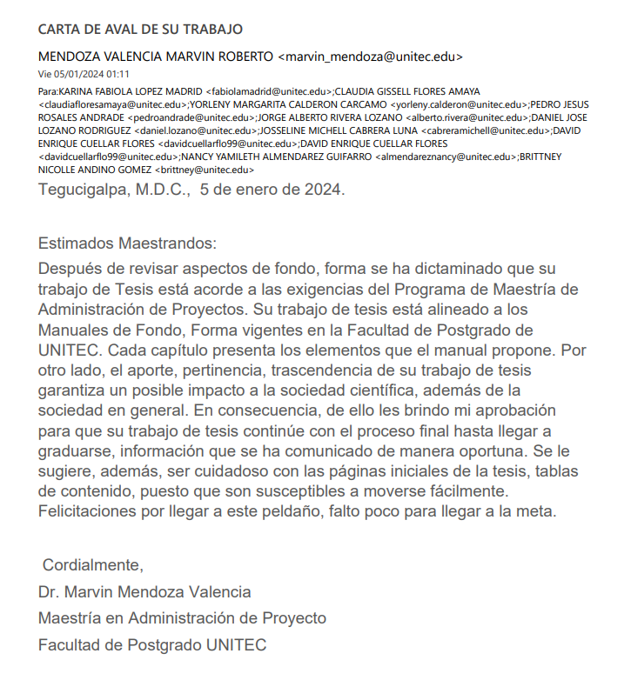
ÍNDICE DE GRÁFICOSCARTA DE AUTORIZACIÒN Y APROBACIÒN

CAPÍTULO I. PLANTEAMIENTO DE LA INVESTIGACIÓN

1.2 INTRODUCCIÓN.
El fomento de una cultura de lactancia en los centros de trabajo, impactan en el ámbito laboral y tiene como finalidad que las madres trabajadoras logren conciliar el tiempo laboral con el tiempo familiar, siendo esto un avance con relación al respeto y derecho a la etapa de lactancia, la que se ha comprobado que tiene efectos trascendentales en los recién nacidos, las madres y las comunidades en el mediano y largo plazo.
La Comisión Nacional de los Derechos Humanos señala que a ninguna mujer se le debe impedir el ejercicio del derecho a la lactancia, y, por el contrario, deben recibir información y orientación oportuna. Por lo tanto, el Estado debe promover la eliminación de los factores sociales, laborales y culturales que obstaculizan su práctica, y generar condiciones que la favorezcan. Se trata de hacer valer el interés superior de la niñez. (Guía para la Instalación y Funcionamiento de Salas de Lactancia, 2018).
Lo anterior cobra importancia para que en el sector gubernamental se establezcan las iniciativas de implementar las salas de lactancia, con el fin de fortalecer e incrementar el índice de lactancia materna en el país, ya que en el sector privado se han puesto en marchas estas iniciativas como responsabilidad social por parte del patrono con el empleado.
Esta investigación se llevará a cabo en la sala de Ginecología del Hospital General San Felipe, este departamento no cuenta con un espacio adecuado para que las mujeres puedan llevar a cabo el proceso adecuado de extracción de la leche materna y que esta pueda ser suministrada a los neonatos.
La instalación de una sala de lactancia en la institución no representa un costo elevado, ya que no requiere necesariamente un espacio nuevo, sino que se puede acondicionarse en alguna área de la sala de Ginecología de esta manera se contribuye para que las mujeres que están en la sala de Ginecología y las madres lactantes que trabajan en la institución puedan llevar a cabo el proceso de extracción y procuren su conservación en una refrigeradora exclusiva para dicha actividad, de esta manera se continuara con la lactancia materna.
Contar con una sala de lactancia a nivel institucional permite que se puedan desarrollar acciones encaminadas a favorecer con el fomento, protección, apoyo para la lactancia materna

Esta investigación quedará a disposición para toda institución gubernamental que tome la iniciativa de crear salas de lactancia con el fin de promover una cultura de lactancia materna, instalar y poner en funcionamiento la sala que mejore las condiciones laborales de las mujeres que recién se integran al campo laboral después de haber tenido su parto y de esta forma ir avanzando hacia una igualdad para las mujeres.

1.3 ANTECEDENTES DEL PROBLEMA
La lactancia materna es vital para el crecimiento y desarrollo infantil, así mismo, evita la desnutrición, enfermedades y hasta la muerte en los menores y recién nacidos. Particularmente en estas edades, los niños son más vulnerables a lo antes mencionado y como práctica recomendada según la Organización Mundial de la salud (OMS) y Fondo de las Naciones Unidas para la infancia (UNICEF), “La lactancia materna es exclusiva durante los primeros 6 meses y se recomienda continuarla hasta los 2 años”. (UNICEF,2015).
“En Honduras solo el 31% de los infantes de 0 a 5 meses es amamantado”. (UNICEF, 2020). por lo que impulsar y promover la lactancia materna es vital; es así, que en diferentes centros hospitalarios se ha creado la clínica de lactancia materna. Honduras cuenta también con la ley de fomento a la lactancia materna publicada en la gaceta en el año 2013. Así mismo, se ha identificado como necesidad en las organizaciones gubernamentales y no gubernamentales, espacios con el objetivo de poner a disposición el funcionamiento de lactarios con la finalidad de beneficiar las mujeres que laboran en cada institución, para que cuenten con un espacio físico, seguro y privado para dar de lactar o extraer su leche materna, asegurando la adecuada preservación de esta.
Como parte de una responsabilidad social hemos identificado empresas que ya han establecido estos espacios para mujeres que están en esta etapa; entre ellas se puede mencionar a BAC Honduras, World Visión Honduras, Ficohsa, las que han promovido el bienestar de la mujer en su etapa de lactancia con espacios adecuados y cómodos, con la creación de lactarios institucionales. Sin embargo, la propuesta de un lactario en el sector gubernamental, específicamente en el Hospital General San Felipe, se vuelve una necesidad por la cantidad de mujeres que visitan este centro asistencial, siendo latente la necesidad y la población para beneficiar con un lactario en esta institución que permita un espacio para el bienestar de la mujer.

1.4 DEFINICIÓN DEL PROBLEMA

1.4.1 ENUNCIADO DEL PROBLEMA
La falta de un espacio adecuado en la sala de maternidad del Hospital General San Felipe que permita a las madres que están en periodo de lactancia poder extraer la leche y almacenarla para que esta pueda ser administrada a los neonatos y/o bebes que se encuentran internos en el hospital, o bien las madres que han quedado hospitalizadas y que necesitan un espacio para poder realizar dicha actividad, este espacio también podrá ser utilizado por mujeres que laboran en la institución,
En el código de Trabajo de Honduras en su artículo 140 establece "El patrono está en la obligación de conceder a la trabajadora dos (2) descansos, de treinta (30) minutos cada uno dentro de la jornada para alimentar a su hijo, aprovechables, uno en el trabajo de la mañana y en el de la tarde, sin descuento alguno en el salario por dicho concepto, durante los primeros seis 6) meses de edad. Este derecho será ejercitado por las madres, cuando lo juzguen conveniente, sin más trámite que participar al director del trabajo, la hora que hubieren escogido. Para dar cumplimiento a la obligación consagrada en este artículo, los patronos deben establecer en un lugar contiguo a aquel en donde la mujer trabaja, una sala de lactancia o un lugar apropiado para guardar al niño.” (Código del Trabajo de Honduras, 2008).

1.4.2 FORMULACIÓN DEL PROBLEMA

1.4.3 PREGUNTA GENERAL
¿Contar con un lactario institucional para las madres que asisten de forma interna y externa al Hospital General San Felipe ubicado en Tegucigalpa, fomentaría la importancia de la lactancia materna?

1.4.4 PREGUNTAS ESPECÍFICAS
  - ¿Cuáles son los requisitos necesarios para la implementación de un lactario institucional en la sala de maternidad del Hospital General San Felipe de Tegucigalpa, Honduras?
  - ¿Cómo puede contribuir una sala de lactancia materna dentro del Hospital General San Felipe, para que las mujeres que asisten puedan extender el periodo de lactancia materna exclusiva?

  - ¿Cuál es el rol que juega el personal de salud que labora en el área de maternidad, pediatría, ginecología y enfermería ,para que las usuarias conozcan los beneficios de la lactancia materna exclusiva?
  - ¿Cuáles son las ventajas de la lactancia materna para el bebé, para la madre, para la sociedad y para las instituciones que promueven los lactarios?
  - ¿Cuáles son los motivos para que las madres que están en periodo de lactancia abandonen la lactancia materna exclusiva?

1.5 OBJETVOS DEL PROYECTO

1.5.1 OBJETIVO GENERAL
Proponer la implementación de un lactario institucional en la sala de maternidad en el Hospital General San Felipe de Tegucigalpa, Honduras siguiendo los requerimientos de la guía para la instalación y funcionamiento de salas de lactancia materna.

1.5.2 OBJETIVOS ESPECÍFICOS
1. Identificar los requisitos para implementar un lactario institucional en la sala de maternidad del Hospital General San Felipe, de Tegucigalpa.
2. Analizar la contribución que una sala de lactancia institucional provee para que las mujeres que visitan el centro hospitalario puedan extender el periodo de lactancia materna exclusiva como un beneficio para sus hijos y para la salud de la madre.
3. Proponer un plan de capacitación para el personal de salud que labora en el área de maternidad, pediatría, ginecología y enfermería del Hospital General San Felipe, para que las usuarias conozcan los beneficios que ofrece la lactancia materna y la forma de ponerla en práctica.
4. Identificar en el Hospital General San Felipe, la cantidad de mujeres en periodo de lactancia que serían beneficiadas por el uso del lactario institucional.
5. Examinar las principales causas de abandono precoz de la lactancia materna exclusiva que se manifiestan en las pacientes que visitan el centro hospitalario.

1.6 JUSTIFICACIÓN
Este trabajo de investigación tiene como finalidad dar a conocer la importancia de la lactancia materna en los primeros meses de vida y como un lactario o salas de lactancia pueden contribuir a que las mujeres puedan realizar la extracción de la leche materna o amamantar a sus bebes en un lugar seguro, digno, cómodo e higiénico.
UNICEF, menciona que La lactancia materna es una de las practicas más poderosas para promover la supervivencia y el bienestar infantil; mejorar las tasas de lactancia materna en todo el mundo podría salvar más de 820,000 niños menores de 5 años cada año.
Es importante que existan instituciones públicas y privadas que apoyen, estimulen a las mujeres lactantes, ya que una lactancia exitosa es un trabajo en equipo en el que se deben de ver involucrados: entes gubernamentales, los profesionales de la salud, miembros de la familia, empleados.
Una vez que termina el tiempo del post parto y la mujer regresa a su trabajo se enfrenta a varias situaciones, que muchas veces dificultan que se pueda lograr una lactancia exitosa, entre las barreras que puede encontrar:
  - Contar con un espacio adecuado, higiénico, digno para poder realizar el proceso de extracción de la leche materna, así como los implementos para el adecuado almacenamiento.
  - Contar con el apoyo de parte de los jefes y compañeros de trabajo para poder realizar esta actividad.
Es importante que se conozcan cuáles son los beneficios que ofrece la lactancia materna, y de esta manera poder contribuir a que las mujeres lactantes la puedan llevar a cabo con éxito:
Beneficios para los bebes:
- Proporciona la hidratación, ayuda a prevenir infecciones del tractor gastrointestinal, respiratorias
- Disminuye la prevalencia de obesidad, diabetes, alergias.
- Disminuye el riesgo de mortalidad en el primer año de vida.
- Mejor desarrollo cognitivo a largo plazo.
Beneficios para las mamas:
  - Disminuye riesgo de hemorragias después del parto.
  - Reduce que la mujer pueda desarrollar depresión después del parto.
  - Ayuda a la recuperación física.
  - Disminuye las probabilidades de desarrollar diferentes tipos de cáncer: ovario, mama.
  - Disminuye la probabilidad de desarrollar: DM2 (diabetes Mellitus Tipo 2), hipertensión, anemia.
Beneficios para las empresas
Hay varios estudios que indican que, “si las empresas cuentan con un programa de apoyo a las madres que dan lactancia materna, ahorran un promedio de tres dólares americanos, por cada dólar que han invertido” (UNICEF,2019).
- Fuerza laboral estable, y esto se traduce en la retención del talento humano.
- Hay un incremento en la productividad, esto se debe a que hay menor ausentismo laboral.
- Compromiso por parte de las colaboradoras.
- Sentido de pertenencia a la empresa.
- Mejora la reputación de la empresa, y su proyección social.

CAPÍTULO II. MARCO TEÓRICO.

2.1 ANÁLISIS DE LA SITUACIÓN ACTUAL
“Proteger, promover y apoyar la lactancia materna es más importante que nunca, no solo para proteger nuestro planeta como el primer sistema alimentario natural y sostenible definitivo, sino también para la supervivencia, el crecimiento y el desarrollo de millones de bebes” (Naciones Unidas, 2018).
En un comunicado de prensa emitido por UNICEF en el 2016, reporta que alrededor de 77 millones de recién nacidos o 1 de cada 2 bebes no reciben leche materna en su primera hora de vida. Estos bebes se ven privados de recibir nutrientes y anticuerpos que se generan al tener el contacto piel con piel con la madre.
“Los progresos para lograr un aumento en el número de recién nacidos alimentados con leche materna en la primera hora de vida han sido lentos en los últimos 15 años” (UNICEF,2016).

2.1.1 MACROENTORNO
Existe evidencia científica que las mujeres después de terminar su periodo post natal y regresar a sus trabajos abandonan la lactancia materna, se ha comprobado que las salas de lactancia materna aumentan la probabilidad que las mujeres aumenten la práctica de la lactancia.
Un estudio realizado en México en el año 2020 compara dos grupos: madres trabajadoras en función de la presencia o ausencia de salas de lactancia en sus lugares de trabajo. En este estudio participaron madres de diferentes instituciones y se les aplico una encuesta.

Muestra: | 158 madres que tenían bebes entre (6 y 35 meses)
Se Evaluó: | Forma de Lactancia:  Lactancia Materna Exclusiva (LME)  Lactancia Materna Parcial (LMP)  Uso de sucedáneos de la leche materna (SLH)
Se comparó: | Madres lactantes con sala de lactancia en su lugar de trabajo (se entrevistaron 76 madres)  Madres lactantes sin una sala de lactancia en su lugar de trabajo (se entrevistaron 82 madres)
Tabla 1. Análisis de Estudio.

Fuente:(Elaboración propia,2023)
En el año 2020 se llevó a cabo una revisión literaria con el título:” Factores de riesgo para el abandono de la lactancia materna exclusiva y su promoción” (A, gallegos &Barragán,2020).
En esta revisión literaria se describe la importancia de la lactancia materna en los primeros meses de vida de los bebes, así como de los beneficios que brinda para él bebe y para la madre lactante.
A pesar de todos los beneficios que científicamente han sido comprobados , hay información que confirma que la práctica de la lactancia Materna Exclusiva (LME) ha ido en decremento en México datos que han sido corroborados en el informe de la Encuesta Nacional de Salud y Nutrición (ENSANUT,2012) , este reporta que hay una diminución drástica de la LME, en este informe se indica que las madres están introduciendo alimentos sólidos antes de los 6 meses , practica que esta contraindicada según las recomendaciones actuales de la OMS.
En esta revisión literaria menciona que la Organización Panamericana de la salud (OPS), ha documentado varias barreras para que las mujeres abandonen la lactancia materna exclusiva:
  - La percepción de producción insuficiente de leche materna
  - Falta de confianza para poder alimentar a sus bebes hasta los 6 meses
  - Personal de salud que recomienda y aconseja la introducción de formulas
  - Carencia de espacios adecuados para llevar a cabo el proceso de extracción de la leche materna en la jornada de trabajo
  - Falta de políticas que respalden la lactancia materna
  - Marketing comercial de los sucedáneos y la disponibilidad en el mercado
Esta revisión literaria concluye que el abandono de la LME se debe a varios factores, como la edad, inexperiencia, nivel educativo, falta de información, el regreso al ámbito laboral.
El personal de salud juega un papel fundamental para que las madres lactantes puedan continuar con esta práctica, en el XIX congreso cubano de la Sociedad de Enfermería, realizado en el año 2022 se habló del rol que tienen los profesionales de la salud en la implementación de las salas de lactancia materna, es importante también que puedan involucrarse en educar a las madres para que conozcan los beneficios de la leche materna.
Se realizaron entrevistas a varios profesionales de la salud de diferentes áreas para conocer su nivel de involucramiento con las salas de lactancia a nivel institucional, al final de este estudio se concluye que el personal de salud en especial el de enfermería desempeña un rol importante para el funcionamiento de las salas de lactancia, y esta toma mayor importancia al educar, guiar a las madres que asisten a las mismas.
Existen guías y manuales desarrollados por otros países Latinoamericanos, tal es el caso de la Guía para la Instalación y funcionamiento de las Salas de Lactancia Materna, (Guía para la Instalación y Funcionamiento de Salas de Lactancia, 2018).
Contar con estas guías permite a las instituciones públicas y privadas promover la cultura de la lactancia materna, así como conocer los beneficios a corto, y largo plazo sobre la salud física, emocional de la madre y del bebe lactante, este beneficio se hace extensivo para la familia, sociedad en general y para las empresas.

En estas guías explican el correcto funcionamiento de una sala de lactancia y los requisitos para su implementación en los lugares de trabajo:
- Espacio físico adecuado
- Construcción de un entorno favorable en la empresa que promueva la cultura de la lactancia materna
- Desarrollar e implementar políticas en la empresa para prevenir la discriminación de mujeres embarazadas y madres lactantes.
- Involucrar y sensibilizar al personal que labora en la empresa
- Modelo de una sala de lactancia con sus elementos mínimos para su correcto funcionamiento
- Uso adecuado de la sala de lactancia
- Reglamento de uso de la sala de lactancia
- Seguimiento de servicio de la sala de lactancia materna.

2.1.2 CASOS DE ÉXITO
Un artículo publicado en la página oficial de Unicef Bolivia en agosto de 2019 describe como el hospital Juan de Dios de Cliza está comprometido con la lactancia materna, este es un hospital que este certificado por UNICEF, como un hospital “Amigo de la Madre y la Niñez”, estos hospitales guían a las madres para que puedan amamantar correctamente a sus bebes, brindan apoyo para que las mujeres puedan tener un parto humanizado.
Los hospitales Amigos de la Niñez nace como una iniciativa de UNICEF y la OMS, y tiene como objetivo fomentar en las correctas prácticas de lactancia materna. Bolivia tiene como ley regular la publicidad de sucedáneos en los hospitales, esto con el objetivo de que las mujeres comiencen la lactancia materna en las primeras horas de vida del bebe y se practique la lactancia materna exclusiva durante los primeros 6 meses de vida.

En 1991 UNICEF y la OMS lanzan la iniciativa conocida como “Hospital amigo del Niño” (IHAN), esta iniciativa ha crecido con más de 20,000 hospitales que se encuentran en 156 países distribuidos a nivel mundial.
Estos Hospitales tienen la finalidad de: promover, proteger y dar apoyo a las madres en periodo de lactancia que visitan los establecimientos que prestan servicios de maternidad.
Al crear estos hospitales se ha demostrado a través de diferentes estudios que se incrementan las tasas de lactancia materna y al mismo tiempo se reduce la incidencia de enfermedades: digestivas, eccema atópico durante el primer año de vida.

América Latina y el Caribe presentan los porcentajes más altos de nacimientos en establecimientos de salud a nivel mundial (89%), sin embargo, solo un tercio de los infantes son alimentados con lactancia materna exclusiva.

2.1.3 INFORMES DE ORGANISMOS INTERNACIONALES
En el informe “América Latina y el Caribe 2022-Panorama regional de la seguridad alimentaria y nutricional estadísticas y tendencias” realizado por de la Organización de las Naciones Unidas para la alimentación y la Agricultura (FAO), Fondo Internacional de Desarrollo Agrícola (FIDA), Organización Panamericana de la Salud (OPS), UNICEF, y Programa Mundial de los alimentos, en su última revisión del 2022 en el capítulo 3.2 se refiere a la prevalencia de lactancia materna exclusiva durante los primeros seis meses de vida.

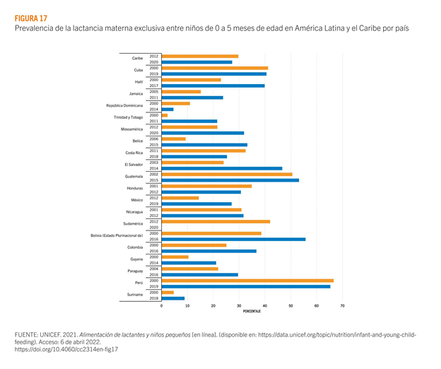
Ilustración 1.Alimentacion de lactantes y niños pequeños.
Fuente: (UNICEF,2021)

2.1.4 LEYES INTERNACIONALES
En 1989 la OMS junto con UNICEF, lanzaron una propuesta donde todos los hospitales del mundo debían de poner en marcha las medidas para promover la lactancia materna y los llamaron “Los 10 pasos para una feliz Lactancia”
“Todos los servicios de maternidad y atención a los recién nacidos deberán de tener:
  - Disponer de una política por escrito relativa a la lactancia natural que ponga en conocimiento a todo el personal de salud
  - Capacitar al personal de salud y que este esté en condiciones de poner en práctica la política
  - Informar a todas las mujeres embarazadas de los beneficios que ofrece la lactancia materna natural y como ponerla en practica
  - Ayudar a las madres a iniciar la lactancia durante la media hora siguiente al parto.
  - Mostrar a las madres como se debe de dar de mamar al niño y como mantener la lactancia incluso si las madres deban de separarse de sus hijos
  - No dar a los recién nacidos más que leche materna, sin ningún otro alimento o bebida, a no ser que este medicamente indicado
  - Facilitar el alojamiento conjunto a las madres y los niños durante las 24 horas del día
  - Fomentar la lactancia materna a demanda.
  - No dar a los niños alimentados con pecho tetinas o chupetes artificiales
  - Crear grupos de apoyo de lactancia materna.

2.2 MICROENTORNO
Honduras ocupa el tercer puesto entre los países latinoamericanos cuyos niños reciben lactancia materna durante mayor tiempo, ha sido una práctica alta en comparación a los países de la región, sin embargo, ha disminuido en los últimos años de 33% a 31% esto debido a que cada vez más, pronto introducen otros alimentos que compiten con la lactancia materna. (Informe Iniciativa Mundial sobre Tendencias de Lactancia Mundial, 2014)
En Honduras se han logrado esfuerzos significativos en el desarrollo de la lactancia materna como ser, el banco de leche humana en el Hospital Mario Catarino Rivas de San Pedro Sula desde el 2010 y el hospital escuela universitario que arranco el 2013, con el objetivo de disminuir la mortalidad infantil y beneficiar a los recién nacidos cuando no cuente con la leche de su madre.
Desde la Comisión Nacional de Lactancia Materna y Alimentación Complementaria (CONALMA) que es el órgano permanente adscrito a la secretaria de salud y la que tiene a cargo la elaboración del Plan Nacional de Lactancia Materna, mismo que ha servido de marco para diversas acciones encaminadas a promocionar la Lactancia Materna hasta la fecha según se establece en la Gaceta.

2.2.1 CASOS DE ÉXITO
Otras iniciativas que se promueve en el país son acerca de las salas de lactancia institucionales, como responsabilidad social y con el fin de contar con un espacio amigable para las empleadas que regresan de su posparto. World Visión Honduras en al año 2022 inauguro su sala para la lactancia materna, fomentando el equilibrio entre la familia y el trabajo de sus empleadas ya que es parte de su labor protectora hacia la niñez, buscando la seguridad alimentaria de sus colaboradoras.

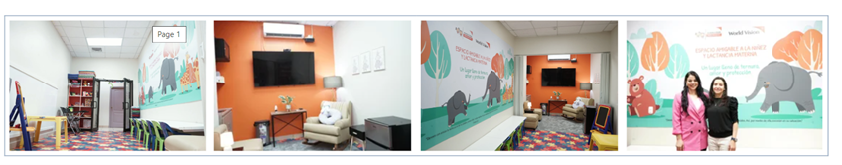
Ilustración 2. Sala de Lactancia Materna World Visión Honduras.
Fuente: (Honduvision,2022).

Bac Honduras es otra institución que busca apoyar la etapa de la lactancia materna, implementando salas de lactancia en Tegucigalpa y San Pedro Sula, iniciativa que forma parte de las estrategias de responsabilidad empresarial y que busca el bienestar de sus empleadas, impulsando prácticas que faciliten el rendimiento profesional una vez que se integran de sus posnatal. Los lactarios en Bac Honduras se encuentran en un espacio cómodo, limpio y tranquilo que permite a las madres extraer el alimento de sus bebes. Bac Honduras busca maneras de impactar de forma positiva y crear más valor social en las familias de sus empleadas.
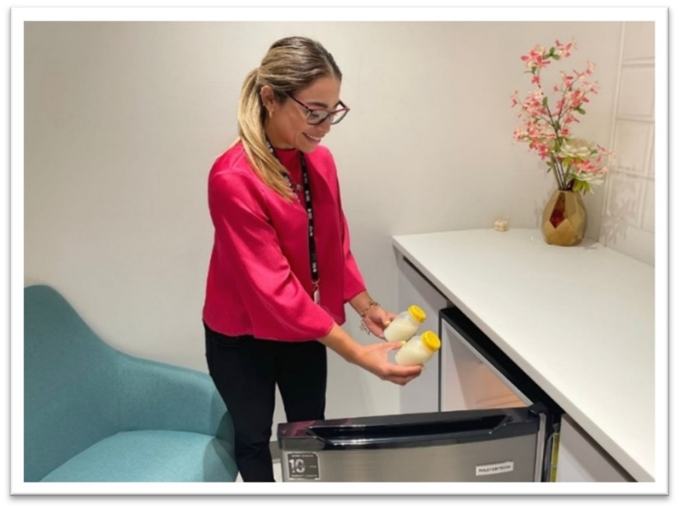\
Ilustración 3.Sala de Lactancia BAC Honduras.
Fuente:( Periódico Digital Hondudiario,2022)

Una institución más que busca apoyar la lactancia materna en el entorno laboral es el Banco Centroamericano de Integración Económica (BCIE), apoyando los derechos de la mujer y la oportunidad de continuar con la lactancia de sus hijos una vez que se incorporan al trabajo, bajo esta iniciativa el BCIE inauguró la sala como parte de su Programa de Responsabilidad Institucional en Honduras, en donde cada vez más las mujeres ganan más terreno en el campo laboral y educativo, fortaleciendo los espacios para que pueda llevar su ciclo de vida con dignidad.

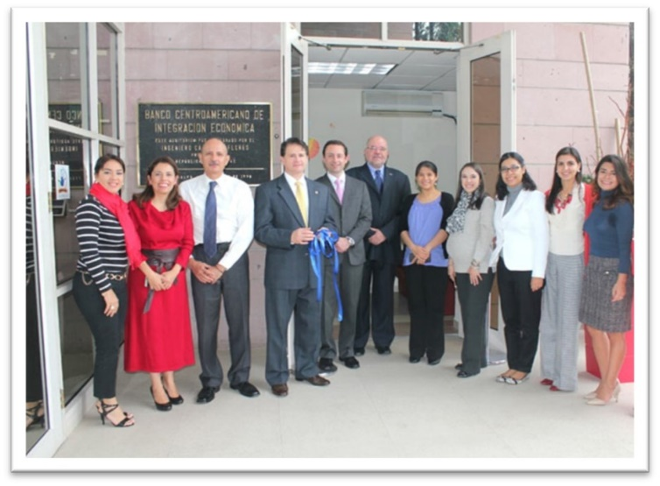
Ilustración 4.Inauguración de Sala de Lactancia BCIE.
Fuente: (BCIE,2016)

Es importante recalcar que hasta hace algunos años solo el sector privado contaba con salas de lactancia institucionales y por más esfuerzos que se han hecho con base en las evidencias de investigaciones que afirman la importancia de la lactancia materna, no se ha logrado avanzar y establecer lactarios institucionales en el sector gubernamental para que sigan beneficiando a las madres en esta etapa de lactancia.
Este año 2023 ARSA (Agencia de Regulación Sanitaria) inaugura la primera sala de lactancia pública del país promoviendo así, la lactancia materna, brindando apoyo y comodidad a las madres, promoviendo esta práctica esencial para el bienestar de los bebes.
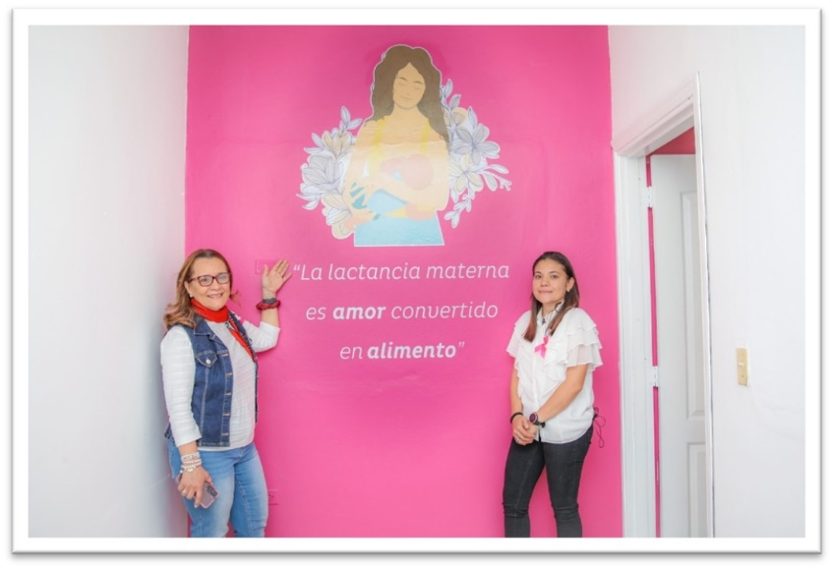
Ilustración 5.Sala de Lactancia Materna ARSA.
Fuente: (Periódico Popular,2023)

Es importante recalcar que esta iniciativa gubernamental da paso a seguir ampliando la creación de salas de lactancias en diversas oficinas en donde las mujeres que son madres tengan acceso a este espacio que fomenta el cuidado de los niños, vinculado a su entorno laboral.
Con base a estas historias exitosas, la importancia de nuestro proyecto se ve reflejada con el fin de seguir extendiendo esta iniciativa a la institución del Seguro Social, para que sea un beneficio de las usuarias y del personal que labora en el lugar, contribuyendo con beneficios para la madre, los bebés y las organizaciones que asumen esta iniciativa.
La lactancia exitosa no depende solamente de la madre sino del estímulo de toda la sociedad, incluyendo los miembros de familia, el gobierno, los profesionales de la salud, y los empleadores.

2.2.2 INFORMES NACIONALES
Podemos destacar el Informe Nacional República de Honduras Iniciativa Mundial sobre Tendencias de la Lactancia Mundial de febrero, 2014, avalado por la Secretaría de Salud. Dicho informe no tiene una versión actualizada que detalle lo que ha ocurrido en años posteriores. No se encuentran referencias de otros informes nacionales que reporten avances y desafíos en un período determinado con relación al tema de lactancia materna.
Estos son los resultados que se encuentran en la Encuesta Nacional de Demografía y salud/ encuesta de indicadores múltiples por conglomerados (ENDESA/MICS 2019).
En el capítulo número 8 de este documento habla acerca de las practicas optimas de alimentación para los bebés, y como se puede aumentar la supervivencia y asegurar un desarrollo saludable, especialmente en el periodo que se considera critico (nacimiento hasta los 2 años de vida). Menciona que amamantar a los bebes en los primeros años de vida: protege a los niños de infecciones, además de proporcionar nutrientes, y el beneficio para la economía en las familias,
En este documento se habla de las recomendaciones de organismos Internacionales UNICEF y OMS, donde explican:
- Los bebes deben de ser amamantados dentro de la primera hora después de su nacimiento.
- Amamantados exclusivamente durante los primeros 6 meses de vida.
- Los bebes deben de ser amamantados hasta los 2 años.

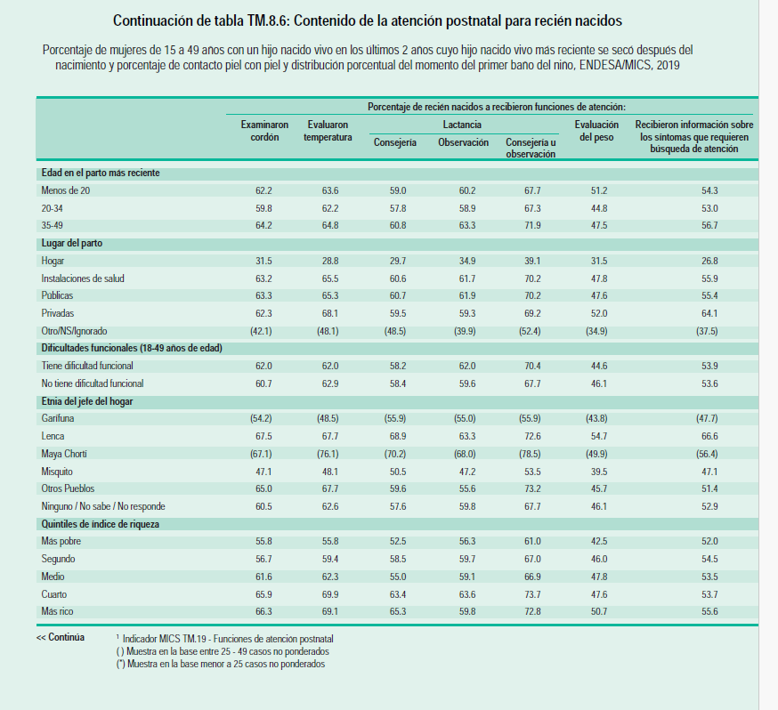
Ilustración 6.Contenido de la atención postnatal en el recién nacido.
Fuente: (ENDESA/MICS 2019)

2.2.3 LEYES NACIONALES
Encontramos en Honduras la ley del fomento y protección de la lactancia materna con decreto N. 231-2013, que establece el tema de lactancia materna con sus sanciones y beneficios para el desarrollo de la lactancia en el país.
Otra ley que promueve el cuidado de las madres en su periodo de lactancia lo encontramos en el artículo 142 del Código del Trabajo de Honduras que indica: “Todo patrono que tenga a su servicio más de veinte (20) trabajadores queda obligado a acondicionar un local a propósito para que las madres alimenten sin peligro a sus hijos menores de tres (3) años y para que puedan dejarlos allí durante las horas de trabajo, bajo el cuidado de una persona idónea designada y pagada por aquél. Dicho acondicionamiento se ha de hacer en forma sencilla, dentro de las posibilidades económicas del patrono, a juicio y con el visto bueno de la Inspección General del Trabajo.” (Código del Trabajo 1959).
2.3 TEORÍAS DE SUSTENTO

2.3.1 GUÍA PARA LA DIRECCIÓN DE PROYECTOS: PMBOK
El PMBOK fue creada por PMI (Project Management Institute) como la guía para la administración de proyectos que contiene los procesos, prácticas recomendadas y directrices para la gestión de proyectos exitosos.
El PMI define los fundamentos para la dirección de proyectos (PMBOK) como un término que describe los conocimientos de la profesión de dirección de proyectos. Los fundamentos para la dirección de proyectos incluyen prácticas tradicionales comprobadas y ampliamente utilizadas, así como prácticas innovadoras emergentes para la profesión. PMBOK, la guía identifica un subconjunto de proyectos reconocidos como buenas prácticas. (PMBOK,2017).
Haciendo uso de la metodología del PMBOK, podemos realizar un:
Análisis de los interesados: Para la propuesta de implementación de un lactario en la sala de maternidad del Hospital General San Felipe, se propone que se pueda realizar un análisis de los interesados de esta manera se evalúa el impacto que tendrán en el proyecto, realizar una matriz con los interesados internos, externos; la matriz de interesados permitirá realizar un análisis de la participación, interés y nivel de influencia de los participantes en el proyecto.
Plan de comunicaciones: Este nos va a permitir tener un esquema de: como, cuando, que, se comunicara a los interesados en el desarrollo del proyecto, este plan debe de contener la comunicación interna y externa, con el objetivo de que cada interesado en el proyecto reciba las notificaciones de las acciones que se están llevando a cabo.
LAS DIEZ ÁREAS DEL CONOCIMIENTO
El PMBOK agrupa 10 áreas de conocimiento para el desarrollo de los proyectos, sean estos de investigación, de inversión o de un servicio como es el proyecto de la implementación del lactario institucional.
Según el Project Management Institute (2017) “Un área de conocimiento representa un conjunto completo de los conceptos, términos, y las actividades que componen un campo profesional, campo de la gestión de proyectos, o área de especialización”.
El PMBOK las define diez áreas de conocimiento que se menciona a continuación:

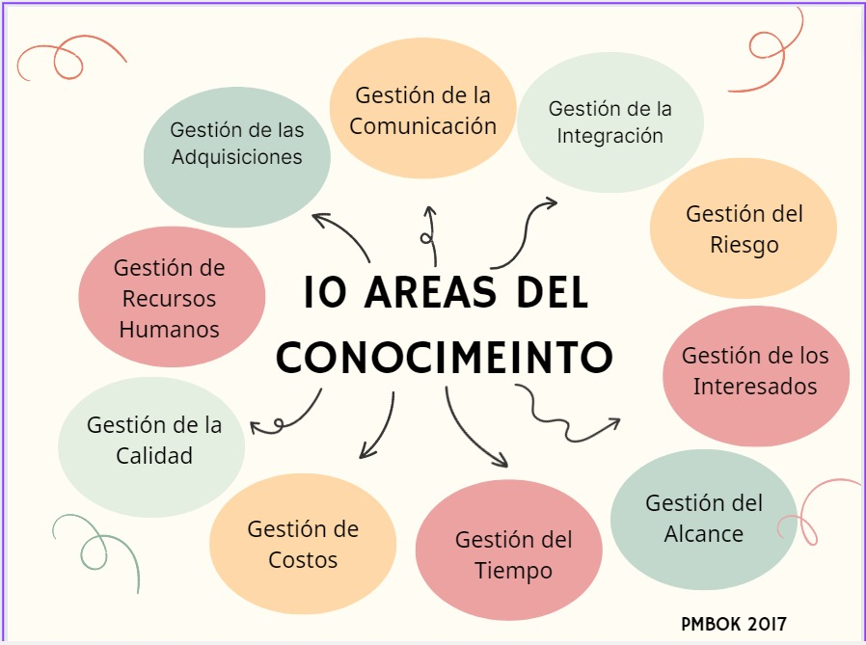
Ilustración 7.10 áreas de conocimiento
Fuente:(Elaboración propia,2023)
Tabla 2. 10 Áreas del Conocimiento
Área del Conocimiento | Descripción
Gestión de la integración | Es el área con los procesos más importantes, ya que a través de ellos podemos, iniciar formalmente un proyecto, desarrollar su planeación, dirigirlo, controlarlo, gestionar los cambios y cerrarlo formalmente.  El objetivo es garantizar que los procesos se ejecuten de manera correcta y que se logren los objetivos previamente establecidos.
Gestión del alcance | Este proceso incluye los requisitos para garantizar que el proyecto incluya todo el trabajo requerido, y únicamente el trabajo requerido, para completar el proyecto con éxito. Gestionar el alcance del proyecto se enfoca primordialmente en definir y controlar que se incluye y que no se incluye en el proyecto.
Gestión del tiempo | En este proceso abarca desde la planificación; la definición, secuencia y estimación de la duración de las actividades que lo componen; su desarrollo y finalmente el control de este durante la ejecución del proyecto. Asegura, mediante la aplicación de herramientas, que el proyecto se lleve a cabo de acuerdo con su programación
Gestión de costos | En este proceso de los costos se analizan los recursos necesarios para completar las actividades del proyecto. La Gestión de los Costos del Proyecto debería tener en cuenta el efecto de las decisiones tomadas en el proyecto sobre los costos recurrentes posteriores de utilizar, mantener y dar soporte al producto, servicio o resultado del proyecto
Gestión de la calidad | La Gestión de la Calidad del Proyecto incluye los procesos para incorporar la política de calidad de la organización en cuanto a la planificación, gestión y control de los requisitos de calidad del proyecto y el producto, a fin de satisfacer los objetivos de los interesados.
Gestión de recursos humanos | La Gestión de los Recursos del Proyecto incluye los procesos para identificar, adquirir y gestionar los recursos necesarios para la conclusión exitosa del proyecto. Estos procesos ayudan a garantizar que los recursos adecuados estarán disponibles para el director del proyecto y el equipo del proyecto en el momento y lugar adecuados.
Gestión de la comunicación | La gestión de las comunicaciones define los tipos y métodos de comunicación, las necesidades de comunicación entre interesados como lo son formatos, plantillas, reportes, contenido, idioma, periodicidad, emisor o responsable, público objetivo, niveles de escalamiento y glosario de terminología común
Gestión del riesgo | Los objetivos de la gestión de los riesgos del proyecto son aumentar la probabilidad y/o el impacto de los riesgos positivos y disminuir la probabilidad y/o el impacto de los riesgos negativos, a fin de optimizar las posibilidades de éxito del proyecto
Gestión de interesados | incluye los procesos requeridos para identificar a las personas, grupos u organizaciones que pueden afectar o ser afectados por el proyecto, para analizar las expectativas de los interesados y su impacto en el proyecto, y para desarrollar estrategias de gestión adecuadas a fin de lograr la participación eficaz de los interesados en las decisiones y en la ejecución del proyecto.
Gestión de adquisiciones | La Gestión de las Adquisiciones del Proyecto incluye los procesos necesarios para comprar o adquirir productos, servicios o resultados que es preciso obtener fuera del equipo del proyecto.
Fuente:(Elaboración propia,2023).

2.4 METODOLOGÍA
GUIA DEL PMBOK
Un proyecto surge con una idea, si queremos materializarla y poder generar un valor agregado a la institución es importante que definamos el proyecto con objetivos claros, el alcance de este es por eso por lo que definir una metodología nos va a permitir definir el procedimiento para cumplir con éxito los objetivos planteados.
A través de la Guía de los Fundamentos para la Dirección de Proyectos PMBOK (Project Management Body of Knowledge), se explican buenas prácticas y lineamientos claros para que un proyecto se le pueda dar un seguimiento adecuado en cada una de sus etapas.
El PMBOK es una guía en la que profesionales han comprobado la eficacia de las metodologías ahí descritas.
En un proyecto desde que nace se debe definir de manera clara en que va a consistir, sus beneficios ,la entrega de valor que tendrá para la institución, la planificación, para la correcta dirección del equipo que llevará a cabo el proyecto, la ejecución con las herramientas que va a permitir llevar a cabo el proyecto , un correcto seguimiento con la estrategia clara y definida y un cierre que es cuando ya podemos presentar al cliente o partes interesadas la propuesta final del trabajo desarrollado.
El PMBOK, tiene un reconocimiento internacional es una guía para los gestores de proyectos, orienta para para la gestión de estos y proporciona metodologías para que se puedan reducir los fallos y de esta manera mejorar rendimiento que se verán reflejados en mejores resultados.
Esta guía será de utilidad para el proyecto, propuesta de implementación de una sala de lactancia en el área de maternidad del Hospital General San Felipe.
Tabla 3.Diseño de propuesta de trabajo en la gestión de proyectos para la implementación de una sala de lactancia a nivel institucional
Interesados | Análisis de Interesados  Matriz de Interesados  Plan de comunicación
Equipo | Estructura de desglose del Equipo  Coordinación
Enfoque/Ciclo de Vida | Cronograma de hitos  Cronograma de las actividades  Duración de las actividades
Planificación | Definición del alcance  Cronograma  Plan de gestión de costos  Definición de línea base  Planificación y lista de actividades
Trabajo de Proyecto | Matriz de asignación de responsabilidades  Gestión de los recursos  Control  Monitoreo
Entregables | Objetivos del proyecto  Plano de distribución  Diseño de la sala de lactancia en el espacio asignado
Fuente:(Elaboración propia,2023)

2.5 CONCEPTUALIZACIÓN
Como apoyo para la lectura de este trabajo, es necesario definir los conceptos y la terminología que se usara en este proyecto de investigación:
OMS: La OMS son las siglas de la Organización Mundial de la salud, es el organismo de la Organización de las Naciones Unidas (ONU), que se especializa en: prevención y el control de la salud a nivel mundial.
UNICEF: Fondo Internacional de Emergencia de las Naciones Unidas para la infancia, es un programa desarrollado por la Organización de las Naciones Unidas para brindar apoyo humanitario dirigido para madre y niños en los países que se encuentran en vías de desarrollo.
CONALMA: Comisión Nacional de lactancia materna.
Sucedáneos: sustancia que por tener propiedades aparecidas al de otra puede reemplazarla.
LME: Lactancia materna exclusiva.
LMP: Lactancia materna parcial.
Lactario institucional: Es un ambiente implementado para las madres trabajadoras y lo usan para la extracción y conservación de la leche materna durante el horario de trabajo para luego seguir alimentando a su bebé.
Personal de salud: Individuos que trabajan en la prestación de servicios de salud ya sea como practicantes o como empleados de las instituciones públicas y/o privadas
Extractor de leche: es un dispositivo que permite extraer o sacar la leche del seno materno de forma manual o eléctrica. También se le conoce como: bomba de leche o sacaleches.
PMBOK (Project Management Body of Knowledge), conocido también como el Cuerpo de Conocimiento de Gestión de Proyectos, es un documento creado por el (Project Management Institute) PMI, contiene los procesos, las practicas recomendadas, la terminología y las directrices para que la gestión de proyectos sea exitosa.
PMI: Instituto de Gestión de Proyectos, es una organización profesional sin ánimos de lucro, dirigido para los gestores de los proyectos y programas.
ENDESA: Encuesta Nacional de Demografía y salud/ encuesta de indicadores múltiples por conglomerados.
IHAN: Iniciativa para la Humanización de la Asistencia al Nacimiento y la Lactancia.

2.6 HERRAMIENTAS O INSTRUMENTOS
En este apartado damos a conocer las herramientas que se establecen según el PMBOK y que nos servirán para el desarrollo de la propuesta del proyecto de implementación de una sala de lactancia. PMBOK(PMI,2017).
Análisis FODA
Según la guía del PMBOK séptima edición define el análisis FODA “evalúa las fortalezas, oportunidades, debilidades y amenazas de una organización, proyecto u opción”.
Con el análisis FODA permite que podamos tener un panorama general de las salas de lactancia materna en el país, esta es una herramienta fácil de construir.
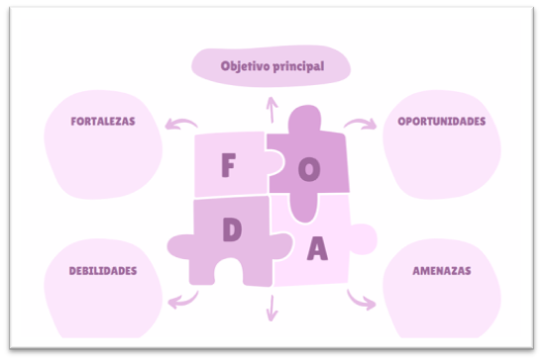
Ilustración 8.Propuesta de Análisis FODA, para una sala de Lactancia Materna.
Fuente:(Elaboración propia,2023)

Diagrama de Ishikawa
Esta metodología es considerada muy eficaz y funcional, también es conocida como diagrama de causa-efecto, nos permite llegar a la raíz de las fallas, ayuda al desarrollo de estrategias para que los procesos sean eficaces.
A continuación, se presenta un ejemplo de cómo se representa este modelo:
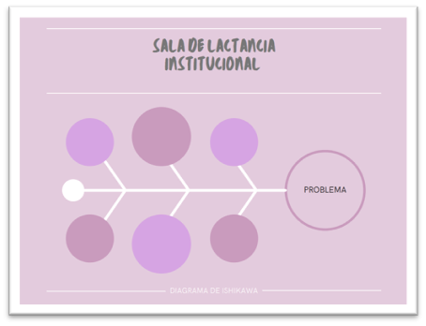
Ilustración 9.Diagrama de Ishikawa para sala de lactancia materna institucional.
Fuente:(Elaboración propia,2023)

Gestión de los interesados
Según el PMBOK en su séptima edición “la gestión de los interesados del proyecto incluye los procesos requeridos para identificar personas, grupos u organizaciones que pueden afectar o ser afectados por el proyecto, para analizar las expectativas de los interesados y su impacto en el proyecto, y para desarrollar estrategias de gestión adecuadas a fin de lograr la partición eficaz de los interesados en las decisiones y en la ejecución del proyecto”.
Para poder llevar a cabo el análisis de los interesados vamos a tomar en cuenta:

CAPÍTULO III. METODOLOGÍA DE LA INVESTIGACIÓN.

3.1 ENFOQUE
Ningún enfoque es mejor que otro, simplemente su objeto de estudio lo determina y puede volverse complementaria si se decide usar ambas, porque su función específica da a conocer diferentes aspectos de la investigación. Para esta investigación tomaremos el enfoque mixto por algunas características de la investigación como tal, que es descriptiva al recoger las percepciones de la importancia que las usuarias dan a la propuesta de la implementación de una sala de lactancia en el área de maternidad del Hospital General San Felipe. Este tema de investigación busca determinar la aceptación y la viabilidad de la implementación de una alternativa para las madres en periodo de lactancia.
El método que predomina en dicha investigación es el enfoque cualitativo, la que se describe a continuación, “El enfoque cualitativo utiliza la recolección de datos sin medici6n numérica para descubrir o afinar preguntas de investigación en el proceso de interpretación” (Sampieri, 2010, p.7).
En esta investigación también se utiliza el método cualitativo que busca entender una situación social como un todo, teniendo en cuenta sus propiedades y su dinámica. Busca medir y no calificar (Bernal, 2006)
Vega-Malagón, Genaro, (2014). Expone las siguientes características del enfoque cualitativo:
1.- Por lo general se utiliza primero para descubrir y refinar preguntas de investigación y a veces se prueban hipótesis.
2.- Se basa en métodos de recolección de datos sin medición numérica como la descripción y la observación del fenómeno. El proceso es flexible y se mueve entre los eventos y su interpretación.
3.- Su propósito es reconstruir la realidad, frecuentemente se le llama “holístico”. Se basa en un esquema inductivo.
Considerando ambos enfoques en esta investigación concluimos que el enfoque que se utiliza es el enfoque mixto que es la combinación del enfoque, cualitativo -cuantitativo.

3.2 ALCANCE
Hernández-Sampieri et. al (2017). El alcance de la investigación; nos dice, visualizar que alcance tendrá nuestra investigación es importante para establecer sus límites conceptuales y metodológicos. El alcance descriptivo considera los fenómenos estudiados y sus componentes, miden conceptos y definen variables.
Para dicha investigación el alcance es descriptivo, porque busca especificar características importantes del fenómeno de estudio con sus beneficios en su implementación y tendencias en un grupo o población especifica.

3.3 DISEÑO
Toda investigación debe ser transparente, así como estar sujeta a crítica y réplica, y este ejercicio solamente es posible si el investigador delimita con claridad la población estudiada y hace explícito el proceso de selección de su muestra. Hernández-Sampieri et. al (2017).
El término “diseño” se refiere al plan o estrategia concebida para obtener la información que se desea. El diseño señala al investigador lo que debe hacer para alcanzar sus objetivos de estudio y para contestar las interrogantes de conocimiento que se ha planteado.
Los diseños transeccionales descriptivos tienen como objetivo indagar la incidencia y los valores en que se manifiestan una o más variables (dentro del enfoque cuantitativo) o ubicar, categorizar y proporcionar una visión de una comunidad, un evento, un contexto, un fenómeno o una situación (describirla, como su nombre lo indica, dentro del enfoque cualitativo). Hernández-Sampieri et. al (2018).
Para esta investigación estaremos utilizando el diseño no experimental, así mismo, se establece sobre qué o quiénes se recolectarán los datos y que servirán para establecer la población, muestra y técnica de muestreo de nuestro proyecto.

3.3.1 POBLACIÓN
Según Hernández-Sampieri et. al (2017). Con relación a la muestra; una población es el conjunto de todos los casos que concuerdan con las especificaciones necesarias para determinar un fenómeno en común.
La población que se tomó para este proyecto son las mujeres que se encuentran internas en la sala de maternidad del Hospital General San Felipe y las mujeres que reciben la Charla sobre lactancia materna de forma externa al llegar a la visita de los 7 y 40 días de nacido su bebé.

3.3.2 MUESTRA
Hernández-Sampieri et. al (2017). Selección de la muestra; se establece que es un subgrupo del universo o población del cual se recolectan los datos y que debe ser representativo de ésta.
Para efecto de nuestro proyecto se establece una muestra no probabilística, intencionada. Ello implica tomar la población parcial de la sala de maternidad interna y externa que llegan durante una semana al centro asistencial San Felipe, (estimando unas 100 madres en periodo de lactancia). Las razones por las que se toma este tipo de muestra es porque las mujeres que dan a luz, provienen de la zona rural y urbana, se buscaron los horarios más convenientes en donde se encontraba un mayor número de mujeres en periodo de lactancia: mujeres que estaban recibiendo la charla con la enfermera en su visita de control con su bebé de 7 o 40 días; la charla se imparte en un horario de 6am a 9am, así mismo, por recomendación de la asesora temática se visitó la sala de maternidad entre las 11:30am y 4:00pm, horas previas a que se les dé el alta a las mujeres que han dado a luz y no presentan ningún problema.

3.3.3 TÉCNICAS DE MUESTREO
Una muestra puede ser obtenida de dos tipos: probabilística y no probabilística. En las técnicas de muestreo de tipo no probabilísticas, la selección de los sujetos a estudio dependerá de ciertas características, criterios, etc. que él (los) investigador (es) considere (n) en ese momento; por lo que pueden ser poco válidos y confiables o reproducibles; debido a que este tipo de muestras no se ajustan a un fundamento probabilístico, es decir, no dan certeza que cada sujeto a estudio represente a la población blanco (Walpole & Myers, 1996; Ávila Baray; Arias-Gómez et al.).
La técnica de muestreo que utilizaremos en dicha investigación es el muestreo no probabilístico, de tipo aleatorio simple, porque en todos los elementos de la población solo se eligen los que están convenientemente disponible para el investigador en tiempo y forma.

3.4 CRITERIOS DE SELECCIÓN DE LA MUESTRA
La muestra es sumamente importante para la investigación, determinar los criterios nos permitirá escoger acertadamente nuestros participantes.
3.4.1 CRITERIOS DE INCLUSIÓN
- Madres en periodo de lactancia
- Mujeres que han dado a luz
- Mujeres embarazadas
- Pediatras
- Ginecólogas
- Psicólogas
- Enfermeras

3.4.2 CRITERIOS DE EXCLUSIÓN
- Personal administrativo del área de maternidad
- El personal que no quiera participar
- Personal de otras áreas del hospital San Felipe.

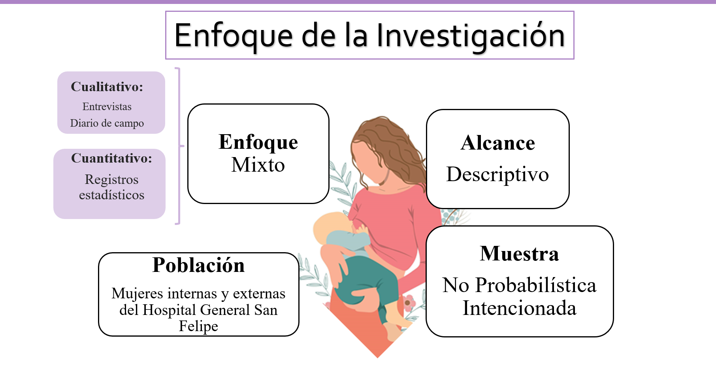Ilustración 10.Enfoque de la investigación.
Fuente:(Elaboración propia,2023).

3.5 CONGRUENCIA METODOLÓGICA

3.5.1 MATRIZ METODOLÓGICA
Tabla 4.Matriz Metodológica.
Título de la Investigación | Objetivos de Investigación |  | Variables | Dimensiones | Ítems
Título de la Investigación | General | Especifico | Variables | Dimensiones | Ítems
Propuesta de Implementación de un lactario institucional en la sala de maternidad del hospital General San Felipe | Proponer la implementación de un lactario institucional en la sala de maternidad en el Hospital General San Felipe, siguiendo los requerimientos de la Guía para la instalación y funcionamiento de salas de lactancia materna. | Identificar los requisitos para implementar un lactario institucional en el Hospital General San Felipe, en la sala de maternidad. | Requisitos para la implementación de la sala de lactancia | Recurso humano | Entrevistas
 |  |  |  | Materiales | Entrevistas
 |  |  |  | Costos | Entrevistas
 |  |  |  | Espacios físicos | Entrevistas
 |  |  |  | Acondicionamiento y mantenimiento. | Entrevistas
 |  |  |  | Protocolo del uso y funcionamiento de la sala de lactancia | Entrevistas
 |  | Analizar la contribución que una sala de lactancia institucional provee para que las mujeres puedan extender el periodo de lactancia como un beneficio para sus hijos y para la salud de la madre. | Trabajo en Equipo | Comunicación | Entrevista
 |  |  |  | Planificación y coordinación de tareas | Entrevista
 |  |  |  | Capacitación | Entrevista
 |  | Establecer un plan de fortalecimiento a través del personal de salud capacitado para que las usuarias, conozcan los beneficios que ofrece la lactancia materna y la forma de ponerla en práctica. | Plan estratégico | Visión, misión y valores | Entrevista
 |  |  |  | Objetivos del proyecto a corto y mediano plazo | Entrevista
 |  |  |  | Alcance | Entrevista
 |  |  |  | Monitoreo y seguimiento | Entrevista
 |  |  |  | Cronograma hasta la implementación de la sala de lactancia instruccional | Entrevista
 |  |  |  | Gestión de los recursos | Entrevista
 |  | Medir la proporción de mujeres en periodo de lactancia que serían beneficiadas por el uso de la sala de lactancia materna. | Madres en periodo de lactancia. | Edad | Encuesta
 |  |  |  | Procedencia: urbana, rural. | Encuesta
 |  |  |  | Beneficiario frecuente | Encuesta
 |  |  |  | Ventajas | Encuesta
 |  | Examinar las principales causas de abandono precoz de la lactancia materna la cual, tiene un impacto en la vida de los niños. | Periodo de lactancia | Grado de escolaridad | Encuesta
 |  |  |  | Cantidad de hijos que tiene | Encuesta
 |  |  |  | Trabaja o es ama de casa | Encuesta
 |  |  |  | Tiempo de Lactancia | Encuesta
Fuente:(Elaboración propia,2023).

3.5.2 ESQUEMA DE VARIABLES DE ESTUDIO
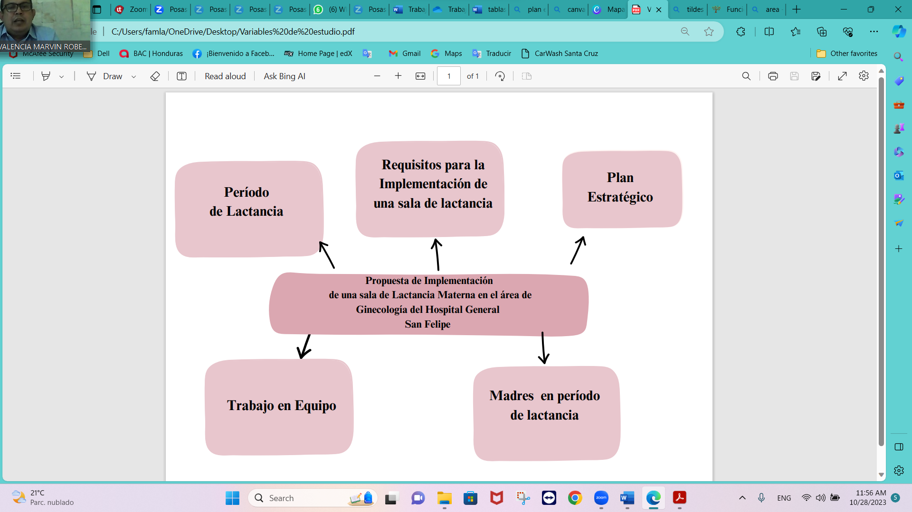
Ilustración 11.Esquema de variables de estudio.
Fuente:(Elaboración propia,2023).

3.5.3 OPERACIONALIZACION DE LAS VARIABLES

Tabla 5.Tabla de Operacionalización de las variables
Variable | Definición Conceptual | Definición Operacional | Dimensiones | Ítems
Requisitos para la implementación de la sala de lactancia | Una sala de lactancia es un área asignada, digna, privada, higiénica y accesible para que las mujeres en periodo de lactancia amamanten o extraigan y conserven adecuadamente su leche. | Lineamientos y herramientas para la creación de una sala de lactancia. | Requisitos para la implementación de la sala  Recursos humanos y materiales  Protocolo del uso y funcionamiento de la sala de lactancia | Entrevista
Trabajo en Equipo | Número reducido de personas con capacidades complementarias, comprometidos con un propósito, un objetivo de trabajo común y con responsabilidad compartida. | Cumplimiento del rol de cada responsable que permita lograr los objetivos para la implementación y funcionamiento de la sala de lactancia. | Comunicación  Planificación y coordinación de tareas  Capacitación | Entrevista
Madres en periodo de Lactancia | Es el proceso por el que la madre alimenta a su hijo recién nacido a través de sus senos. | La madre segrega leche inmediatamente después del parto, que debería ser el principal alimento del bebé | Edad  Procedencia, urbana, rural.  Beneficiario frecuente | Encuesta
Plan Estratégico | La Planificación Estratégica supone la capacidad de determinar un objetivo, asociar recursos y acciones destinadas a acercarse a ese futuro deseado, así como examinar los resultados a partir de la revisión y corrección de la dirección. | Es una herramienta que señala como lograr la visión de la empresa. | Visión, misión, valores, objetivos y metas a corto, mediano plazo | Entrevista
Periodo de lactancia | Proceso por el cual los bebés están siendo amamantados exclusivamente durante los primeros seis meses de vida con leche materna. | Amamantar durante el periodo que establece los especialistas. | Grado de escolaridad  Tiempo de lactancia  Ventajas | Encuesta
Fuente:(Elaboración propia,2023)

3.6 TÉCNICAS, INSTRUMENTOS Y PROCEDIMIENTOS APLICADOS
Para poder llevar a cabo esta investigación se realizarán reuniones con las personas claves en cada uno de los departamentos involucrados (pediatría, ginecología, área administrativa, Recursos Humanos), y lograr que cada uno exponga como ayudaría el tener una sala de lactancia en la institución.

3.6.1 TÉCNICAS
Es fundamental que, durante la investigación, se utilicen técnicas e instrumentos que nos ayuden a la recolección de datos, de esta manera nos permitirá obtener la información y los datos relevantes para los objetivos planteados en esta investigación.
Una de las técnicas utilizadas para la investigación es la encuesta, esta nos permite obtener información de un considerable número de personas, es una técnica muy utilizada para los estudios exploratorios y descriptivos.
Hacer uso de esta técnica nos permitirá conocer la opinión del personal de salud que labora en el área del hospital San Felipe en los departamentos de interés para la implementación de una sala de lactancia, así como las beneficiarias de dicha institución que se encuentren en etapa de lactancia.
“La encuesta es un método de investigación importante. Esta importancia no deriva precisamente del hecho de que sea utilizada en tantos estudios de marketing (comercial y política) sino de sus potenciales contribuciones al desarrollo de conocimiento propio de distintas ciencias como la psicología social, la sociología, la demografía, las ciencias económicas, las ciencias políticas etc. (Grasso, Livio,2006).

La técnica de recopilación a utilizar será la siguiente:

3.6.2 ENCUESTA
El PMI define “las técnicas de recopilación de tipo encuesta se definen como, una serie de preguntas que son diseñadas para obtener información sobre un numero potencial de personas o sobre una muestra calculada, más pequeña, de tal manera que se permita para el investigador obtener información veraz y consistente con relación a las opiniones, comentarios y sugerencias en favor de un proyecto de una organización. (PMI,2017)

La encuesta será diseñada para que las respuestas brindadas por los encuestados sean de tipo cerrada, así solo tendrán opción a elegir una respuesta de la serie de alternativas que se enlisten en la pregunta.

3.6.3 ENTREVISTA
Steinar Kvale define la entrevista como “una conversación que tiene una estructura y un propósito determinado, por una parte: el entrevistador. Es una interacción personal que va más allá del intercambio espontaneo de ideas como en la conversación cotidiana y se convierte en un acercamiento basado en el interrogatorio cuidadoso y la escucha con el propósito de tener conocimiento meticulosamente comprobado” (Las Entrevistas en Investigaciones Cualitativas, pag.31,2011).
Realizar entrevistas con personal de salud del hospital San Felipe de los departamentos de interés para que se implemente una sala de lactancia materna, será de vital importancia para conocer su percepción respecto al tema.

3.7 INSTRUMENTOS ELABORADOS
A continuación, detallamos los instrumentos de investigación que decidimos utilizar para la investigación, con la finalidad de obtener la información que necesitamos.

3.7.1 CUESTIONARIOS
“El cuestionario consiste en un conjunto de preguntas, normalmente de varios tipos, preparado sistemática y cuidadosamente, sobre los hechos y aspectos que interesan en una investigación o evaluación, y que puede ser aplicado en formas variables, entre las que destacan su administración a grupos o su envió por correo” (Pérez Juste, R1991)
El cuestionario es un instrumento de mucha utilidad para poder recoger datos y será de ayuda para poder aplicarlo al personal de salud que labora en las áreas de interés.

3.7.2 DIARIO DE CAMPO
Según Bonilla y Rodríguez “el diario de campo debe permitirle al investigador un monitoreo permanente del proceso de observación. Puede ser especialmente útil [...] al investigador en él se toma nota de aspectos que considere importantes para organizar, analizar e interpretar la información que está recogiendo (Bonilla y Rodríguez ,1997)
Este instrumento permitirá enriquecer la información obtenida a través de la observación; de las anotaciones que se obtengan en el campo se hará uso de dos aspectos: la comprensión y la interpretación, porque es necesario que se argumente la teoría y mezclarlo con la experiencia vivida en la práctica.

3.7.3 PROCEDIMIENTOS
Para la aplicación de los cuestionarios, encuestas y diario de campo se hará de manera presencial, se visitará el Hospital San Felipe y se aplicaran los instrumentos.
Para aplicar el cuestionario, se necesita un elemento importante: una pequeña presentación para que el personal encuestado sepa la finalidad de este el cual deberá ir en un lenguaje sencillo y apropiado. Los formularios deben de venir completos para recopilar la información y separarla de acuerdo con los objetivos trazados al inicio de la investigación.
Las entrevistas se realizarán cara a cara, previamente se enviará la solicitud explicando el objetivo de la reunión con el entrevistado, luego se agendará y se llevará un cuestionario de preguntas que nos ayudaran a obtener información necesaria para el proceso de investigación.
Para el diario de campo se harán visitas al Hospital San Felipe, en donde a través de la observación se analizará las situaciones que viven las mujeres en periodo de lactancia; el diario de campo deberá de llevar tres aspectos importantes: la descripción de la situación que estamos analizando, argumentos y la interpretación.
Luego de tener los datos recopilados, se realizará el siguiente procedimiento:
- Organizar los datos: se hará una clasificación de la información recolectada a través de Google forms, entrevistas (que deberán estar transcritas en físico), diario de campo con los datos relevantes para la investigación, de esta manera al clasificar la información, podemos obtener los resultados que contesten a las preguntas de investigación planteadas.
- Analizar el material: con los resultados obtenidos se realizarán gráficos para que la comprensión sea rápida y sencilla.
- Revisión de la Información: este paso es muy importante, se debe de formular la pregunta si la información obtenida es suficiente para poder obtener conclusiones de los resultados que tenemos hasta el momento, o debemos realizar modificaciones al instrumento; regresar al campo para poder completar la información.
- Resultados: cada una de las preguntas planteadas en el capítulo I, serán respondidas con la información obtenida.

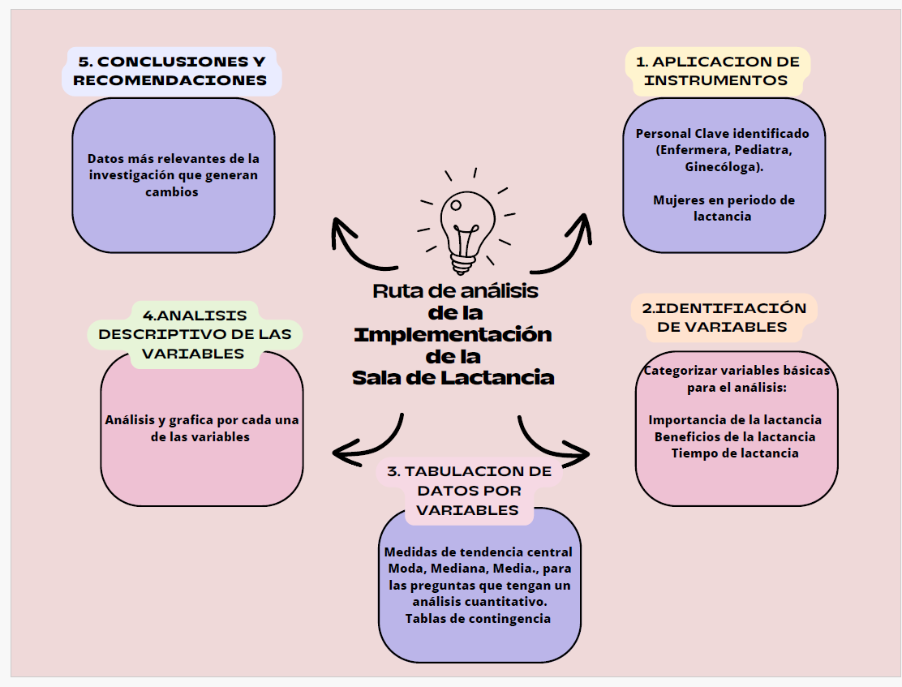
Ilustración 12. Ruta de análisis de la implementación de la sala de lactancia materna.
Fuente:(Elaboración propia,2023)

3.8 FUENTES DE INFORMACIÓN
Las fuentes de información son todos los documentos que difunden los conocimientos propios de cada área. Cada uno de estos documentos dan origen de fuentes primarias de información y estos a su vez, dan lugar a otros que conforman las fuentes secundarias y terciarias (Escalona,2001, Guevara y Miladis,2009).

3.8.1 FUENTES PRIMARIAS
Exponen por primera vez descubrimientos científicos, observaciones y datos originales. Los datos que proporcionan son de primera mano (López 2009, Guevara y Miladis,2009).
Para este trabajo de investigación las entrevistas realizadas con el personal de salud y sus apreciaciones sobre la importancia de una sala de lactancia servirá como sustento para documentar la información obtenida.

3.8.2 FUENTES SECUNDARIAS
“son documentos que compilan y reseñan la información publicada en las fuentes primarias. Retoman los documentos primarios u originales. Proporcionan una síntesis de la información aún existen en los documentos primarios sobre temas de interés: se utilizan para remitir los usuarios a documentos cuyos contenidos pueden ayudar a solucionar sus necesidades de información” (González Cruz del Castillo, Olivares Orozco, Metodología de la Investigacion,2014).
Dentro de las fuentes secundarias utilizadas mencionamos las siguientes:
- Consultas al Centro de Recursos para Aprendizaje y la Investigación (CRAI).
- Tesis consultadas en Google Académico
- Informes emitidos por Organismos Internacionales (OMS, UNICEF, FAO)
- Leyes vigentes en Honduras con el tema de la lactancia materna
- Periódicos Nacionales (en formato electrónico)

3.9 INSTRUMENTOS.
Encuesta

Somos estudiantes de Posgrado de la maestría en Administración de Proyectos de la Universidad Tecnológica Centroamericana (UNITEC), y actualmente nos encontramos cursando la asignatura de Trabajo Final de Graduación, dentro de la cual estamos analizando la Implementación de una Sala de Lactancia Institucional en el área de maternidad del Hospital General San Felipe.
Por esta razón, solicitamos su opinión a través de las siguientes preguntas, la cual es de importancia para dicho estudio. Sus respuestas son completamente anónimas, agradecemos de antemano su tiempo para responder la encuesta con la mayor sinceridad.

Datos Demográficos:

Edad
___15 a 20 años
___21 a 25 años
___26 a 30 años
___31 a 35 años
___36 a 40 años
___Más de 40 años

¿Cuántos hijos tiene?
___1 a 2 hijos
___3 a 4 hijos
___Más de 5

Lugar de procedencia
_____Rural
_____Urbano

Grado académico
______Primaria
_____Secundaria
_____Universidad
_____Posgrado

Ocupación actual
____Ama de casa
____Recibe un salario
____Vendedora

- Sabe usted que alimentos son adecuados para que la madre coma mientras da la lactancia materna.

____debe comer de todo
____ debe comer lácteos
____debe comer alimentos verdes
____debe comer solo tortilla con queso

- ¿Tiene planificado dar lactancia materna para su bebé?

___Si
___No

- ¿Qué tipo de lactancia planea dar a su bebé?

____Lactancia Materna exclusiva
____Lactancia Mixta (Leche materna y fórmula)
____Solo fórmula

- ¿Cuánto tiempo planea darle lactancia a su bebé?

____0-3
____3-6
____6-9
____9- 12
____12-18
____18 en Adelante

- ¿De los beneficios que ofrece la lactancia materna, cómo se ha dado cuenta?

____Experiencias que me han contado familiares, amistades.
____ He leído información en internet, redes sociales etc.
____Información que me han suministrado en el Hospital.
____ A través del médico que llevó el control de embarazo.

- ¿Anteriormente ha dado lactancia materna?
(Si su respuesta en No puede pasar a la pregunta número 8).
___Si
___No

- ¿Cuánto tiempo pudo dar lactancia materna?

____0-3
____3-6
____6-9
____9- 12
____12-18
____18 en adelante
- Con sus hijos anteriores ¿Qué motivos la llevaron abandonar la lactancia materna?
(puede marcar más de una)

_____Debía de regresar al trabajo, y no contaba con el tiempo para poder seguir dando lactancia.
_____ Me llegue a sentir muy cansada.
_____No me salía la suficiente leche para alimentar a mi bebe.
_____No estaba al tanto de todos los beneficios que ofrece la lactancia materna.
_____No contaba con ayuda en mi casa y debo de cuidar a mis demás hijos/ familiares.
_____Sentía pena estar dando pecho en cualquier lugar.
_____Por tratamiento médico.

- ¿Razones por las que continuará visitando el Hospital General San Felipe? (Puede marcar varias opciones)
_____Visita de control a los 7 y 40 días.
_____Control con el Ginecólogo.
_____Control del niño/niña sana.
_____Mi control y el del bebe lo llevaré en otra clínica /centro de salud.

- ¿Cree usted que es necesario que dentro de la sala de maternidad se cuente con un espacio cómodo, seguro, higiénico para que usted pueda amamantar a su bebé?
____Si
____No

- ¿Si la sala de maternidad tuviera este espacio que denominaremos Sala de Lactancia para que usted cómodamente pueda amamantar a su bebé o extraer su leche y guardarla, usted asistiría? (el asistir no tiene ningún costo).

____Si
____No


- ¿Le gustaría conocer todos los beneficios que ofrece la lactancia materna?
___Si
___No

- ¿Cómo le gustaría conocer los beneficios de la lactancia materna?
(marque más de una)
____ Charlas que se imparten en el Hospital General San Felipe.
____ Trifolios Informativos.
____ En la consulta que tenga con el pediatra/ginecólogo.
____ En el espacio denominado Sala de Lactancia.

Entrevista:
Aplicada para personal que labora en el Hospital General San Felipe.
Somos estudiantes de Posgrado de la Universidad Tecnológica Centroamericana (UNITEC), y actualmente nos encontramos cursando la asignatura de Trabajo Final de Graduación, dentro de la cual estamos analizando la Implementación de una Sala de Lactancia Institucional en el área de Ginecología del Hospital General San Felipe.
Por esta razón, solicitamos su opinión a través de las siguientes preguntas, la cual es de importancia para dicho estudio. Sus respuestas son completamente anónimas, agradecemos de antemano su tiempo para responder la encuesta con la mayor sinceridad.

- ¿Cuál es su opinión acerca de la lactancia materna?
________________________________________________________________________________________________________________________________________________

- ¿Cuánto cree que es el tiempo adecuado para dar lactancia materna?
________________________________________________________________________________________________________________________________________________

- ¿Considera usted que es importante que, en esta sala de Ginecología, se cuente con un espacio que reúna las condiciones adecuadas para que las mujeres puedan dar lactancia materna?
______________________________________________________________________________________________________________________________________________

- ¿En su opinión, cuáles son los beneficios de tener una sala de lactancia materna en este departamento o área?

________________________________________________________________________________________________________________________________________________

- ¿Cuáles son los elementos necesarios que debe de tener la sala de lactancia materna?

________________________________________________________________________________________________________________________________________________

- ¿Quiénes deben de estar involucrados para que esta sala tenga el funcionamiento adecuado y sea sostenible?
________________________________________________________________________________________________________________________________________________

- ¿Qué acciones se pueden tomar para que la sala de lactancia materna se le dé el uso adecuado y para que las mujeres en periodo de lactancia puedan asistir y beneficiarse de este espacio?
________________________________________________________________________________________________________________________________________________

- De las mujeres que son atendidas en el área de labor y parto del departamento de Ginecología, ¿qué promedio estima usted que inicia en las primeras horas la lactancia materna?
________________________________________________________________________________________________________________________________________________

- En su experiencia ¿Cuáles cree que son los motivos por las que las mujeres abandonan la lactancia materna?
________________________________________________________________________________________________________________________________________________

- ¿Cuál es la contribución que el personal de salud puede dar para que las mujeres puedan extender el periodo de lactancia materna?
________________________________________________________________________________________________________________________________________________

Entrevista:
Aplicada para personal de Salud Externo al Hospital General San Felipe.

Somos estudiantes de Posgrado de la Universidad Tecnológica Centroamericana (UNITEC), y actualmente nos encontramos cursando la asignatura de Trabajo Final de Graduación, dentro de la cual estamos analizando la Implementación de una Sala de Lactancia Institucional en el área de Ginecología del Hospital General San Felipe.
Por esta razón, solicitamos su opinión a través de las siguientes preguntas, la cual es de importancia para dicho estudio. Sus respuestas son completamente anónimas, agradecemos de antemano su tiempo para responder la encuesta con la mayor sinceridad.

- ¿Cuál es su opinión acerca de la lactancia materna?
________________________________________________________________________________________________________________________________________________

- ¿Cuánto cree que es el tiempo adecuado para dar lactancia materna?
________________________________________________________________________________________________________________________________________________

- ¿En su opinión, cuáles son los beneficios de tener una sala de lactancia materna en este departamento o área?
________________________________________________________________________________________________________________________________________________

- ¿Cuáles son los elementos necesarios que debe de tener la sala de lactancia materna?

________________________________________________________________________________________________________________________________________________

- En su experiencia ¿Cuáles cree que son los motivos por las que las mujeres abandonan la lactancia materna?
________________________________________________________________________________________________________________________________________________

- ¿Cuál es la contribución que el personal de salud puede dar para que las mujeres puedan extender el periodo?
________________________________________________________________________

Tabla 6. Diario de Campo 1.
DIARIO DE CAMPO.
(Observación)
Nombre del observador: Yorleny Margarita Calderón y Claudia Gissell Flores
Fecha: 13 de noviembre 2023
Lugar: Área de maternidad
Tema: Sala de lactancia
Objetivo: Identificar un espacio para implementar un lactario institucional
DESCRIPCIÓN
REFLEXIÓN
Características generales del centro asistencial. | El hospital San Felipe cuenta con un área de maternidad en donde el promedio de mujeres que llegan de forma interna y externa es de 15 a 20 mujeres diarias.  Esta es la población a la que va dirigida nuestra investigación, que es la implementación de un lactario institucional.  Las mujeres de forma interna son las que van a tener a sus bebes y comienzan su periodo de lactancia posnatal y las mujeres de forma externas son las que visitan el área para la revisión de su bebe que es el día 7 y el día 40 una vez que han tenido a su bebé.
Espacio físico identificado | En el área interna y externa se puede apreciar un espacio en donde podría funcionar el lactario.
identificación del personal clave | En el área de maternidad los actores claves son la pediatra, ginecóloga, enfermeras y las mamas que han tenido o están a punto de dar a luz.
Situaciones varias. | El personal de salud trabaja de forma aislada con muy poca comunicación y relación de tal forma que la entrevista deberá ocurrir en momentos separados.
Asesora temática | Nos ayudó en la revisión del instrumento cambiando algunas orientación y palabras por el nivel de personas a las que estaremos entrevistando. El personal de salud está muy anuente a participar en la investigación.
Fuente:(Elaboración propia, 2023)

Tabla 7. Diario de Campo 2.
DIARIO DE CAMPO.
(Observación)
Nombre del observador: Yorleny Margarita Calderón
Fecha: 17 de noviembre 2023
Lugar: área de maternidad
Tema: sala de lactancia
Objetivo: hacer un levantamiento de instrumentos tipo encuesta para conocer la importancia de un lactario institucional
DESCRIPCIÓN
REFLEXIÓN
Características generales de la muestra | El área de maternidad recibe alrededor de 15 a 20 mujeres que llegan de forma externa al centro asistencial, cita que tiene como propósito dar seguimiento al bebé en sus 7 y 40 días, partimos de este dato que nos proporcionó la jefa de enfermeras del área de maternidad.  Nuestra muestra es intencionada, considerando que las mujeres que vienen al centro hospitalario son diferentes cada día y de diferentes zonas geográficas. Sin embargo, todas son parte del tema en investigación para la propuesta de la implementación de un lactario institucional
Instrumentos | En el área externa de la sala de maternidad se aplicaron los instrumentos tipo encuesta a las madres que llegaban a su cita programada en donde se les da una charla en un espacio no adecuado y con mucha interferencia ya que se encuentra en el pasillo. Este es un factor importante pues las madres no cuentan con un espacio digno y limpio para amamantar a su bebé.
Usuarias | Las madres consultadas fueron muy anuentes a responder la encuesta, as mismo, las enfermeras en turno, lo que permitió completar los días de visita para el levantamiento sin ningún inconveniente.
Situaciones varias. | El personal de salud trabaja con muchas limitaciones en el área y no cuentan con material informativo ni con un plan estratégico para fomentar la lactancia materna.  Los esfuerzos que se hacen son pequeñas charlas que dan mientras las madres llegan y no reciben toda la charla porque luego deben ir a la clínica de atención., debiera ser de carácter obligatorio recibir la charla previa a la visita médica puesto que muchas son primerizas y necesitan orientación confiable.
Asesora temática | Nos orientó en el momento de la aplicación y nos autorizó la aplicación del instrumento en la sala de maternidad interna, recorrimos otros espacios que a iniciativa de ella pretende establecer una sala de lactancia en el área interna de maternidad, para que las madres puedan tener este espacio para su beneficio, siendo más cómodo que una cama de hospital.
Fuente:(Elaboración propia, 2023)

Tabla 8. Diario de Campo 3.
DIARIO DE CAMPO.
(Observación)
Nombre del observador: Claudia Gissell Flores Amaya
Fecha: 17 de noviembre 2023
Lugar: Área de maternidad
Tema: sala de lactancia
Objetivo: hacer un levantamiento de instrumentos tipo encuesta para conocer la importancia de un lactario institucional
DESCRIPCIÓN
REFLEXIÓN
Características generales de la muestra | La sala de maternidad recibe entre 15 a 20 mujeres que dan a luz ya sea por parto natural o cesárea, las mujeres después de dar a luz pasan a la sala de maternidad, sala que está dotada con camas para que la madre pueda estar con su bebé tiempo propicio para que pueda dar lactancia materna.  Una vez que la mujer ha dado a luz por parto natural le dan de alta el mismo día, razón por la que su estadía en el hospital es corta, caso contrario es para las mujeres que tienen a su bebé por cesárea que deben permanecer en la sala de maternidad del Hospital por 48 horas.  La muestra es intencionada tomando en cuenta que las mujeres que visitan el hospital son diferentes cada día, el flujo de pacientes es diferente cada día.  En este diario de campo se está tomando las mujeres que están internas en la sala de maternidad, cabe recalcar que cuando se aplicó el instrumento de la encuesta las mujeres que se entrevistaron estaban dando lactancia materna.
Instrumentos | A las madres que estaban internas en la sala de maternidad (mujeres que acababan de dar a luz), se les aplico el instrumento tipo encuesta, con las que hubo oportunidad se conversó de los beneficios de la lactancia materna y bajo su consentimiento dieron el permiso para tomar fotografías.
Usuarias | Las Mujeres entrevistadas se mostraron muy colaboradoras para poder contestar la encuesta, interesadas en el tema, se le explico los fines de la encuesta.
Situaciones varias. | Cada cama esta rotulada con un número y con un rotulo con la siguiente información: “Diagnostico Nutricional Integrado”, Nombre de la mamá, Tipo de pezón, congestivas, cambios inflamatorios, calostro, dolor al lactar, Observaciones.  Esta información con el fin que cuando pase visita el especialista conozca un poco la historia de lactancia en las pocas horas que la paciente lleva interna.  También hay un grupo de enfermeras que están orientando a la madre y varios carteles con información relacionada a la lactancia materna. Hay un importante trabajo informativo por parte del departamento de nutrición.
Asesora temática | La Dra. Handy Flores, dio la orientación de las mejores horas para visitar la sala de lactancia: 11:30am y 4:00pm horas antes de que se les da el alta a las madres.
Fuente:(Elaboración propia, 2023)

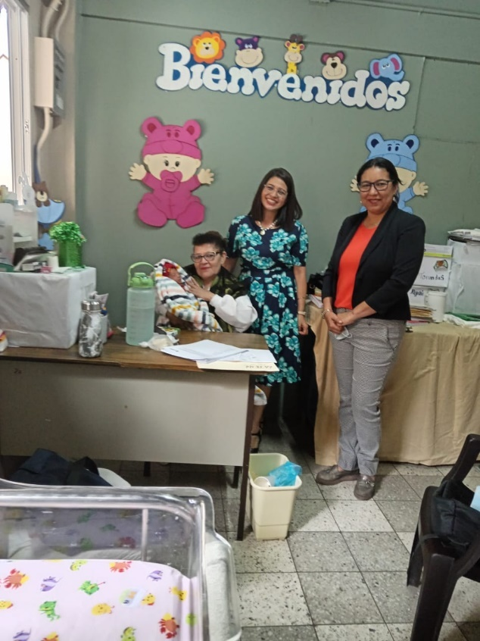  Yorleny Calderón, Claudia Flores con la enfermera. | 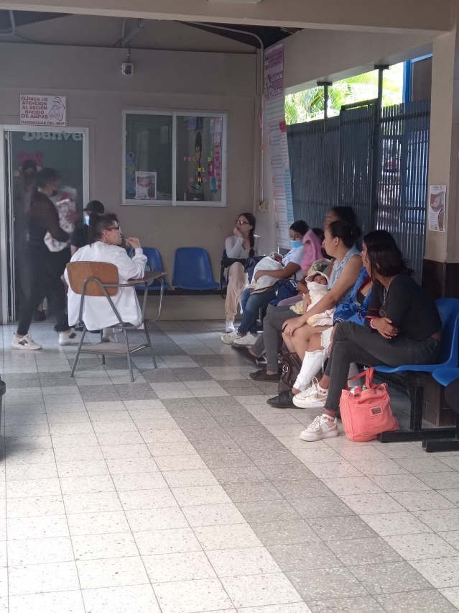  Espacio donde reciben charla, impartida por la enfermera
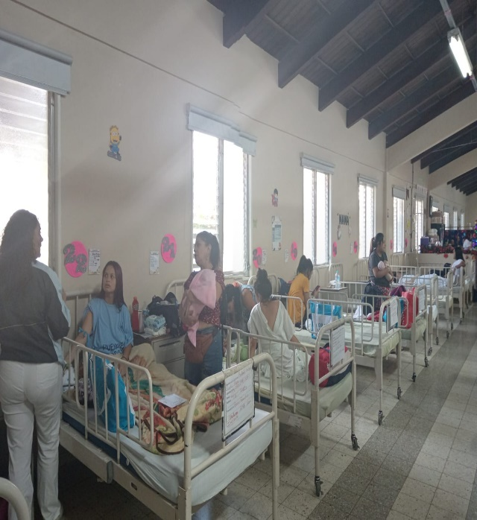  Sala de maternidad, mujeres que recién han dado a luz. | 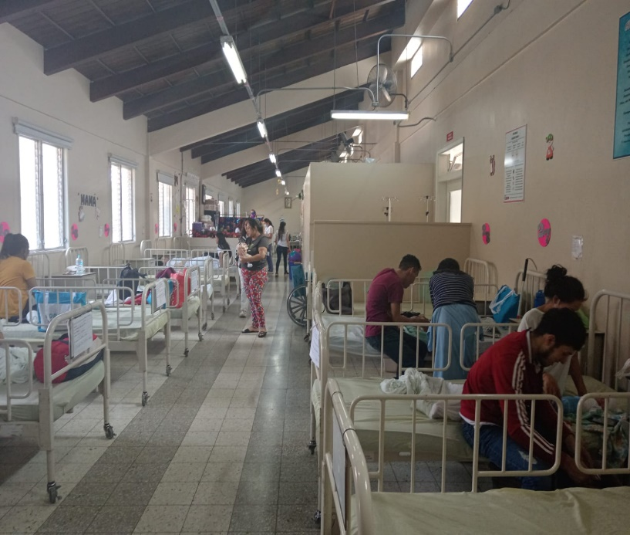  Sala de maternidad, mujeres que recién han dado a luz.
Ilustración 13.Fotografías para material de apoyo diario de campo 1.
Fuente: (Fotografías captadas periodo de octubre-noviembre 2023)

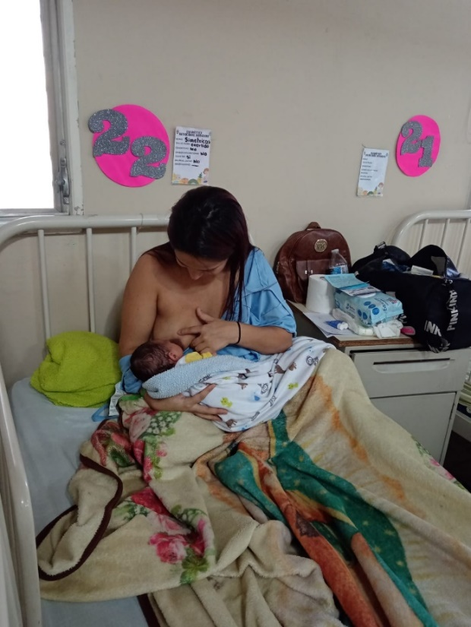  Madre en la sala de maternidad, se observa el rotulo de la cama con la información descrita en diario de campo número 3, fotografía tomada con consentimiento de la madre. | 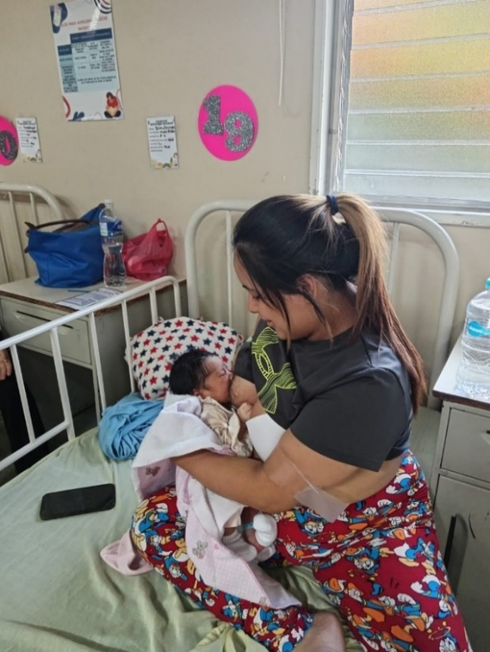  Madre en la sala de maternidad, fotografía tomada con autorización de la madre.
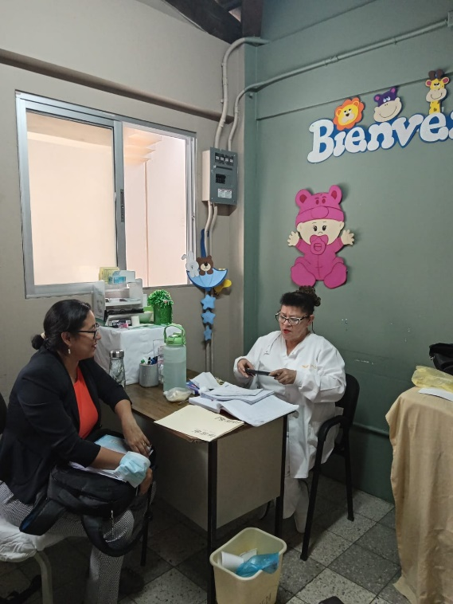  Yorleny Calderón, entrevistando a la enfermera encargada de dar la charla a las mujeres que van a su control de 7 y 40 días | 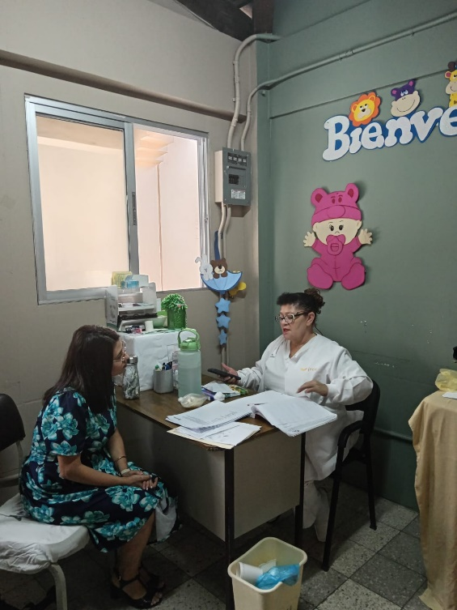  Claudia Flores, entrevistando a la enfermera.

Ilustración 14. Fotografías para material de apoyo diario de campo 2.
Fuente: (Fotografías captadas periodo de octubre-noviembre 2023).

CAPITULO IV. RESULTADOS Y ANÁLISIS

4.1 INFORME DE PROCESO DE RECOLECCIÓN DE DATOS.
Se presentan los resultados analizados de los datos obtenidos a través de las encuestas aplicadas de forma presencial; estas se aplicaron a mujeres que se encontraban internas en la sala de maternidad (mujeres que habían dado a luz), la encuesta también fue aplicada a mujeres que se encontraban recibiendo la charla de lactancia materna impartida por la enfermera, esta charla se imparte de lunes a viernes en horario de 6:00am-9:00am.
Se presenta también el análisis cualitativo a través de la transcripción de las entrevistas realizadas a personal de salud que labora en el departamento de Maternidad y pediatría del Hospital General San Felipe, así como entrevistas realizadas a personal de salud externo al hospital.
A continuación, se muestra la ruta del trabajo que se llevó a cabo para aplicación de instrumento y posterior análisis.
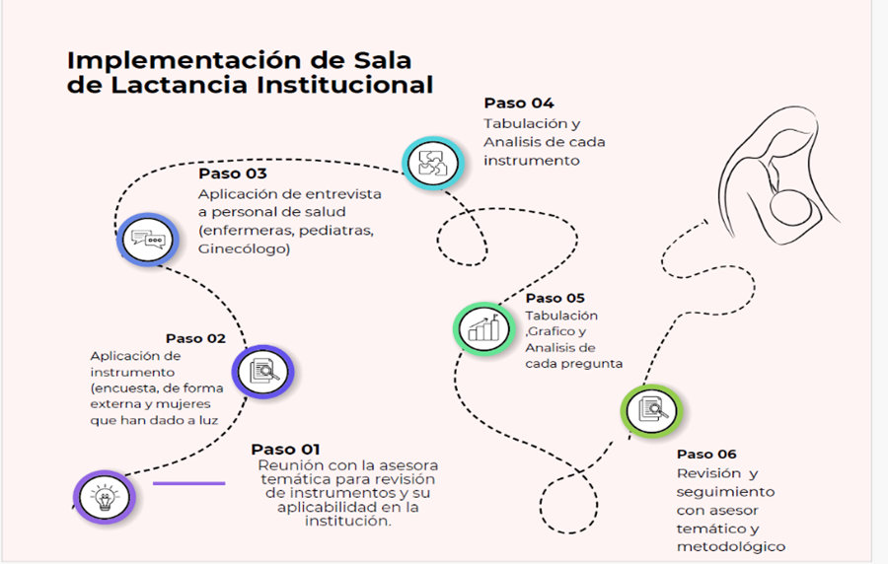
Ilustración 15.Ruta de trabajo, aplicación y análisis de instrumentos.
Fuente:(Elaboración propia,2023).

4.2. RESULTADOS CUANTITATIVOS
En el siguiente apartado, daremos a conocer los resultados obtenidos en la encuesta aplicada, cada pregunta cuenta con su respectiva tabla, gráfico y análisis. Para esta investigación se obtuvo una muestra de 105 mujeres.

4.2.1 RESULTADOS Y ANÁLISIS DE LA ENCUESTA
Se detalla cada uno de los resultados obtenido de las 105 encuestas aplicadas a las mujeres que se encontraban: en el área de maternidad del hospital (mujeres que habían dado a luz), o mujeres que se encontraban recibiendo la charla de lactancia materna.
La encuesta fue aplicada de manera presencial, se inició explicando a cada mujer los fines académicos de la encuesta y el anonimato de sus respuestas. A través de la herramienta Microsoft Excel se tabularon los datos obtenidos de las encuestas aplicadas, para luego proceder con su análisis.
Datos demográficos
Pregunta #1
Tabla #1 Resultados de la Encuesta.
Rango  de edad | Número  de participantes | Porcentaje
15-20 | 10 | 10%
21-25 | 15 | 14%
26-30 | 17 | 16%
31-35 | 23 | 22%
36-40 | 22 | 21%
Más de 40 | 18 | 17%
Tabla 9. Datos demográficos: Edad.

Fuente:(Elaboración propia,2023)

Gráfico 1 Rango de edad.
Fuente:(Elaboración propia,2023).
El 88% de las encuestadas se encuentran en edades comprendidas entre 31 a 35 años, este es el rango de edad que más visita la sala de maternidad para dar a luz y por consiguiente llevan a seguimiento de los 7 y 40 días de forma externa a sus bebés en el hospital, la mayoría siguen este proceso, sin embargo, algunas llevan su seguimiento con médicos externos al hospital.

El siguiente rango de edad más entrevistado en el hospital general San Felipe es el de 36 a 40 años, que representa el 21% de las mujeres; así mismo, se puede apreciar que hay un 10% de la población entrevistada que son menores de edad y que están llegando a tener a sus hijos al hospital general San Felipe. El conocimiento de estos rangos asociados a otros factores nos permite tener una idea del conocimiento y compromiso de la madre con la promoción de la lactancia materna y con los periodos que en el cual amamanta a sus hijos.

Pregunta #2:
Tabla 10. ¿Cuántos hijos tiene?
Cantidad  de hijos | Número  de participantes | Porcentaje
1 a 2 | 81 | 77%
3 a 4 | 23 | 22%
Más de 5 | 1 | 1%
 | 105
Fuente:(Elaboración propia,2023)

Gráfico 2. Número de hijos.
Fuente:(Elaboración propia,2023)

El 77% de las madres tienen entre 1 y 2 hijos, sin embargo, en este rango muchas madres son primerizas, apenas están teniendo a su primer bebé. por lo que se puede inferir que están aprendiendo sobre el tema de lactancia materna, es importante recalcar que dentro de este grupo se necesita mucha instrucción o formación a la nueva madre en relación con el tema.
El 22% tiene de 3 a 4 hijos lo que refleja una confianza en el periodo de lactancia que darán a sus hijos puesto que ya cuentan con esa experiencia previa del tiempo o periodo mínimo para amamantar a sus hijos.

Pregunta #3:
Tabla 11. Lugar de Procedencia.
Lugar de  procedencia | Número de  participantes | Porcentaje
Urbano | 83 | 81%
Rural | 20 | 19%
Fuente:(Elaboración propia,2023)

Gráfico 3.Lugar de procedencia.
Fuente:(Elaboración propia,2023)

De la población entrevistada el 81% es del área urbana y el 19 % del del área rural. En este grupo la mayoría son madres del área urbana las que utilizan el centro hospitalario de forma interna y externa

Pregunta #4:
Tabla 12. Grado académico.
Escolaridad | Número de  participantes | Porcentaje
Primaria | 5 | 5%
Secundaria | 44 | 42%
Universidad | 43 | 41%
Postgrado | 13 | 12%
Fuente:(Elaboración propia,2023)

Gráfico 4.Escolaridad.
Fuente:(Elaboración propia,2023)

En cuanto al grado académico se identifica que solo el 5% tiene un nivel de primaria, el 42% alcanzó educación secundaria y el 41% alcanzó nivel universitario, por lo que se infiere que la mayoría de las madres entrevistadas cuentan con estudios realizados, este es un factor asociado dentro del estudio para contemplar su influencia en el periodo y en el tipo de lactancia que las madres deciden dar a sus hijos.
Es importante recalcar que el 12% que tiene nivel educativo de posgrado fueron entrevistadas de forma externa.

Pregunta # 5:
Ocupación  actual | Número de  participantes | Porcentaje
Ama de casa | 46 | 44%
Recibe un salario | 47 | 46%
Vendedora | 11 | 10%
Tabla 13. Ocupación actual.
Fuente:(Elaboración propia,2023)

Gráfico 5.Ocupación actual.
Fuente:(Elaboración propia,2023)

El 44% de las madres en periodo de lactancia son amas de casa y el 46% son trabajadoras que reciben un salario y un 10% son vendedoras independientes, este factor es determinante para el periodo de lactancia que mantienen las madres y el tipo de lactancia que han decidido darles a sus bebés.
Pregunta # 6:
Opciones  de respuesta | Número de  participantes | Porcentaje
Debe de comer de todo | 77 | 73%
Debe de comer lácteos | 2 | 2%
Debe de comer alimentos verdes | 0 | 0%
Debe de comer solo tortilla con queso | 27 | 25%
 | 106
Tabla 14. Sabe usted qué alimentos son adecuados para que la madre coma mientras da la lactancia materna.
Fuente:(Elaboración propia,2023)

Gráfico 6. Sabe usted qué alimentos son adecuados para que la madre coma mientras da la lactancia materna.
Fuente:(Elaboración propia,2023)

El 73% de las madres en periodo de lactancia consideran que se debe comer de todo para que su leche materna sea abundante y todas las madres consultadas consideran que no se debe comer alimentos verdes porque tiene un efecto de cólico en los bebés.

Un 25% de las madres consideran que se debe comer tortillas con queso, sin embargo, los lácteos no son recomendables para esta etapa, un 2% también indicó que se debe comer lácteos, en este sentido, las respuestas varían.

Pregunta # 7:
Tabla 15. ¿Tiene planificado dar lactancia materna para su bebé?
Tiene planificado  dar leche materna | Número de  participantes | Porcentaje
Si | 99 | 96%
No | 4 | 4%
 | 103
Fuente:(Elaboración propia,2023)

Gráfico 7.¿Tiene planificado dar lactancia materna para su bebé?
Fuente:(Elaboración propia,2023)

De acuerdo con la entrevista el 96% de las madres si están dispuestas a dar lactancia materna a sus hijos y solo el 4% no lo hará, lo que indica que la mayoría está convencida de la importancia de la lactancia materna.

Pregunta # 8:
Tabla 16.¿Qué tipo de lactancia planea dar a su bebé?
Tipo  de lactancia | Número de  participantes | Porcentaje
Lactancia materna exclusiva | 44 | 42%
Lactancia mixta | 59 | 57%
Solo fórmula | 1 | 1%
 | 104
Fuente:(Elaboración propia,2023)

Gráfico 8.Tipo de Lactancia.
Fuente:(Elaboración propia,2023)

El 57% de las madres entrevistadas indican que darán lactancia materna mixta, esto se refiere que sus hijos tomaran fórmula y leche materna, este factor puede estar asociado a la edad, al grado académico y a la ocupación actual probablemente; muchas de las mamas tienen que incorporarse a sus trabajos, esto debe llevar a los actores claves a enseñar la oportunidad que tienen si se extraen la leche y la guardan para que sus hijos puedan gozar de un periodo de lactancia más extenso.
El 42% estima que dará leche materna exclusiva y solo el 1% incluirá la fórmula exclusivamente para nutrir a sus hijos.

Pregunta #9
Tabla 17.¿Cuánto tiempo planea darle lactancia materna a su bebé?
Meses | Participantes | Porcentaje
0-3 meses | 3 | 3%
3-6 meses | 21 | 21%
6-9 meses | 17 | 17%
9-12 meses | 18 | 18%
12-18 meses | 17 | 17%
18 en adelante | 25 | 25%
Total, de Participantes | 101
Fuente:(Elaboración propia,2023)

Gráfico 9.¿Cuánto tiempo planea darle lactancia materna a su bebé?
Fuente:(Elaboración propia,2023)

El 25% de las mujeres encuestadas respondieron que extenderían su periodo de lactancia a más de 18 meses, el 21% respondieron que el periodo de lactancia que desean dar es de 3 a 6 meses, el 18% de las encuestadas respondió que de 9 a 12 meses y solo el 3% estima que su periodo de lactancia será de 0 a 3 meses.

Pregunta #10
Tabla 18. De los beneficios que ofrece la lactancia materna, ¿Cómo se ha dado cuenta?
Parámetros | Porcentaje | Participantes
Experiencias que me han contado familiares, amistades | 26% | 45
He leído información en internet, redes sociales etc. | 29% | 50
Información que me han suministrado en el Hospital | 14% | 24
A través del médico que llevó el control de mi embarazo | 31% | 54
Fuente:(Elaboración propia,2023)

Gráfico 10. De los beneficios que ofrece la lactancia materna, ¿Cómo se ha dado cuenta?
Fuente:(Elaboración propia,2023)

Un 31% de las entrevistadas respondieron que se han dado cuenta de los beneficios de la lactancia materna por el medico con el que llevaron el control de embarazo por lo que esta es una oportunidad grande para la transmisión de conocimientos de forma directa y precisa.
El 29% de las entrevistadas, se han dado cuenta sobre la lactancia materna por la información que ha leído y un 26% por lo que les han contado sus familiares. Así mismo, un 14% se ha dado cuenta de la lactancia por información que se le ha dado en el hospital.

Pregunta #11
Tabla 19. ¿Anteriormente ha dado lactancia materna?
Parámetro | Participantes | Porcentaje
Si | 69 | 70%
No | 30 | 30%
Fuente:(Elaboración propia,2023)

Gráfico 11.¿Anteriormente ha dado lactancia materna?
Fuente:(Elaboración propia,2023)

De acuerdo con la consulta de la pregunta n.11 el 70% de las madres entrevistadas han dado lactancia materna y el 30% no, se estima que dentro de este dato se encuentras las madres primerizas que recién comenzaran con la experiencia de amamantar.

Pregunta #12
Tabla 20. ¿Cuánto tiempo dar lactancia materna?
Parámetro | Número de Participantes | Porcentaje
0-3 meses | 5 | 6%
3-6 meses | 15 | 19%
6-9 meses | 12 | 15%
9-12 meses | 12 | 15%
12-18 meses | 17 | 22%
18 en adelante | 17 | 22%
 | 78
Fuente:(Elaboración propia,2023)

Gráfico 12.¿Cuánto tiempo pudo dar lactancia materna?
Fuente:(Elaboración propia,2023)

Para las madres entrevistadas que tienen más de 1 hijo, el tiempo que ha dado lactancia materna se estima que un 22% lo ha hecho de 12 a 18 meses en adelante, un 19% lo ha hecho de 3 a 6 meses y un 15% lo ha hecho de 6 a 12 meses en adelante. Solo un 6% lo ha hecho menos de 3 meses su periodo de lactancia. Este dato puede estar vinculado con el factor asociado de la edad, del trabajo y con el grado académico.

Pregunta #13
Tabla 21. Con sus hijos anteriores, ¿Qué motivos la llevaron abandonar la lactancia materna?
Parámetros | Número de participantes | Porcentaje
Debía de regresar al trabajo y no contaba con el tiempo para poder seguir dando lactancia | 38 | 38%
Me llegue a sentir muy cansada | 7 | 7%
No me salía la suficiente leche para alimentar a mi bebe | 16 | 16%
No estaba al tanto de todos los beneficios que ofrece la lactancia materna | 1 | 1%
No contaba con ayuda en mi casa y debo de cuidar a mis demás hijos/familiares | 4 | 4%
Sentía pena estar dando pecho en cualquier lugar | 3 | 3%
Por tratamiento medico | 12 | 12%
No la he abandonado, continúo dando lactancia | 18 | 18%
Fuente:(Elaboración propia,2023)

Gráfico 13. ¿Qué motivos la llevaron abandonar la lactancia materna?
Fuente:(Elaboración propia,2023)

De acuerdo con la encuesta el mayor motivo que llevo al abandono de la leche materna se refleja con un 38% el retorno al trabajo. Le sigue con un 18% el cansancio y un 16% no le salía suficiente leche. Dichos motivos son las causas más relevantes por las que las madres en periodo de lactancia la abandonan.
Cabe resaltar que en este campo se podía seleccionar más de una categoría.

Pregunta #14
Tabla 22.¿Razones por las que continuará visitando el Hospital General San Felipe?
Parámetros | Número de participantes | Porcentaje
Visita de control a los 7 y 40 días | 22 | 22%
Control con el ginecólogo | 10 | 10%
Control de niño/niña sana | 28 | 27%
Mi control y el de mi bebé lo llevaré en otra clínica | 42 | 41%
Fuente:(Elaboración propia,2023)

Gráfico 14. ¿Razones por las que continuará visitando el Hospital General San Felipe?
Fuente:(Elaboración propia,2023)

El 41% de las madres entrevistadas no continuarán asistiendo al hospital general San Felipe, lo harán en otra clínica, sin embargo, el 27% si continuará visitando el hospital por control de niño sano y un 22% lo harán por el seguimiento de control de 7 días y 40 días de nacimiento.

Pregunta #15
Tabla 23. ¿Cree usted que es necesario que dentro de la sala de maternidad se cuente con un espacio cómodo, seguro, higiénico para que pueda amamantar a su bebé?
Parámetros | Número de participantes | Porcentaje
Si | 99 | 95%
No | 4 | 4%
Fuente:(Elaboración propia,2023)

Gráfico 15. ¿Cree usted que es necesario que dentro de la sala de maternidad se cuente con un espacio cómodo, seguro, higiénico para que pueda amamantar a su bebé?
Fuente:(Elaboración propia,2023)

El 95% de las entrevistadas reconocen a la importancia de que exista un espacio físico, cómodo y seguro para amamantar a su bebé estando interna o de forma externa y lo valoran como importante, esto representa la mayoría con relación al 4% que opinaron que no es necesario una sala de lactancia.

Pregunta #16
Tabla 24.¿Si la sala de maternidad tuviera este espacio que denominaremos Sala de Lactancia para que usted cómodamente pueda amamantar a su bebé o extraer su leche y guardarla, usted asistiría? (el asistir no tiene ningún costo).
Parámetros | Número  de participantes | Porcentaje
Si | 93 | 89%
No | 11 | 11%
Fuente:(Elaboración propia,2023)

Gráfico 16. ¿Si la sala de maternidad tuviera este espacio que denominaremos Sala de Lactancia para que usted cómodamente pueda amamantar a su bebé o extraer su leche y guardarla, usted asistiría? (el asistir no tiene ningún costo).
Fuente:(Elaboración propia,2023)

El 89% de las madres opinaron que si asistirán a la sala de lactancia materna para amamantar a sus hijos o extraerse la leche en caso de que hubiera una.
EL 11% no asistirían a la sala de lactancia, probablemente este factor este asociado al área geográfica como las madres que son del área rural.

Pregunta #17
Tabla 25.¿Le gustaría conocer todos los beneficios que ofrece la lactancia materna?
Parámetros | Número  de participantes | Porcentaje
Si | 100 | 98%
No | 2 | 2%
Fuente:(Elaboración propia,2023)

Gráfico 17 ¿Le gustaría conocer todos los beneficios que ofrece la lactancia materna?
Fuente:(Elaboración propia,2023)

De acuerdo con las madres entrevistadas el 98% le gustaría conocer los beneficios que tiene la lactancia materna contra un 2% que eligieron que no.
La evidencia del análisis muestra una necesidad de informar a las madres sobre los beneficios que ofrece la lactancia para fomentar la extensión del periodo en que pueden amamantar a sus hijos.

Pregunta #18
Parámetros | Número de participantes | Porcentaje
Charlas que se imparten en el Hospital General San Felipe | 45 | 25%
Trifolios informativos | 38 | 20%
En la consulta que tenga con el pediatra/ginecólogo | 55 | 30%
En el espacio denominado sala de Lactancia | 45 | 25%
 | 183
Tabla 26.¿Cómo le gustaría conocer los beneficios de la lactancia materna?

Fuente:(Elaboración propia,2023)

Gráfico 18.¿Cómo le gustaría conocer los beneficios de la lactancia materna?
Fuente:(Elaboración propia,2023)

El 30% de las madres entrevistadas están dispuestas a recibir información sobre la lactancia materna en la sala de lactancia. El 25% prefieren recibir la información a través de trifolios o de los médicos que visitan como pediatras y ginecólogos; y un 20% prefieren que sea a través de charlas impartidas en el San Felipe.

TABLAS DE CONTINGENCIA
Para ampliar el análisis cuantitativo, se construyeron tablas de contingencia siendo herramienta de la estadística que sirve para analizar la relación entre dos variables.

Cuenta de Edad | Etiquetas de columna
Etiquetas de fila | 0-3 meses | 12-18 meses | 18 en adelante | 3-6 meses | 6-9 meses | 9-12 meses | (en blanco) | Total, general
15 a 20 años | 1 | 2 | 2 | 3 |  | 1 | 1 | 10
21 a 25 años |  | 2 | 3 | 6 | 2 | 1 | 1 | 15
26 a 30 años |  | 1 | 2 | 3 | 5 | 5 | 1 | 17
31 a 35 años | 2 | 4 | 7 | 3 | 3 | 4 |  | 23
36 a 40 años |  | 3 | 9 | 4 | 3 | 3 |  | 22
Más de 40 años |  | 5 | 2 | 2 | 4 | 4 | 1 | 18
Total, general | 3 | 17 | 25 | 21 | 17 | 18 | 4 | 105
Tabla 27.Tabla de Contingencia: Edad vrs. Tiempo que tiene planificado dar lactancia.
Fuente:(Elaboración propia,2023)

Gráfico 19. Edad vrs. Tiempo que tiene planificado dar lactancia materna.
Fuente:(Elaboración propia,2023)

En el cruce de las variables de edad y tiempo que planean dar lactancia materna, se puede identificar que a menor edad la relación del tiempo que darán de amamantar es menor, y que a mayor edad entre los 36 a 40 años, se establece un mayor periodo de lactancia por parte de las madres que amamantan.

Tabla 28. Tabla de contingencia: Edad vrs. Tipo de lactancia
Cuenta de Tipo de Lactancia | Etiquetas de columna
Etiquetas de fila | Lactancia Materna Exclusiva | Lactancia Mixta (Leche materna y fórmula) | Solo fórmula | (en blanco) | Total, general
15 a 20 años | 2 | 7 | 1 |  | 10
21 a 25 años | 6 | 9 |  |  | 15
26 a 30 años | 8 | 9 |  |  | 17
31 a 35 años | 11 | 12 |  |  | 23
36 a 40 años | 10 | 12 |  |  | 22
Más de 40 años | 7 | 10 |  |  | 17
Total, general | 44 | 59 | 1 |  | 104
Fuente:(Elaboración propia,2023)

Gráfico 20.Edad vrs. tipo de lactancia.
Fuente:(Elaboración propia,2023)

En la variable de edad vrs tipo de lactancia se puede identificar que la lactancia mixta prevalece en todo el análisis de las edades, sobre todo en el rango de las edades de 15 a 25 años. Probablemente está muy relacionado a la edad de las madres.

Cuenta de ¿Cuánto tiempo planea darle lactancia a su bebé? | Etiquetas de columna
Etiquetas de fila | 0-3 meses | 12-18 meses | 18 en adelante | 3-6 meses | 6-9 meses | 9-12 meses | (en blanco) | Total, general
Ama de casa | 2 | 8 | 11 | 8 | 4 | 9 |  | 42
Recibe un salario | 1 | 6 | 11 | 11 | 10 | 8 |  | 47
Vendedora |  | 3 | 2 | 2 | 3 | 1 |  | 11
(en blanco) |  |  | 1 |  |  |  |  | 1
Total, general | 3 | 17 | 25 | 21 | 17 | 18 |  | 101
Tabla 29. Tabla de Contingencia: Ocupación vrs. Tiempo que tiene planificado dar lactancia a su bebé.
Fuente:(Elaboración propia,2023)

Gráfico 21. Ocupación vrs. Tiempo que tiene planificado dar lactancia a su bebé.
Fuente:(Elaboración propia,2023)

En la variable de ocupación vrs tiempo que tiene planificado dar lactancia se puede identificar que las vendedoras son las que amamantan periodos cortos y las amas de casa son las que planean dar lactancia materna por periodos más largos a sus hijos. En el caso de las que reciben un salario, se puede identificar que varían los periodos de tiempo o meses que deciden dar de amamantar.

Tabla 30. Tabla de contingencia: Ocupación vrs. Tipo de lactancia.
Cuenta de Tipo de Lactancia | Etiquetas de columna
Etiquetas de fila | Lactancia Materna Exclusiva | Lactancia Mixta (Leche materna y fórmula) | Solo fórmula | (en blanco) | Total, general
Ama de casa | 24 | 20 | 1 |  | 45
Recibe un salario | 17 | 30 |  |  | 47
Vendedora | 3 | 8 |  |  | 11
(en blanco) |  | 1 |  |  | 1
Total, general | 44 | 59 | 1 |  | 104
Fuente:(Elaboración propia,2023)

Gráfico 22. Ocupación vrs. Tipo de lactancia.
Fuente:(Elaboración propia,2023)

La variable de ocupación vrs. tipo de lactancia que darán a sus bebés, se puede identificar que las amas de casa son las que manejan lactancia exclusiva y las que reciben un salario se van más por la lactancia mixta.

Tabla 31. Tabla de Contingencia: Educación vrs. Tipo de lactancia.
Cuenta de Educación | Etiquetas de columna
Etiquetas de fila | Lactancia Materna Exclusiva | Lactancia Mixta (Leche materna y fórmula) | Solo fórmula | (en blanco) | Total, general
Posgrado | 4 | 9 |  |  | 13
Primaria | 1 | 3 | 1 |  | 5
Secundaria | 20 | 23 |  | 1 | 44
Universidad | 19 | 24 |  |  | 43
Total, general | 44 | 59 | 1 | 1 | 105
Fuente:(Elaboración propia,2023)

Gráfico 23. Educación vrs. Tipo de lactancia.
Fuente:(Elaboración propia,2023)
En el análisis de la variable Educación vrs. tipo de lactancia que darán a sus bebés, se puede identificar que las mujeres con educación secundaria y universitaria son las que manejan paralelamente lactancia mixta.

Cuenta de ¿Cuánto tiempo planea darle lactancia a su bebé? | Etiquetas de columna
Etiquetas de fila | 0-3 meses | 12-18 meses | 18 en adelante | 3-6 meses | 6-9 meses | 9-12 meses | (en blanco) | Total, general
Posgrado |  |  | 4 | 3 | 4 | 2 |  | 13
Primaria |  | 1 |  | 2 |  | 1 |  | 4
Secundaria | 2 | 6 | 10 | 10 | 6 | 8 |  | 42
Universidad | 1 | 10 | 11 | 6 | 7 | 7 |  | 42
Total, general | 3 | 17 | 25 | 21 | 17 | 18 |  | 101
Tabla 32. Tabla de Contingencia: Educación vrs. Tiempo que tiene planificado dar lactancia a su bebé.
Fuente:(Elaboración propia,2023)

Gráfico 24. Educación vrs. Tiempo de lactancia.
Fuente:(Elaboración propia,2023)

La variable de educación vrs. tiempo de lactancia que han planificado dar a sus bebés, se puede identificar que las madres entrevistadas con un grado académico de secundaria y universitaria son las que más tiempo dan de amamantar. Mantienen periodos más largos. No así, las madres que solo han pasado nivel primario, su periodo para amamantar es más reducido.

4.2.2 ANÁLISIS CUALITATIVO
A continuación, se presentan la trascripción de las encuestas realizadas al personal de salud interno y externo al Hospital General San Felipe.
Personal Interno del Hospital: se realizó entrevista a 1 pediatra del área de maternidad.
Personal Externo al Hospital: 1 Ginecóloga, 1 psicóloga.
Después de la transcripción de cada una de las entrevistas, se realizó el análisis cualitativo apoyándonos en el software Atlas Ti, que nos ayudó a crear una red semántica una nube de puntos con las palabras más relevantes de las entrevistas.
Entrevistas al personal que labora en el Hospital General San Felipe
Entrevista a Dra. Clara Bustillo, Pediatra
Labora en el área de maternidad del Hospital General San Felipe.

N. | Pregunta | Respuesta de la Pediatra:
1. | ¿Cuál es su opinión acerca de la lactancia materna? | Amor convertido en alimento y es el mejor inicio que podría tener un niño.
2 | ¿Cuánto cree que es el tiempo adecuado para dar lactancia materna? | 2 años o más.
3 | ¿Considera usted que es importante que, en esta sala de Ginecología, se cuente con un espacio que reúna las condiciones adecuadas para que las mujeres puedan dar lactancia materna? | Totalmente vital
4 | ¿En su opinión, cuáles son los beneficios de tener una sala de lactancia materna en este departamento o área? | Menos abandono de la lactancia materna  Mayores tasas de lactancia materna exclusivas  Facilita la extracción de la manera más higiénica para la madre
5 | ¿Cuáles son los elementos necesarios que debe de tener la sala de lactancia materna? | Extractor de leche  Refrigeradora  Bolsitas especiales  Espacio físico  Todo para medidas de higiene
6 | ¿Quiénes deben de estar involucrados para que esta sala tenga el funcionamiento adecuado y sea sostenible? | Enfermeras  Pediatras  Personal de aseo  Entes gubernamentales
7 | ¿Qué acciones se pueden tomar para que la sala de lactancia materna se le dé el uso adecuado y para que las mujeres en periodo de lactancia puedan asistir y beneficiarse de este espacio? | Políticas de salud a nivel hospitalario.  Capacitación continua del personal.  Presupuesto fijo para dicho fin.
8 | De las mujeres que son atendidas en el área de labor y parto del departamento de maternidad, ¿qué promedio estima usted que inicia en las primeras horas la lactancia materna? | El 70%
9 | En su experiencia ¿Cuáles cree que son los motivos por las que las mujeres abandonan la lactancia materna? | Falta de información prenatal y postnatal.  Mala orientación por parte del personal.
10 | ¿Cuál es la contribución que el personal de salud puede dar para que las mujeres puedan extender el periodo de lactancia materna? | Capacitarse, informarse del medio científico.  Tener voluntad de querer hacer cosas diferentes.  Facilitar comunicación personal-paciente.

Entrevista Dra. Waldina Trejo
Pediatra que labora en el área de Pediatría del Hospital General San Felipe.
Máster en Piscología infantil.
N. | Pregunta | Respuesta de la Pediatra:
1. | ¿Cuál es su opinión acerca de la lactancia materna? | Es el alimento líquido oro, y no se dice oro por el color del calostro sino por lo que vale en nutrientes que son tan importantes para el recibe nacido, es tan completa que no necesita dar ningún alimento más
2 | ¿Cuánto cree que es el tiempo adecuado para dar lactancia materna? | Si se da de forma exclusiva los primeros 6 en mamás que trabajan y se les hace muy difícil está bien, si tienen la oportunidad de dar más siempre y cuando sea adecuada con la alimentación que lo haga, yo les digo a las mamás que si pueden lograrlo hasta los dos años sería excelente.
3 | ¿Considera usted que es importante que, en esta sala de Ginecología, se cuente con un espacio que reúna las condiciones adecuadas para que las mujeres puedan dar lactancia materna? | Claro que sí, ya que después del parto no digamos después de una cesárea la madre está agotada, adolorida y si se le brinda este espacio sería una razón menos por la cual ellas decidan dar fórmula artificial.
4 | ¿En su opinión, cuáles son los beneficios de tener una sala de lactancia materna en este departamento o área? | Comodidad para RN y madre, inicio de LM, identificación de problemas técnicos como el mal agarre entre otros, que se pueden identificar y corregir.
5 | ¿Cuáles son los elementos necesarios que debe de tener la sala de lactancia materna? | Ambiente adecuado, muebles, privacidad, extractores, personal capacitado y una refrigeradora adecuada para almacenar leche identificada de cada mama.
6 | ¿Quiénes deben de estar involucrados para que esta sala tenga el funcionamiento adecuado y sea sostenible? | Personal médico (ginecólogos, pediatras, neonatologos, licenciadas en enfermería y enfermeras auxiliares, todos capacitados Y obviamente las autoridades del hospital.
7 | ¿Qué acciones se pueden tomar para que la sala de lactancia materna se le dé el uso adecuado y para que las mujeres en periodo de lactancia puedan asistir y beneficiarse de este espacio? | Explicar a las madres en qué consiste, los objetivos de que vayan a esta área, como cuidarla y repito que el personal a cargo esté capacitado.
8 | De las mujeres que son atendidas en el área de labor y parto del departamento de maternidad, ¿qué promedio estima usted que inicia en las primeras horas la lactancia materna? | 7 de cada 10 mujeres.
9 | En su experiencia ¿Cuáles cree que son los motivos por las que las mujeres abandonan la lactancia materna? | Falta de información y Mala orientación.  La vida laboral.
10 | ¿Cuál es la contribución que el personal de salud puede dar para que las mujeres puedan extender el periodo de lactancia materna? | Capacitarse e informar a las pacientes.  Establecer proyectos en pro del fomento a la lactancia materna

Entrevistas personales de Salud (Externo al Hospital)
Entrevista Lic. Alejandra Lanza
Psicóloga que labora en Torre Agalta
N. | Pregunta | Respuesta de la Psicóloga Perinatal:
1. | ¿Cuál es su opinión acerca de la lactancia materna? | Es el principal alimento que tenemos los seres humanos mamíferos para poder sobrevivir.  Nacemos demasiados inmaduros, no solamente necesitamos de la lactancia materna, necesitamos nutrirnos a través del cuerpo de la mama, con cobijo, con apego, piel con piel regular nuestra temperatura, todo es un conjunto de elementos que hacen que sobrevivamos al mundo.  Necesitamos 24/7 del cuerpo materno para poder sobrevivir. Es el mejor alimento que le podemos brindar a las criaturas humanas, responder intuitivamente al bebé.
2 | ¿Cuánto cree que es el tiempo adecuado para dar lactancia materna? | Dependerá a consideración de cada madre, la OMS recomienda mínimo de 2 años, lactancia materna exclusiva hasta los 6 meses.  Después de los 6 meses comenzar con alimentación complementaria, pero la lactancia sigue siendo el alimento principal luego de 12 meses lo que se recomienda es poderla tener hasta los 2 años. Eso dice la OMS y OPS.  Cada madre y cada cuerpo y cada contexto es totalmente diferentes, sé que hay muchas dificultades, considero no hay un tiempo determinado y tiene que ver mucho con las necesidades de mama y de bebe y como se va sintiendo ambos y sobre todo que se cubra con las necesidades de bebe, no hay un tiempo definido cuando destetar 4 o 5 años di gusta puede dar lactancia a demanda haya que sienta que ha llegado el momento hasta que su cuerpo y mente le permitan.
3 | ¿En su opinión cuales son los beneficios adecuados para dar dar lactancia materna? | Alimentar, dar el pecho es un momento sagrado, es un momento conexión madres e hijos, un momento íntimo y para poderlo dar deberíamos todas las mujeres tener las condiciones y los espacios para hacerlo con calma y con dignidad.  Se recomienda un espacio privado e íntimo por el momento de conexión y alimentar dignamente sobre todo en los primeros 12 meses se necesita privacidad para alimentar a los bebes.  Lo ideal es tener espacio, dignos seguros, higiénicos, para poder darles de comer a nuestras criaturas.
4 | ¿Cuáles cree usted que son los elementos necesarios que debe de tener la sala de lactancia materna? | Como cualquier espacio, inicialmente que sea un espacio seguro, con iluminación suficiente y con ventilación, eso es básico.  Luces es muy importante porque los bebés se están quedando dormido, y la leche materna está produciendo melatonina y demasiada luz puede interrumpir la segregación de esta y la luz blanca o amarilla exagerada puede disminuir la melatonina.  Que sea un lugar agradable, lindo también es amamantar con otras mamas, eso hace un ambiente bonito para dar lactancia.  En la parte psicoafectiva sería beneficioso cuando comparten esta actividad.
5 | En su experiencia ¿Cuáles cree que son los motivos por las que las mujeres abandonan la lactancia materna? | Casos de pacientes que tengo o de casos generales es por el sistema cruel que va en contra de la naturaleza de mama y bebe y sobre todo en Honduras que tenemos solo 42 días postparto y luego hay que estar guapa con tacones, conduciendo y soltando al bebe dejándole al cuidado de otros para incorporarse al trabajo y no te permite mantener la lactancia.  Otro aspecto y si no te tienes las condiciones dignas y seguras en el lugar de trabajo para poder extraer leche, la lactancia se vuelve un abismo que no se puede sostener y se empieza con fórmula.  Otro elemento importante que es sinónimo de abandonar la lactancia materna que es en la medida que los bebes van creciendo y las mamas que no están siendo informadas de la etapa de desarrollo del bebe y las madres por ignorancia creen que no les baja suficiente leche y les dejan de dar, a mayor succión mayor producción.  Fortalecer al personal sanitario para que este informado y puedan orientar a las madres.
6. | ¿Cuál es la contribución que el personal de salud puede dar a las mujeres puedan extender el periodo de lactancia materna? | La contribución que debe tener el personal sanitario debe ser en principio que fortalezcan sus capacidades para atender a las pacientes, asunto cuidado a la persona para que sean empáticas para conectar con cada madre.  Sensibilizado y capacitados para poder acompañar los procesos, fomentar más páginas en donde se puedan informar.  Temas de políticas públicas que acompañen la lactancia materna, todo el tema de prenatal y postnatal que encienda el periodo para que le acompañe la niñez desde su nacimiento.
´

Dra. Marilyn Alvarado
Ginecóloga Obstetra
Labora en el Centro Médico hondureño y Torre Zafiro.
N. | Pregunta | Respuesta de la Ginecóloga y Obstetra:
1. | ¿Cuál es su opinión acerca de la lactancia materna? | La lactancia materna, es la continuidad perfecta del vínculo materno-fetal extra-útero, que permite estrechar el lazo afectivo, sumado a una óptima nutrición teniendo el insuperable plus de mantener estable el sistema inmune del lactante
2 | ¿Cuánto cree que es el tiempo adecuado para dar lactancia materna? | El tiempo ideal de lactancia:  6 meses lactancia exclusiva. 1 año sumada a la alimentación complementaria.  Máximo 2 años.
3 | ¿Considera usted que es importante que, en esta sala de Ginecología, se cuente con un espacio que reúna las condiciones adecuadas para que las mujeres puedan dar lactancia materna? | Los espacios adecuados para lactancia materna tienen beneficios invaluables tanto materno-fetales como para la empresa:  a) La plétora mamaria produce des confort materno con el riesgo de mastitis infecciosa que termina en drenaje (a veces quirúrgico) y redunda en incapacidad laboral.  b) La lactancia exclusiva (haciendo banco de leche) asegura un BB sano, que también beneficia la empresa (evitando ausencias laborales maternas)  c)Un bebé sano y una madre satisfecha concluye en un desempeño laboral de éxito.  d) Un plus que debemos reconocer es que la lactancia materna es también un adyuvante económico importante ya que el costo de las leches de fórmula es alto y facilita la morbilidad del lactante tanto por la digestión como por no contribuir al sistema inmune del lactante.
4 | ¿En su opinión, cuáles son los beneficios de tener una sala de lactancia materna en este departamento o área? | La lactancia Materna continúa siendo un fenómeno biológico fundamental, indispensable e invaluable en la salud integral de todo ser humano.  Por ello el personal de salud debe estar debidamente informado y capacitado, con obligaciones puntuales en el apoyo a toda madre que egresa de una maternidad pública y/o privada, con visita domiciliaria de apoyo a la semana y al mes del parto. Esta debería ser una labor establecida(obligatoria) supervisada que concluirá en menos asistencias pediátricas por morbilidad en los lactantes.
5 | ¿Cuáles son los elementos necesarios que debe de tener la sala de lactancia materna? | 1)Ventilación adecuada  2)Buena iluminación  3)Sillón cómodo  4)Lavamanos  5)Mesita de apoyo  6)Cesto para basura  7)Un cambiador de pañales  8)Un frigorífico para conservar la leche que se extrae, piso y paredes de materiales impermeables y de fácil limpieza(ideal)
6 | En su experiencia ¿Cuáles cree que son los motivos por las que las mujeres abandonan la lactancia materna? | En mi experiencia el motivo más fuerte para el abandono de la lactancia es la hipogalactia (déficit de producción), que está en relación directa a la falta de apoyo y orientación a la madre inexperta, tan necesarios porque se vuelve incomoda y dolorosa cuando se desconoce la importancia vital para el bebé y se desconocen las técnicas adecuadas para una lactancia cómoda y beneficiosa para ambos.  También la necesidad del regreso a laborar, secundario a que actualmente el apoyo económico de la madre es casi indispensable (como aporte de pareja o por ser el único ingreso).

La Nube de Conceptos: La nube de conceptos representa una forma de analizar las respuestas cualitativas obtenidas en el levantamiento de encuestas en el área de maternidad de Hospital San Felipe, visualmente se puede mostrar la importancia de las palabras claves de la investigación.

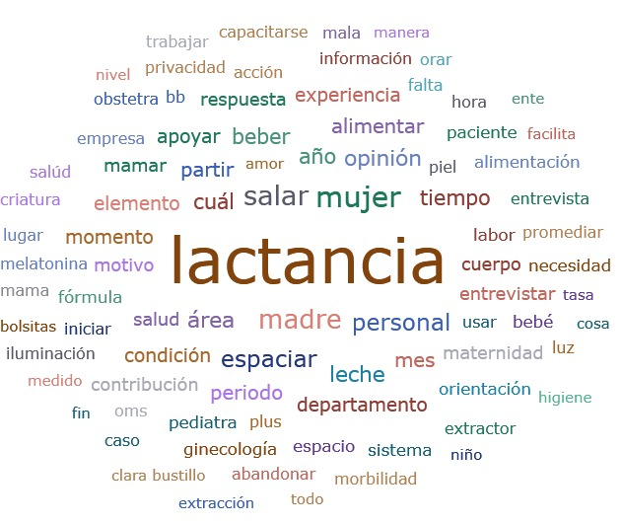
Ilustración 16. Nube de Conceptos.
Fuente:(Elaboración propia,2023)

Red Semántica: La siguiente figura representa la red semántica del conocimiento del tema de la implementación de una sala de lactancia, en la misma se puede apreciar las interrelaciones de los conceptos claves que se dan en la investigación.

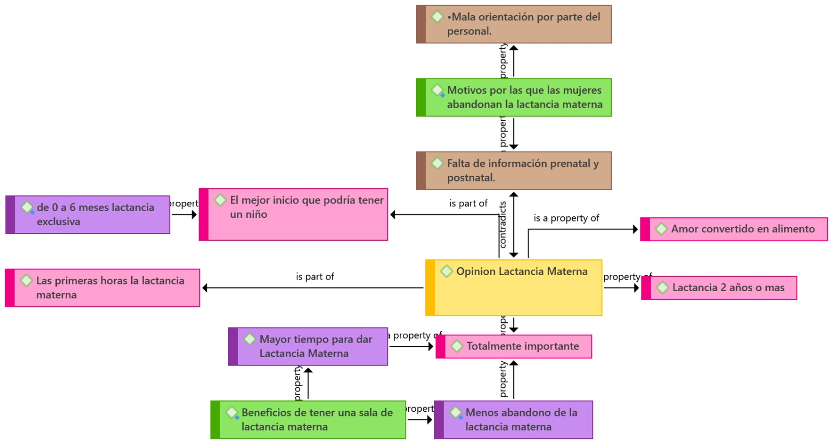
Ilustración 17. Red Semántica.
Fuente:(Elaboración propia,2023)

CAPITULO V. CONCLUSIONES Y RECOMENDACIONES
Las conclusiones que a continuación presentamos es el análisis de la investigación realizada en el área de maternidad del Hospital General San Felipe, la cual tiene sus bases en dos instrumentos aplicados tales como la encuesta y entrevista que nos sirvieron para conocer la oportunidad de la implementación de un lactario institucional.

5.1 CONCLUSIONES
- El 95% de las mujeres encuestadas afirman que es necesario contar con un espacio dentro de la sala de maternidad del Hospital San Felipe, y que este reúna las condiciones necesarias y adecuadas para llevar a cabo el proceso de extracción de la leche materna y dar lactancia a su bebé.
Por otro lado, los profesionales de la salud entrevistados convergen que una sala de lactancia materna que reúna las condiciones adecuadas son lugares seguros para poder llevar a cabo dicha actividad con dignidad, y asegurar que la madre y el lactante estén en un lugar digno y cómodo.

- Al analizar la contribución que una sala de lactancia institucional provee, para que las mujeres puedan extender el periodo de lactancia como un beneficio para sus hijos, así como también reconocer los beneficios para la salud de la madre, los resultados obtenidos en las entrevistas realizadas a los profesionales del área de salud coinciden que los lactarios institucionales son espacios de apoyo para las madres lactantes y contribuyen a promover la lactancia materna exclusiva, facilita condiciones higiénicas para llevar a cabo la extracción de la leche materna, así como la identificación de problemas técnicos en los que el profesional de salud puede identificarlos y apoyar en la corrección de estos.
De las madres entrevistadas 59% continuará visitando el Hospital General San Felipe, por diferentes razones (control de niño sano, visita al ginecólogo), por lo que estas mujeres que se encuentran en periodo de lactancia son potenciales usuarias del lactario institucional.

- La lactancia materna exitosa incluye el estímulo y apoyo de miembros de la familia y los profesionales de salud capacitados que ayuden alcanzar las metas de lactancia.

El 98% de las madres encuestadas asegura que le gustaría conocer los beneficios de la lactancia materna, el 30% comenta que esa información sería ideal recibirla en la consulta con el ginecólogo y/o pediatra que lleva el control de su bebe, 25% a través de charlas informativas y otro 25% comenta que a través de información que se encuentre en la sala de lactancia materna.
La entrevista revela que el personal de salud es clave para difundir la información y concientizar sobre el periodo de lactancia materna, así mismo, orientar acerca de las mejores prácticas para amamantar, como alimentarse en este periodo y los beneficios que trae para la madre y el bebé contar en el centro hospitalario con una sala de lactancia.
De los profesionales de salud entrevistados el 100% está de acuerdo con que se deben de llevar a cabo planes donde se involucren los pediatras, ginecólogos, personal de enfermería y entes gubernamentales para llevar a cabo proyectos encaminados a buscar soluciones innovadoras a los obstáculos que enfrentan las mujeres al dar la lactancia materna.
- Al contar con estos espacios exclusivos, cómodos, privados, higiénicos para que la mujer pueda amamantar a su bebé o llevar a cabo el proceso de extracción de la leche materna se asegura que se le pueda dar continuidad a la lactancia materna, además de ser este un espacio donde las madres puedan obtener información actualizada.
Si dentro de la sala de maternidad se contara con un lactario institucional el 89% de las mujeres encuestadas asistiría, considerando que el 81% proviene de la zona urbana, mismas que serían potenciales usuarias.

- Los insumos que la investigación revela, es que hay factores para que las madres abandonen la lactancia materna: de las mujeres encuestadas que ya habían tenido la oportunidad de dar lactancia materna un 38% la abandonó por que debía de regresar al trabajo y no contaba con el tiempo para dar continuidad a la lactancia, 18% llegó a sentirse cansada, otro 18% continúan dando lactancia materna.
Así mismo otro factor que influye en el abandono de la lactancia materna es la edad, a menor edad de la madre, menor es el periodo que dan lactancia.
Factor que se suma al abandono de la lactancia materna es el grado académico, entre más bajo es el grado académico menor valor estiman para la lactancia materna exclusiva.

5.2 RECOMENDACIONES
Por otro lado, hacemos notar las siguientes recomendaciones que hemos considerado relevantes para la implementación de una sala de lactancia en el Hospital San Felipe.

  - La implementación de un lactario institucional en el centro hospitalario San Felipe, es una necesidad latente, contar con este espacio para que se fomente la lactancia materna, y sea un lugar dedicado para que la mujer se sienta cómoda, segura, apoyada en llevar de la mano del profesional de la salud la lactancia materna.
Es necesario gestionar un espacio digno, limpio, adecuado para que las madres que recién han dado a luz y se encuentran en la sala de maternidad.
Se recomienda también crear un espacio dedicado para las mujeres que dan lactancia y que visitan el hospital, se puede acondicionar un espacio para implementar el lactario en el cual se cuente con lo necesario para que las usuarias se sientan cómodas y seguras.
De esta manera se fomenta la promoción y el apoyo a la lactancia materna, mediante los “Diez Pasos” necesarios y de esta manera ser reconocido como “Hospital amigo de los Niños”

  - Mientras se gestiona e implementa el lactario institucional, se requiere capacitar al personal del área de maternidad para fomentar e impulsar la lactancia en las primeras horas a las madres que están internas una vez que han tenido a sus bebés.
Es importante que se siga promoviendo el contacto piel con piel en las dos primeras horas del recién nacido, esto favorece a la producción de oxitocina una hormona especial para la producción de la leche materna, múltiples estudios revelan que el contacto piel con piel promueve la lactancia materna, favorece el agarre espontáneo y aumenta la posibilidad de tener una lactancia exitosa.

  - Así mismo, se debe capacitar al personal externo como las enfermeras, pediatras y ginecólogos que atienden a las madres en la visita de los 7 y 40 días, una vez que ha nacido su hijo. Es necesario sintonizar las áreas internas y externas para lograr un mayor aprovechamiento de la sala de lactancia una vez que se establezca.

  - Se debe crear, reproducir y distribuir material de incentivo a la lactancia de manera permanente a las usuarias de la sala de lactancia y de las áreas internas y externa de maternidad, con el fin de profundizar en las ventajas de la lactancia exclusiva, los periodos óptimos de lactancia y la alimentación en este periodo; así mismo, el material debe ser utilizado y difundido por el personal de salud como actores claves de este proceso, tales como; enfermeras y médicos especialistas.

  - Establecer acuerdos y compromisos entre las autoridades del centro hospitalario y el director del área de maternidad para gestionar un plan de creación del lactario institucional y ponerlo en funcionamiento para que a través de este se promueva el fortalecimiento de la lactancia materna, que tiene un impacto positivo en el bebé, la madre, la economía familiar, la salud y finalmente el país que promueva esta iniciativa.

Tabla 33. Matriz de Hallazgos de Conclusiones y recomendaciones.
 |  | Matriz de los Hallazgos de Conclusiones y Recomendaciones
Pregunta Principal | Objetivo General | Objetivo Específicos | Teorías | Metodología | Variables | Hallazgos
¿Contar con un lactario institucional para las madres que asisten al centro hospitalario de forma interna y externa fomentaría la importancia de la lactancia materna? | Proponer la implementación de un lactario institucional en la sala de Ginecología en el Hospital General San Felipe, siguiendo los requerimientos de la Guía para la instalación y funcionamiento de salas de lactancia materna. | 1. Identificar los requisitos para implementar un lactario institucional en el Hospital General San Felipe, en la sala de Ginecología.  2. Analizar la contribución que una sala de lactancia institucional provee para que las mujeres puedan extender el periodo de lactancia como un beneficio para sus hijos, y para la salud de la madre.  3. Establecer un plan de fortalecimiento a través del personal de salud capacitado para que las usuarias, conozcan los beneficios que ofrece la lactancia materna y la forma de ponerla en práctica.  4. Medir la proporción de mujeres en periodo de lactancia que serían beneficiadas por el uso de la sala de lactancia materna.  5. Examinar las principales causas de abandono precoz de la lactancia materna  la cual, tiene un impacto en la vida de los niños. | Triple Restricción | Guía del PMBOK | Requisitos para la implementación de la sala de lactancia | Los especialistas entrevistados si conocen cuales son los requisitos necesarios para la implementación y funcionamiento adecuado de una sala de lactancia materna sin embargo no se cuenta con el recurso humano, costo, material.
 |  |  |  |  | Trabajo en equipo | Debe de haber un trabajo de fortalecimiento en los equipos internos y externos del área de maternidad, en comunicación organización y establecimiento de metas en común para impulsar la implementación de la sala de lactancia materna, así mismo la capacitación que fortalezca los conocimientos en el tema.
 |  |  | Guía para la Dirección de Proyectos PMBOK | Guía del PMBOK | Plan estratégico | Actualmente no se identifica un plan estratégico para la implementación de un lactario institucional, lo que existen son iniciativas asiladas por parte de los especialistas que operan en la sala de maternidad del Hospital General San Felipe
 |  |  |  |  | Madres en periodo de lactancia | Se identifican madres en periodo de lactancia entre los 15 y los 40 años con procedencia tanto rural como urbana, como potenciales usuarias de la sala de lactancia materna.
 |  |  |  |  | Período de lactancia | Predominante la lactancia mixta, asociada a factores de trabajo, edad, cantidad de hijos que las madres en período de lactancia manifestaron.
Fuente:(Elaboración propia,2023)

VI. APLICABILIDAD
Fomentar la lactancia materna es un deber de país, establecer leyes y normativas institucionales para las mujeres en periodo de lactancia debe ser un derecho irrenunciable para tener efectos transcendentales a largo plazo.
El lactario institucional propone fomentar este derecho con el propósito de mitigar las enfermedades de los recién nacidos y fortalecer el desarrollo de niños sanos al cumplir su periodo de lactancia exclusivo por 6 meses y prolongado hasta los 2 años como lo sugiere la UNICEF y la OMS.
El presente capítulo propone el acondicionamiento de un lactario en la sala de maternidad como un modelo de gestión de proyectos con algunos de sus procesos establecidos para su buen funcionamiento.

6.1 NOMBRE DE LA PROPUESTA
Acondicionamiento de un espacio en la sala de internas en el área de maternidad dentro del Hospital San Felipe.

6.2 JUSTIFICACIÓN DE LA PROPUESTA
La incorporación de la mujer en el mercado laboral es un fenómeno en la última década como uno de los factores más fuertes para el abandono de la lactancia materna exclusiva. Amamantar en los primeros años de vida protege a los niños de las infecciones, proporciona una fuente ideal de nutrientes y es económico y seguro. Victora, C. et al. (2016)
A pesar de los múltiples beneficios de la lactancia materna exclusiva, sigue siendo un desafío en países como el nuestro la lactancia materna exclusiva; muchas madres optan por lactancia mixta y en algunos casos solo fórmula, los periodos de lactancia cada vez se ven afectados por diversos factores como el retorno al trabajo, la edad, la salud entre otros en donde dejan de amamantar e incorporan sucedáneos.
En este marco se puede contribuir a la deficiencia de micronutrientes, así mismo; hay factores higiénicos en la preparación de los sustitutitos de la leche que pueden ser un peligro para él bebé en los primeros meses de edad, por lo que se vuelve una necesidad imperante generar condiciones para la protección de la maternidad y el fomento de la lactancia.

La UNICEF y OMS recomiendan que los bebes sean amamantados la primera hora después del nacimiento. Así mismo, amamantar a los bebes exclusivamente los primeros 6 meses de vida y mantener la lactancia materna hasta los 2 años combinándose con alimentos sólidos.
De acuerdo con los hallazgos que la investigación a través de las entrevistas y de las encuestas reflejó, el 54% de las mujeres están abandonando la lactancia materna exclusiva y este dato posiblemente aumente con los años, así mismo, se encuentra que estas madres no tienen buenas prácticas por tal razón, es necesario generar iniciativas desde los niveles gerenciales, que a corto y mediano plazo pueda empezar a transformar esta realidad.
Esto es posible solo: 1-fomentando una cultura de lactancia materna y salvaguardando los derechos de la mujer a establecer su periodo de lactancia; 2. Instalando y poniendo en funcionamiento una sala de lactancia; y 3. uso de la sala de lactancia promoviendo y capacitando a las mujeres internas y externas en el centro hospitalario que ya cuenta con las interesadas directas de este proyecto.

6.3 ALCANCE DE LA PROPUESTA
La gestión del alcance para el proyecto del acondicionamiento de un lactario en el área de maternidad del Hospital General San Felipe en Tegucigalpa, Honduras; parte de una necesidad de fomentar la importancia de la lactancia materna exclusiva en los primero 6 meses, enseñándole a las madres que se encuentran internas en el área de maternidad los beneficios que conlleva para él bebé, para la madre y para la sociedad dar lactancia materna.
El acondicionamiento del lactario es un espacio identificado, con la finalidad de que las madres puedan amamantar a sus hijos en un espacio más cómodo e higiénico, así mismo, ser un espacio de capacitación por parte del personal de salud orientando las buenas prácticas sobre todo a las madres primerizas.
A continuación, se presenta una descripción de los objetivos del proyecto del acondicionamiento de un lactario definiendo a través de la triple restricción los objetivos medibles y los criterios de éxito.
Ya que la sala como tal, no cuenta con un presupuesto asignado, pero la institución hospitalaria si, en tal sentido es importante considerar:
- El plan estratégico para la realización del proyecto “Acondicionamiento de un lactario en el área de maternidad”.
- Un comité con responsabilidades para el buen funcionamiento y sostenibilidad del lactario, el cual deberá gestionar los recursos para el proyecto.
- Formación y actualización a través de un plan de capacitación del personal de salud y las madres internas para que tengan el mayor aprovechamiento de la sala de lactancia.
- Identificar el espacio para el lactario, así mismo, los materiales fungibles, y permanentes, y el cronograma para el funcionamiento.

6.4 DESCRIPCIÓN Y DESARROLLO A DETALLE DE LA PROPUESTA
A continuación, se detalla el proyecto del acondicionamiento de un lactario en la sala de maternidad, el cual está orientado a fortalecer la lactancia materna en las usuarias, de forma simultánea se ofrecerá capacitación al personal de salud y a las madres que se encuentren en periodo de lactancia, esto con el fin de fortalecer los conocimientos de los beneficios de la lactancia.

6.4.1 ACTA DE CONSTITUCIÓN
Es un documento que contiene información general del proyecto, se exponen los objetivos y metas, esta debe de elaborarse al inicio de todo proyecto y tiene como finalidad definir el alcance.
Tabla 34. Acta de constitución
Acta de constitución
Nombre del proyecto
Acondicionamiento de un lactario en la sala de maternidad dentro del Hospital San Felipe.

Descripción de proyecto
Considerando la importancia de la lactancia materna para el bebé, la madre y para la sociedad, se presenta la propuesta el acondicionamiento de un lactario en la sala de maternidad dentro del Hospital San Felipe.
Con el fin de tener un espacio cómodo, higiénico, seguro para las madres y de esta manera motivarlas a que puedan extender el periodo de la lactancia materna, este lactario también contará con información actualizada y revisada por los profesionales de la salud para enriquecer los conocimientos acerca del tema.

 | Objetivo | Criterio de éxito
Alcance | En el Hospital General San Felipe de Tegucigalpa, acondicionar un espacio dentro de la sala de maternidad que permita a las madres amamantar a sus bebes de una forma digna, segura, y cómoda fomentando de esta manera la lactancia materna exclusiva por lo menos 6 meses. | Poner en funcionamiento la sala de lactancia en el área de maternidad de acuerdo con los criterios técnicos y financieros que permitan el incentivo de la lactancia materna exclusiva a las pacientes del centro hospitalario.
Cronograma | Cumplir con los tiempos establecidos para el funcionamiento del lactario en la sala de maternidad. | Evitar desfasar en más de un 10% el cronograma, asegurando el cumplimiento de los tiempos planificados, tomando decisiones oportunas en el proyecto.
Costo | Cumplir con el presupuesto establecido de Lps.69,586.20. para el acondicionamiento de la sala de lactancia. | Ajustarse al presupuesto planificado garantizando que los recursos se utilicen de manera eficiente en todas las etapas del proyecto.

Entregables del proyecto
- Diseño de lactario de acuerdo con la Guía establecida por UNICEF.
- Informe de recomendaciones para la implementación del lactario institucional.
- Costos para acondicionar el espacio del lactario dentro de la sala de maternidad.
- Plan de Capacitación para el personal de salud.
Objetivos del proyecto
Objetivo general
Establecer la adecuación y funcionamiento de un espacio dentro de la sala de maternidad en el Hospital General San Felipe, siguiendo los requerimientos de la Guía para la instalación y funcionamiento de salas de lactancia materna.
Objetivos específicos
- Organizar un comité para la adecuación y sostenibilidad del lactario institucional en la sala de maternidad del Hospital General San Felipe.
- Determinar la matriz de responsabilidades para el correcto funcionamiento del lactario institucional.
- Proponer un plan de capacitación para el personal de salud del área de maternidad, pediatría, ginecología y enfermería, que labora en el Hospital General San Felipe.
- Plantear los pasos para el funcionamiento del lactario con base a la guía establecida por UNICEF del año 2022.
Criterios de éxito
- Funcionamiento del lactario institucional en la sala de maternidad del Hospital General San Felipe.
- Aprobación del proyecto por parte del director del Hospital General San Felipe.
- Asegurar la sostenibilidad financiera y técnica de la sala de lactancia.

Riesgos principales
- Falta de presupuesto para acondicionar el espacio donde estará ubicado el lactario institucional.
- Falta de apoyo por parte de las autoridades del Hospital.
- Incertidumbre en la disponibilidad de recurso humano calificado.
- Tiempo de la implementación del proyecto.
- Disponibilidad del personal de salud.
Cronograma de hitos principales
- Entrega del documento de la Guía de implementación de un lactario.
- Entrega final del plan de capacitación del personal de salud
- Entrega de documento de costos del equipo para acondicionar el lactario.
Presupuesto preliminar
Mobiliario e insumos para acondicionar el lactario: Lps.69,585.85.

Equipo | L.46,662.35
Insumos fungibles | L.923.85
Limpieza del espacio físico | L.2,000.00
Acondicionamiento del espacio físico | 8,000.00
Papelería y suministros informativos | L.12,000.00
Total | L.69,585.85

Interesados
- Personal de salud (pediatras, ginecólogos, enfermeras, nutricionistas).
- Autoridades del hospital
- Madres en periodo de lactancia
- Organismos internacionales (UNICEF, OPS, OMS).
- Familiares
- Organismos que promueven la lactancia materna.
- Gobierno de la Republica de Honduras.
- CONALMA (Comisión Nacional de lactancia materna y alimentación complementaria de Honduras).
- Secretaria de Salud.

Fuente:(Elaboración propia,2023).

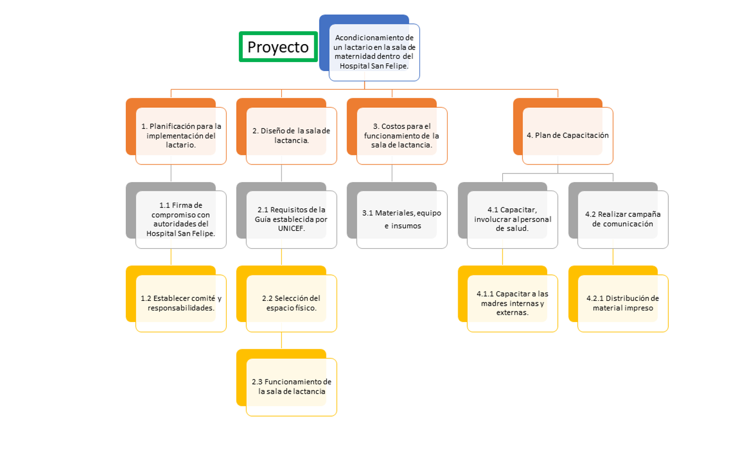
6.4.2 ESTRUCTURA DE DESGLOSE DE TRABAJO (EDT)
Ilustración 18.Estructura de desglose del Trabajo (EDT)
Fuente:(Elaboración propia,2023).

6.4.3 DICCIONARIO DE LA EDT

Tabla 35.Diccionario de la EDT
Diccionario de La EDT
 | Acondicionamiento de un lactario en la sala de maternidad dentro del Hospital San Felipe
Proyecto:
Director de Proyecto: | Dra. Jandy Flores
Preparado por: | Claudia Flores y Yorleny Calderón
Código de la cuenta | Nombre del paquere de trabajo (PDT): | Descripción del trabajo a realizar | Responsible | Criterios de aceptación
1 | Planificación para la implementación del lactario. | En esta fase del proyecto se establece toda el acta de constitución y la planificación para la implementación de la sala de lactancia. | Coodinador del proyecto | Acta de constitución del proyecto.
1.1 | Firma de compromiso con autoridades del Hospital San Felipe. | Gestionar la autorización y aprobación del proyecto en el cetro hospitalario | Coodinador del proyecto | Acta de constitución del proyecto, que debe ser aprobada por las partes interesadas.
1.2 | Establecer comité y responsabilidades. | Organizar el comité con las responsabilidades de cada uno de los interesados. | Coodinador del proyecto | Madriz de responsabilidades
2 | Diseño de la sala de lactancia | En esta fase del proyecto se establece un diseño o modelo de sala de lactancia. | Comité | Diseño preliminar de la sala de lactancia materna.
2.1 | Requisitos de la Guía establecida por UNICEF. | Identificación de los requerimientos mínimos con los que debería contar la implementación de la sala de lactancia materna | Comité | Identificar insumos mínimos para la implementación de una sala de lactancia
2.2 | Selección del espacio físico | Gestionar la autorización y aprobación del espacio físico con las autoridades del centro hospitalario. | Comité | aprobación del espacio físico para la implementación del lactario.
2.3 | Funcionamiento de la sala de lactancia | Esta actividad implica poner en funcionamiento el lactario dentro de la sala de maternidad. | Comité | Funcionamiento del lactario.
3 | Costos para el funcionamiento de la sala de lactancia. | Establecer los costos detallados de la implementación del lactario. | Comité | Completar las asignaciones de las 33 lecciones del material didáctico.
3.1 | Materiales, equipo e insumos | Selección de proveedores y compra de los insumos para el acondicionamiento de la sala de lactancia | Comité | Lista de proveedores y cotizaciones para los insumos y materiales.
4 | Plan de Capacitation | Esta actividad implica la creación de un plan detallado de capacitación y difusión para la buena implementación de la sala de lactancia. | Comité | Plan y cronograma para formar al personal de salud.
4.1 | Capacitar, involucrar al personal de salud. | socialización y actualización en el tema sobre el fomento a la lactancia con el personal de salud | Comité | Jornada de capacitation.
4.1.1 | Capacitar a las madres internas y externas. | Jornadas de capacitación para las usuarias de la sala de lactancia. | Comité | Jornada de capacitation.
4.2 | Realizar campaña de comunicación | Implementar una campaña de fomento a la lactancia | Comité | Afiches, videos, trifolios informativos.
4.2.1 | Distribución de material impreso | reproducción y distribución de material impreso | Comité | Distribución de material impreso con las usuarias internas y externas.
Fuente:(Elaboración propia,2023).

6.5 PLAN ESTRATÉGICO
El PMBOK sexta edición lo define “Documento de alto nivel que explica la visión y la misión de una organización, además del enfoque que se adoptará para lograr esta misión y visión, incluyendo las metas y los objetivos específicos que se materializaran durante el periodo cubierto por el documento” (PMBOK,2017).
VISIÓN
El Hospital San Felipe es una institución dedicada a brindar servicios de salud de la más alta calidad a las personas que así lo demanden, tratando de contar con los mejores servicios a un precio accesible.
Para esto cuenta con personal altamente calificado y con experiencia, dada su filosofía de atención y satisfacción del paciente. Todo esto permite generar recursos para el adecuado funcionamiento de la institución, proyectándose con la sociedad y cumpliendo con su responsabilidad con el ambiente.
MISIÓN
Su visión es convertirse en los líderes de los hospitales públicos, nivel nacional en la rama de atención al paciente, integrando los valores fundamentales de humanismo, profesionalismo y ética médica con las disciplinas centrales de la medicina contemporánea razonamiento clínico cuantitativo y epidemiología clínica, rehabilitación, control de calidad de la práctica médica, administración de recursos y manejo de la información clínica; todo en un escenario que asegure la continuidad de la atención integral del paciente tanto en el área hospitalaria como ambulatoria.

6.5.1 ESTRUCTURA DEL COMITÉ
La organización de un comité para la implementación de la sala de lactancia en el área de maternidad permitirá la sostenibilidad del proyecto y la toma decisiones oportunas, organizando roles y responsabilidades en pro de la sala y las madres en periodo de lactancia.
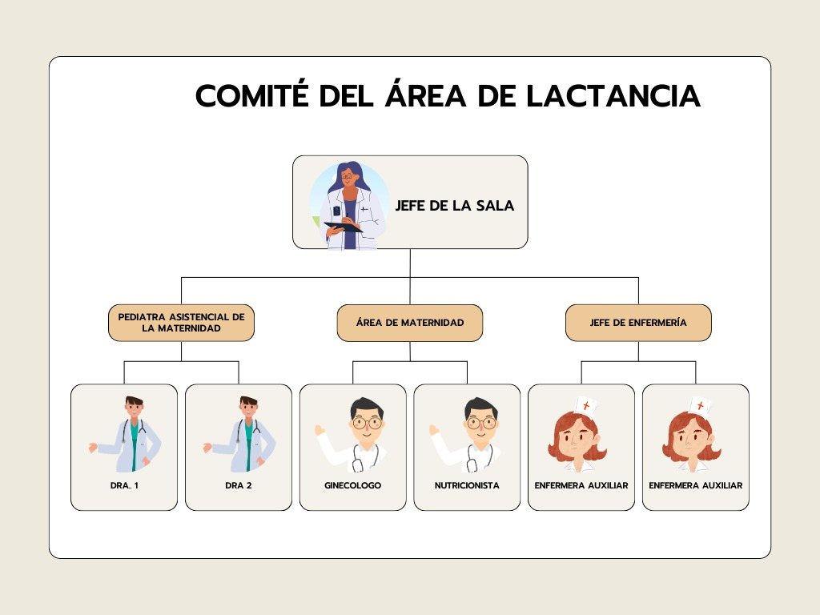
Ilustración 19.Comité del área de lactancia.
Fuente:(Elaboración propia,2023).

La Matriz RACI nos permitirá enfocar la gestión del proyecto para determinar qué persona es responsable de una tarea que es fundamental para que el proyecto sea entregado dentro del marco de tiempo propuesto y esperado. así mismo, se establece la responsabilidad para que una vez entregado pueda entrar en funcionamiento con éxito, considerado que todos los interesados juegan un rol importante para la implementación de la sala de lactancia.

36.Matriz de Asignación de Responsabilidades (RACI) de la sala de Lactancia Materna.
Actividad |  |  | Roles / Responsabilidades |  |  |  |  | Roles / Responsabilidades
ID Actividad | Actividad | Autoridades del Hospital San Felipe | Jefe de Sala Maternidad | Pediatra asistencial sala de maternidad 1 | Pediatra asistencial sala de maternidad 2 | Equipo de Ginecología | Equipo de Nutricionistas | Jefe de Enfermería | Auxiliar de enfermería 1 | Auxiliar de enfermería 2
1 | Realizar un compromiso formal entre los directivos para el acondicionamiento de la sala de lactancia materna | A | R | C | C | C | C | C | I | I
2 | Establecer el comité y delimitar responsabilidades de los integrantes. | I | A | R | R | R | I | R | I | I
3 | Nombrar un coordinador y personas responsables para el buen funcionamiento del lactario. | I | A | R | R | R | C | R | I | I
4 | Equipar el espacio físico con los insumos, recursos y materiales necesarios para un adecuado funcionamiento. | A | R | C | C | C | C | R | I | I
5 | Capacitar, involucrar y sensibilizar al personal de salud, sobre la importancia y los beneficios de la lactancia materna y las necesidades de las madres en periodo de lactancia. | I | A | R | R | R | R | R | C | C
6 | Realizar una campaña de comunicación permanente al personal en general, para sensibilizar sobre la importancia de la lactancia materna para las mujeres que se reincorporan al trabajo una vez finalizada su licencia materna. | C | R | R | R | R | R | R | R | R
7 | Inaugurar la sala de lactancia dentro del área de maternidad. | A | R | R | R | R | R | R | R | R
8 | Aplicar normas de seguridad e higiene que garanticen la calidad de la leche materna durante el proceso de extracción y conservación. | A | R, A | R | R | R | R | R | R | R
9 | Capacitar a las madres internas y sensibilizarles sobre el periodo de lactancia, exclusivo. | I | A | R | R | I | I | R | R | R
Fuente:(Elaboración propia,2023).

Los roles/responsabilidades:

Rol/ Responsabilidad | Descripción
R | Responsable: este rol es el que ejecuta el trabajo asociado con la actividad.
A | Aprobador: es el encargado de aprobar (firmar), el trabajo realizado, a partir de esa aprobación este se vuelve responsable de la actividad.
C | Consultado: este posee alguna información o capacidad que se necesita para mantener el trabajo. Se le informa y consulta información, de manera bidireccional con el responsable y el aprobador.
I | Informado: Rol que debe ser informado sobre el progreso y los resultados del trabajo.

6.5.2 HERRAMIENTAS
Análisis FODA: Realizar un análisis FODA, permite identificar las oportunidades, fortalezas, amenazas y debilidades del proyecto, contar con esta herramienta permite que el comité pueda planificar estratégicamente las acciones encaminadas a cumplir los objetivos del proyecto.
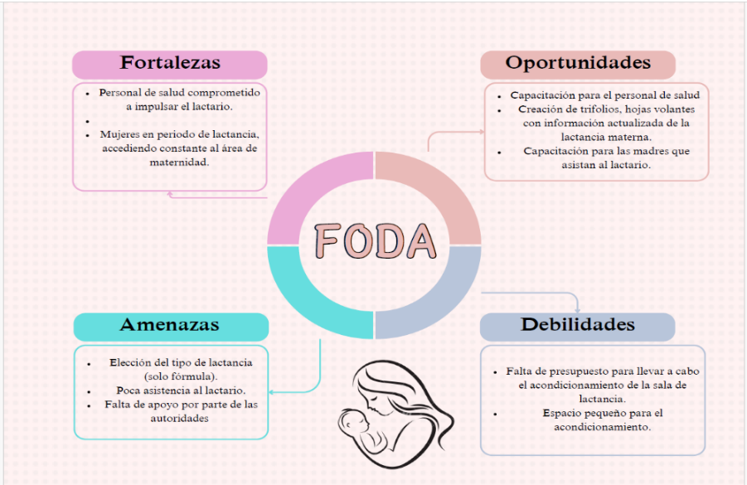

Ilustración 20.Análisis FODA, sala de Lactancia.
Fuente:(Elaboración propia,2023).

Diagrama de Ishikawa: Esta herramienta permite que se visualicen problemas relacionados con la calidad y la posible solución, es también conocido como diagrama de las 6M (maquinaria, método, material, medioambiente, medición, mano de obra).
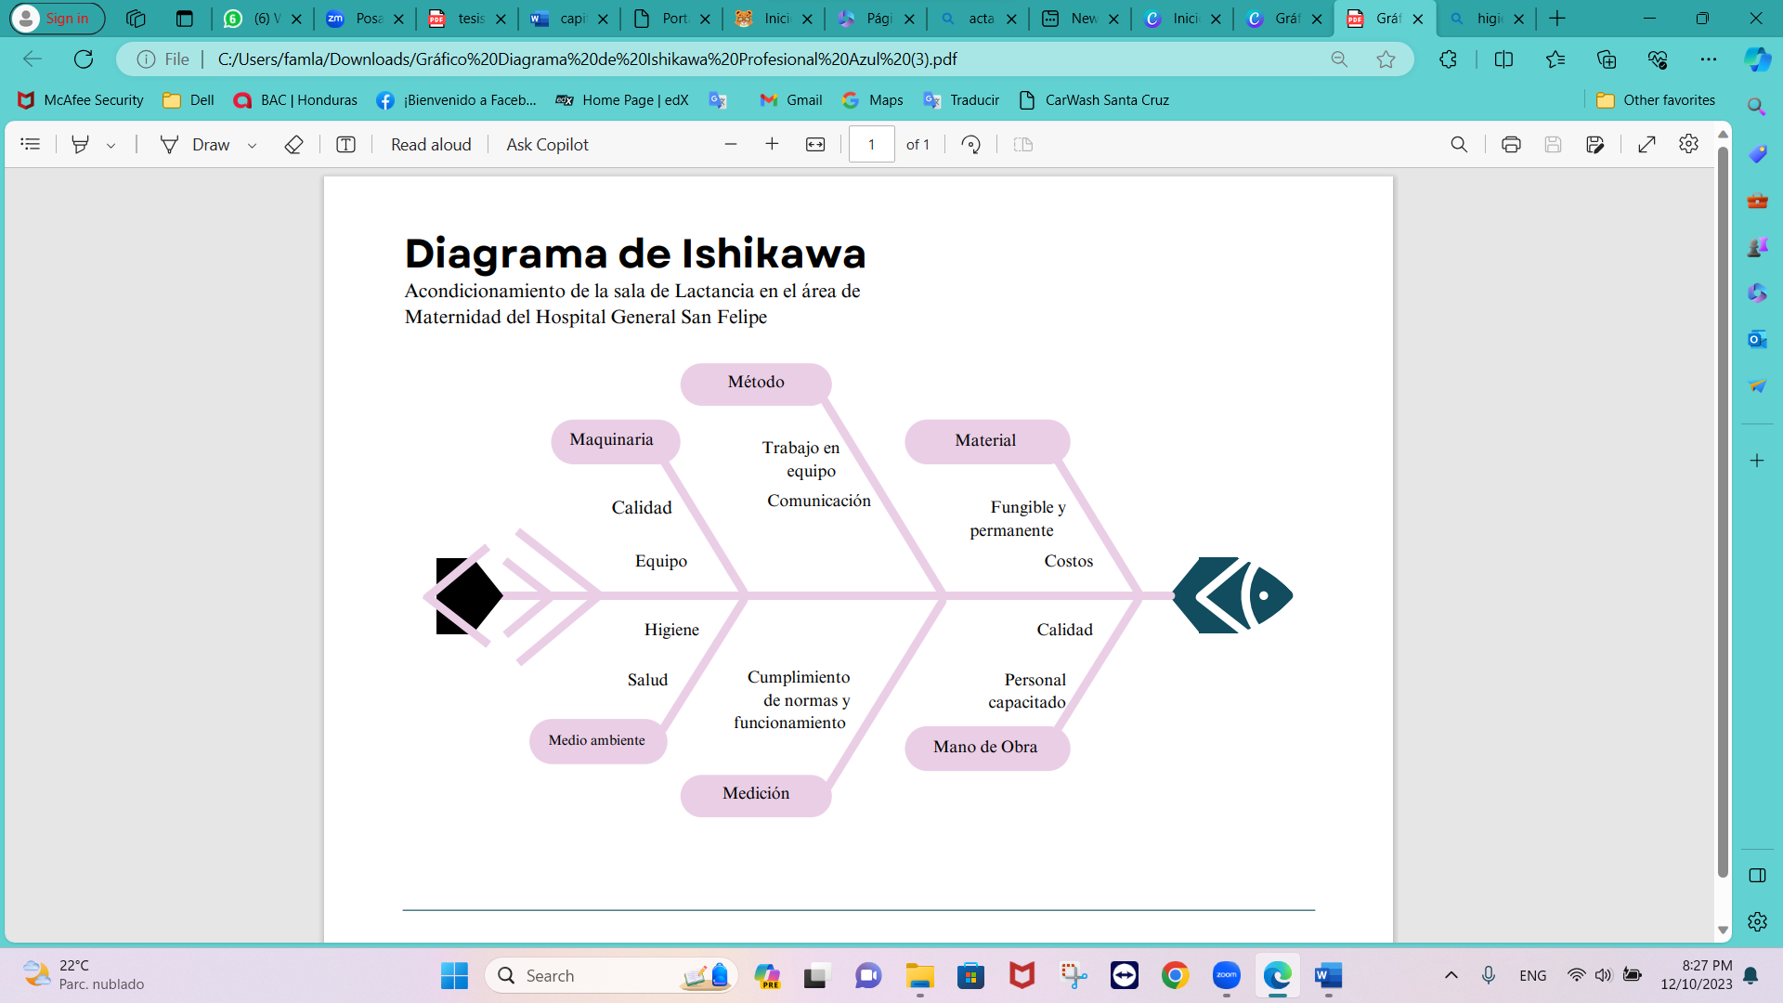
Ilustración 21.Diagrama de Ishikawa.
Fuente:(Elaboración propia,2023).

Maquinaria: Se requiere la compra de equipo para acondicionar la sala de lactancia y que reúna las condiciones básicas para llevar a cabo la lactancia materna, así como el proceso de extracción y conservación de la leche materna.

Método: Es necesario contar con un equipo comprometido, definiendo los roles de cada uno de los miembros del comité para asegurar que la sala de lactancia tengo un correcto funcionamiento, También se debe de asegurar el cuidado de cada uno de los equipos con los que contara la sala esto con el fin de garantizar una vida útil de los mismos.

Material: Hay que asegurar que el material que esté disponible dentro del lactario sea de calidad, se sugiere que se soliciten 3 cotizaciones donde se tomen elementos como: calidad, precio, opinión de los expertos

Medio ambiente: Todo ambiente debe de contar con las medidas de higiene y de seguridad, es necesario el involucramiento del personal de aseo para que pueda mantener en óptimas condiciones la sala.
Se necesita el compromiso de cada una de las usuarias en dejar limpia el área y si harán uso del extractor limpiarlo de acuerdo con las normas establecidas por el lactario.

Medición: Establecer parámetros de las normas para el cumplimiento del buen funcionamiento del lactario, es importante respetar las reglas de uso y mantenimiento de la sala, definir.

Mano de Obra: Es necesario contar con un personal de salud comprometido con la causa de la sala de lactancia.
es importante crear un plan de capacitación para el personal de salud, así como el material informativo que estará disponible en el lactario.

6.5.3 GESTIÓN DE LOS INTERESADOS
Es necesario analizar la perspectiva de cada interesado respecto al proyecto que se va a desarrollar, en el análisis de los interesados se toman en cuenta varios aspectos: poder, impacto, actitud, expectativas, grado de influencia entre otros, esta información ayuda al equipo a tomar en cuenta las interacciones que pueden influir en las motivaciones y comportamientos de estos.
Para el proyecto denominado: acondicionamiento de un lactario en la sala de maternidad del Hospital General San Felipe, el análisis de interesados consiente en: un listado con los interesados del proyecto, matriz poder-interés donde se asocian a cada uno de los interesados tomando como base su nivel de autoridad y participación en el proyecto.
Tabla 37.Análisis de Interesados.
Personal de salud | Descripción | Nivel de Influencia
Ginecólogos | Personal de salud encargado de generar acciones encaminadas a favorecer el apoyo, protección de la lactancia materna, dar información a la mujer embarazada de los beneficios de la lactancia. | 8
Pediatra | Personal de salud encargado de generar acciones encaminadas a favorecer el apoyo, protección de la lactancia materna, dar información actualizada de los beneficios de la lactancia y cuidado del bebé. | 8
Personal de Enfermería | Personal de salud encargado de generar acciones encaminadas a favorecer el apoyo, protección de la lactancia materna, guiar a la mujer que ha dado a luz en la mejor técnica para dar lactancia materna. | 7
Nutricionista | Personal de salud encargado de generar acciones encaminadas a favorecer el apoyo, protección de la lactancia materna, realizar programas encaminados a la mejor alimentación durante la etapa fértil, mujer embrazada y madre que da lactancia materna. | 4
Autoridades  del Hospital | Encargados de generar acciones encaminadas a favorecer programas de protección a la lactancia materna | 10
Madres en  periodo de lactancia | Usuarias y beneficiarias directas de la sala de lactancia materna. | 10
Organismos  Internacionales | Dictan guías para implementación de lactarios institucionales, mejores prácticas para la lactancia materna | 5
Familiares | Acompañamiento para la madre que da lactancia, apoyo en la toma de decisión de tipo de lactancia, tiempo etc. | 8
Organismos  que promuevan la lactancia materna | Fomentan la lactancia materna, creando programas para mejores prácticas, guías para conservación de la leche materna, etc. | 3
Gobierno de la República de Honduras | Creación de leyes que fomenten la protección de la lactancia materna. Así como realizar reformas necesarias, creación de comisiones como es el casi de CONALMA, como órganos permanentes para la protección de la lactancia materna. | 6
Secretaria de Salud | Apoyar los esfuerzos para fortalecer las medidas para proteger, promover y apoyar el derecho a la lactancia materna, creación de programas que promuevan la protección de la lactancia materna. | 6
CONALMA | Establecer y promover los mecanismos institucionales para desarrollar amplios programas y campañas educativas y publicitarias que incentiven a las madres a dar leche materna, dadas las ventajas que provee al sistema inmunológico de los infantes entre otros múltiples beneficios. | 8
Fuente:(Elaboración propia,2023).

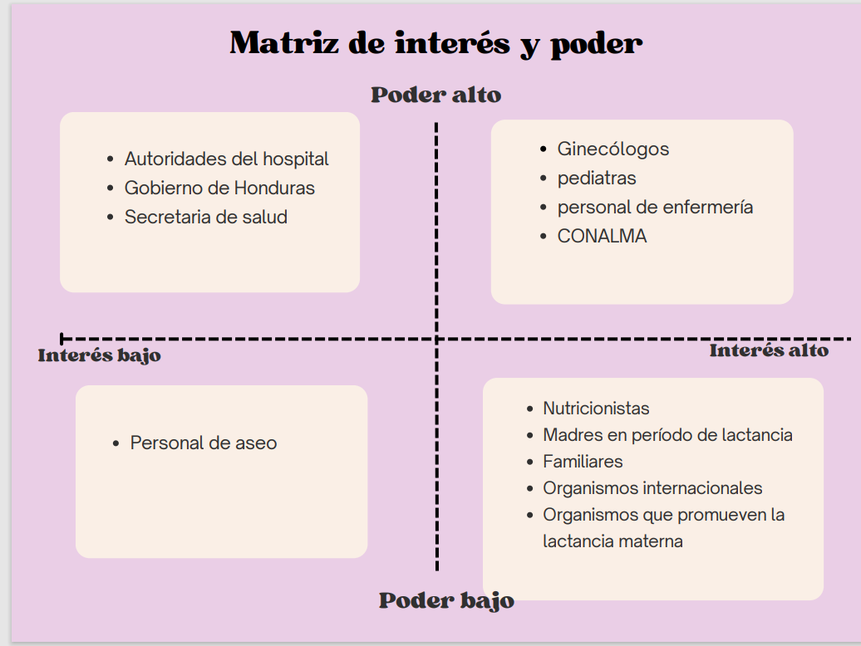
Ilustración 22.Matriz Interés-Poder.
Fuente:(Elaboración propia,2023).

6.6 ESTUDIO TÉCNICO
En el estudio técnico, se detalla la estructura del proyecto; física, operativa y administrativa.
Mediante la aplicación de conocimientos técnicos, se determinarán los costos en los que se incurrirán para acondicionar el espacio que ya ha sido identificado y que funcionara como lactario en la sala de maternidad.

6.6.1 LOCALIZACIÓN DEL PROYECTO
País | Honduras
Departamento | Francisco Morazán
Municipio | Tegucigalpa
Colonia | La Campaña
Macro Localización del Proyecto, el proyecto se desarrollará en:

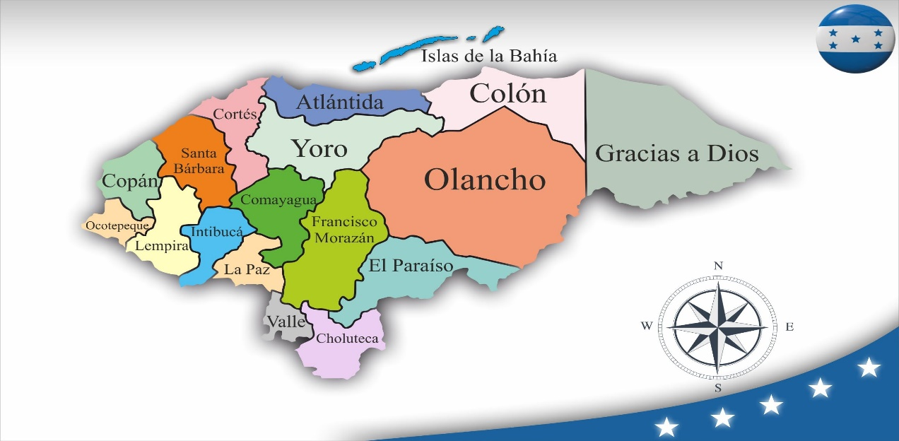
Ilustración 23.Mapa de Honduras.
Fuente: https://img-aba.blogspot.com/

Micro localización del Proyecto:
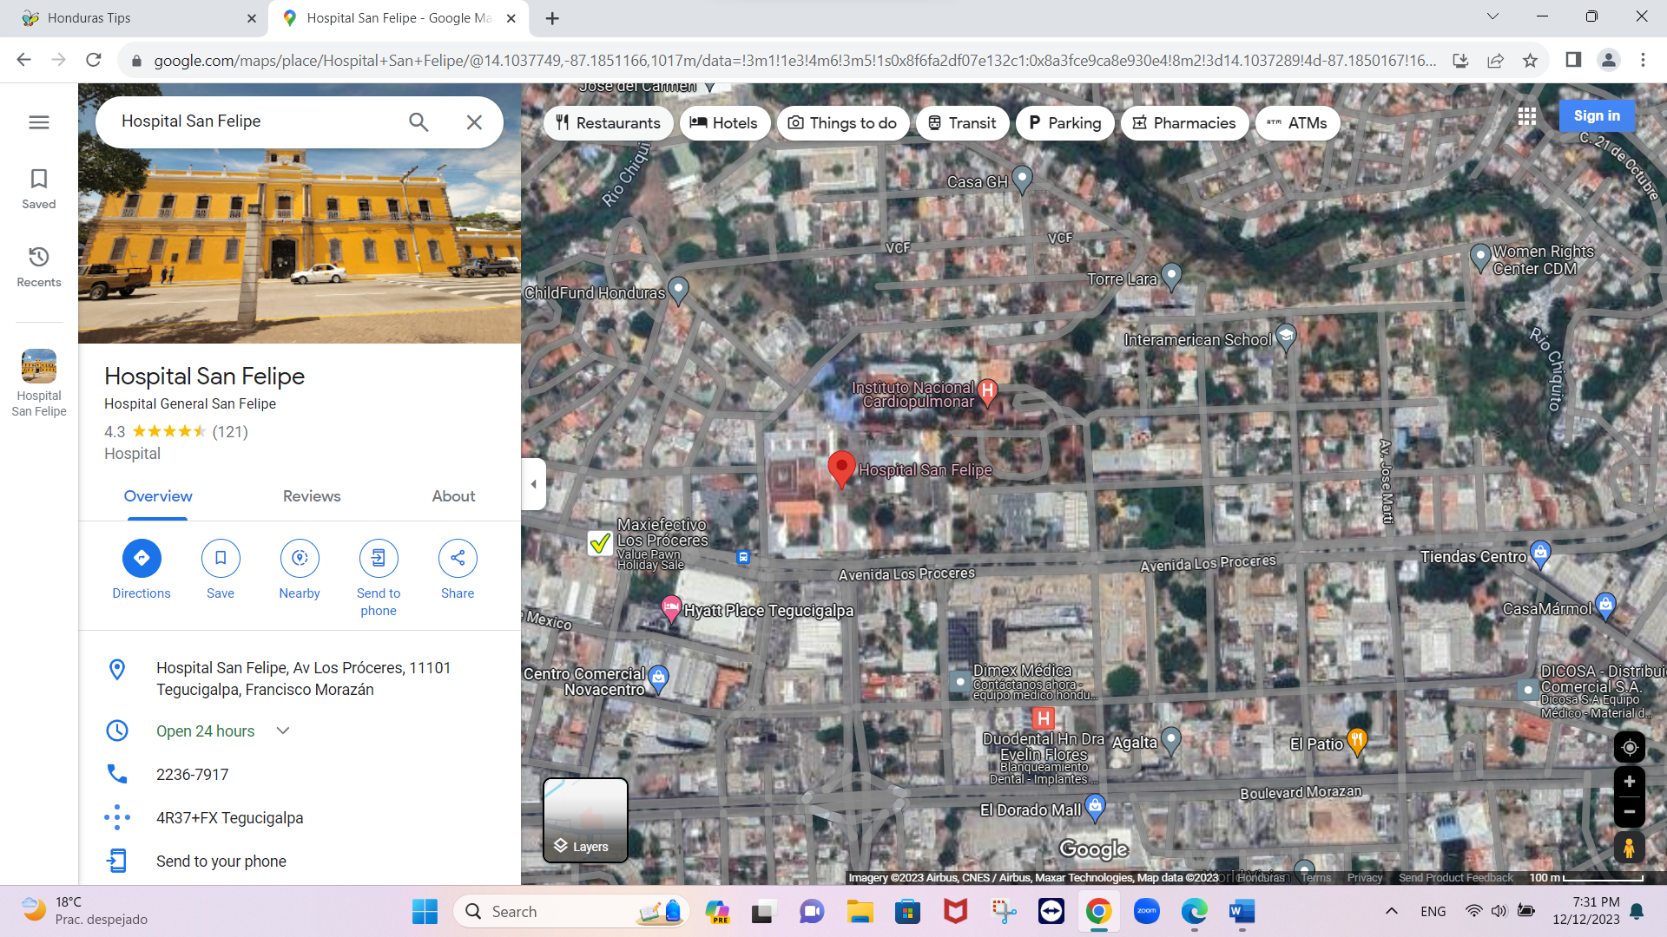
Ilustración 24. Mapa de Localización de Hospital San Felipe.
Fuente: (Google maps, imagen satelital map date 2023)

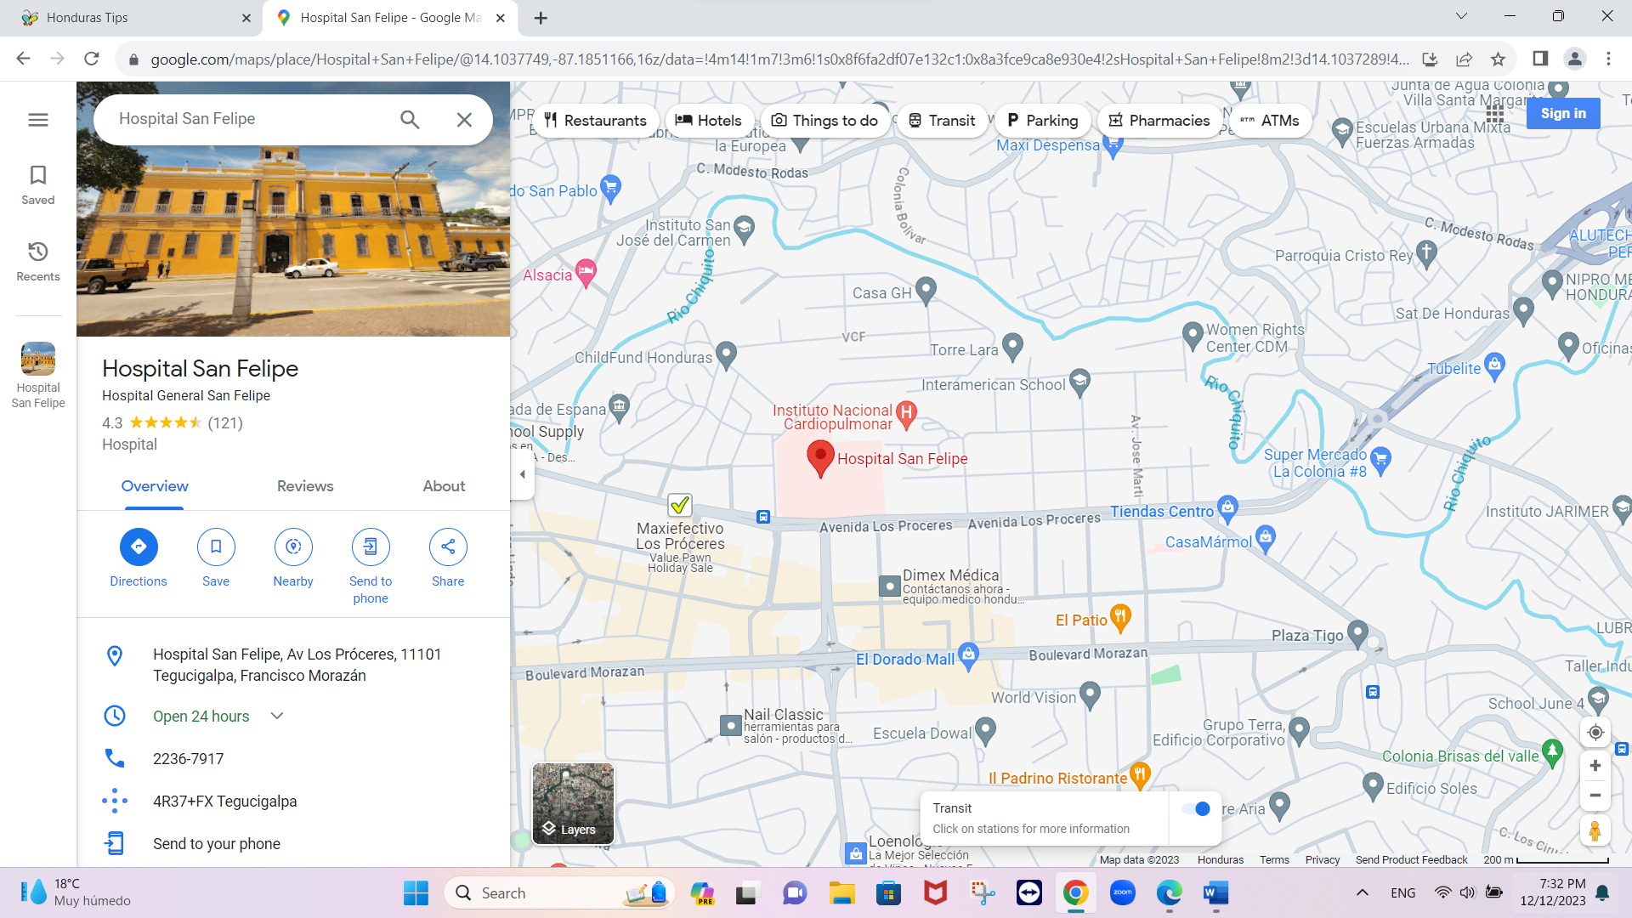
Ilustración 25. Mapa de Localización.
Fuente: (Google maps, imagen satelital maps date 2023).

El Hospital San Felipe se encuentra localizado en el Departamento de Francisco Morazán, Distrito central, ubicado en la colonia la Campaña, su topografía es regular por sus calles pavimentadas, tiene una ubicación estratégica lo que facilita el acceso vehicular y transporte público.

Ilustración 26.Fotografía Frontal del Hospital General San Felipe.
Fuente: Google maps.

6.6.2 GUÍA DE DISEÑO
La Guía para la instalación y funcionamiento de salas de lactancia, creada por UNICEF, ha sido tomada por varios países para implementar salas de Lactancia en hospitales, centros comerciales, aeropuertos, aduanas terrestres.
En esta guía se presenta un modelo de diseño ya sea para la creación de una sala o para acondicionar un espacio previamente identificado. El modelo que brinda la guía detalla el equipo e insumos necesarios para que la sala de lactancia sea un lugar cómodo, seguro, higiénico, privado para la madre y el lactante.

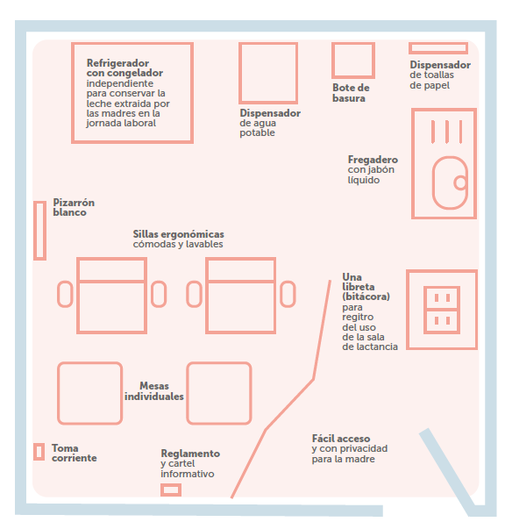
Ilustración 27. Diseño de sala de lactancia.
Fuente: (Guía para la instalación y funcionamiento de salas de lactancia materna, San Salvador 2022)

La Guía detalla los insumos y equipo necesario para el buen funcionamiento, estos se deben de adaptar al presupuesto con el que se cuenta para realizar el proyecto.
- Un sillón cómodo, acolchonado y con descasa brazos, material fácil de limpiar
- Mesas individuales
- Refrigerador
- Lavamanos accesible y con agua disponible
- Jabón liquido
- Papel toalla
- Tomas corrientes accesibles
- Pizaaron blanco y marcadores
- Bote de basura
- Buena ventilación
- Buena iluminación
- Un libreta o bitácora para llevar el registro
- Extractor eléctrico o manual
- Dispensador de agua potable
- Material didáctico: libros, documentos relacionados con la lactancia materna, folletos alusivos al tema.

6.6.3 ADECUACIÓN DEL ESPACIO
Este es el espacio que previamente se ha seleccionado para ser acondicionado de acuerdo con los requerimientos de la guía y que pueda funcionar como lactario en la sala de maternidad.

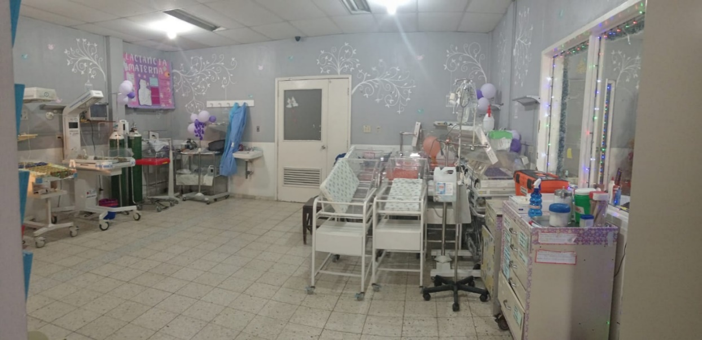
Espacio planificado para acondicionar lactario
Ilustración 28.Espacio planificado para acondicionar el lactario.
Fuente: (Fotografía captada 13 de diciembre 2023).

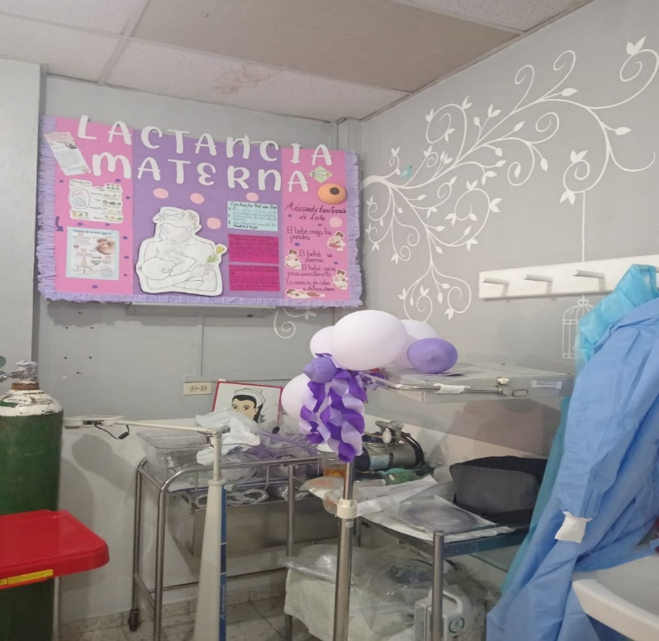
Tomacorriente
Ilustración 29.Cartel de lactancia materna en la sala de maternidad
Fuente: (Fotografía captada 13 de diciembre 2023).

Estas fotografías muestran el espacio que se tiene planificado para poder acondicionar un lactario en la sala de maternidad del Hospital General San Felipe, actualmente cuenta con un lavamanos, tomacorriente, buena iluminación y el espacio se presta para colocar un sillón cómodo, las 2 mesitas, el televisor empotrado en la pared.
Como se puede apreciar en la fotografía en el espacio también se encuentran las incubadoras para los neonatos que lo necesitan, el lactario funcionaria para los bebes que queden internos en la sala y de esta manera la mamá al visitar a su bebé le pueda dar lactancia materna, extraerse y dejar la leche para su bebé.
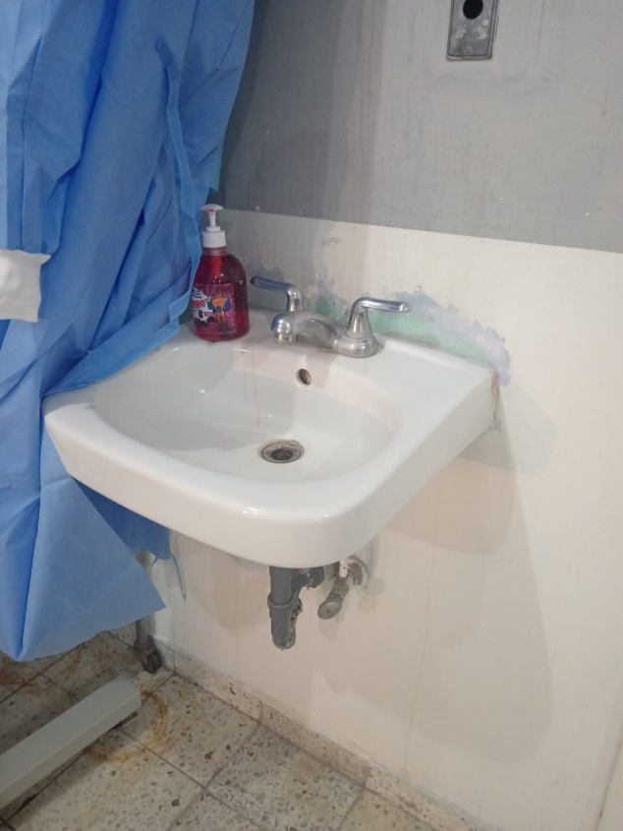
Lavamanos dentro de la sala de maternidad
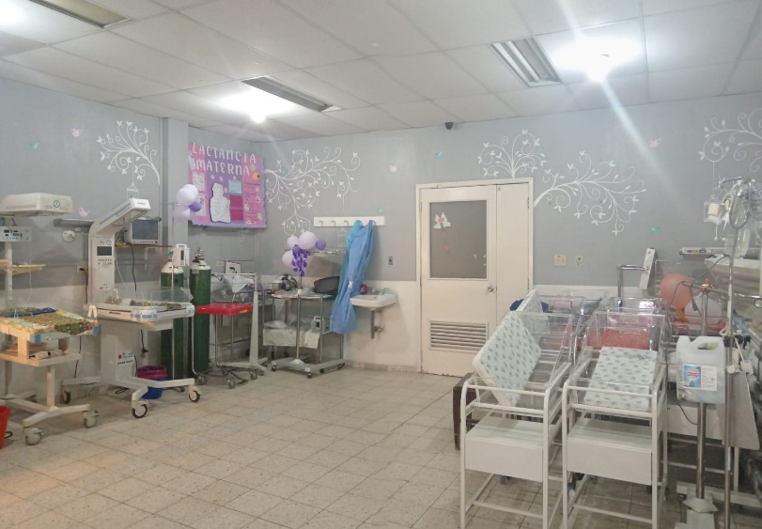
Fotografía panorámica del espacio planificado para acondicionar el lactario en la sala de maternidad.
Ilustración 30.Fotografias de la sala de maternidad del Hospital General San Felipe.
Fuente: (Fotografía captada el 13 de diciembre 2023).

Capacidad del Lactario: El espacio que se ha definido que se acondicione para que funcione como un lactario, cuenta actualmente con la capacidad para 1 sillón cómodo para la mujer que dará lactancia materna, 2 mesas: una que será utilizada para colocar el material informativo y para que la madre pueda colocar el extractor o las cosas personales que cargue en el momento, un refrigerador pequeño, un dispensador de agua potable y un televisor que se sugiere sea colocado con un brazo empotrado en la pared.

6.7 GESTIÓN DE COSTOS
El Acondicionamiento de un lactario en la sala de maternidad requiere de una serie de insumos y de equipo; tomando como referencia la Guía de Implementación y funcionamiento de salas de lactancia dictada por UNICEF.
Para la elaboración del presupuesto se han realizado cotizaciones en diferentes tiendas : Pricesmart, Lady Lee, Diunsa , cotizaciones realizadas el 9 de diciembre del año 2023, todas las cotizaciones se realizan en la moneda local lempiras hondureños (L).
Se sugiere que para el proceso de compra del equipo, insumos y material impreso se realicen tres (3) cotizaciones y que los miembros del comité decidan de acuerdo con los estándares que se ajusten con los requisitos de la Guía para la implementación de salas de lactancia.
La instalación de una sala de lactancia institucional no representa un costo elevado, ya que no se requiere un espacio nuevo; para este proyecto se tomará un espacio que ya se ha seleccionado previamente y se acondicionará de acuerdo con los requisitos de la guía.
Los costos para acondicionar la sala de lactancia son:
Tabla 38.Costos para acondicionar sala de lactancia materna.
Costos para acondicionar sala de lactancia
Equipo | L.46,662.35
Insumos fungibles | L.923.85
Limpieza del espacio físico | L.2,000.00
Acondicionamiento del espacio físico | 8,000.00
Papelería y suministros informativos | L.12,000.00
Total | L.69,585.85
Fuente: (Elaboración propia,2023)

Tabla 39.Presupuesto de Equipo para acondicionamiento de lactario.
Tipo de Recurso: Equipo
Descripción | Unidad | Cantidad | Precio | Subtotal
Equipo para acondicionar el lactario
Silla ergonómica y cómoda | Unidad | 1 | L.16420.00 | L.16,420.00
Mesas individuales | Unidad | 2 | L. 973.00 | L. 1,946.00
Refrigerador con congelador independiente para conservar la leche | Unidad | 1 | L.8499.95 | L.8,499.95
Dispensador de agua potable | Unidad | 1 | L. 6999.95 | L.6,999.95
Extractor eléctrico | Unidad | 1 | L. 7109.10 | L.7,109.10
Pizarrón Blanco | Unidad | 1 | L. 469.95 | L.469.95
Basurero | Unidad | 1 | L. 119.40 | L.119.40
Televisor | Unidad | 1 | L. 4990.00 | L.4,990.00
Libreta o bitácora de registro de uso de la sala de lactancia | Unidad | 1 | L.108.00 | L.108.00
Total |  |  |  | L.46,662.35
Fuente: (Elaboración propia con datos actualizados al 9 de diciembre 2023, Tienda Price Smart, Diunsa, Elements).

Tabla 40.Presupuesto compra mensual de insumos.
Presupuesto mensual para la compra de insumos
Insumos
Papel toalla | Global | 1 paquete | L. 277.95
Toallas húmedas | Global | 1 paquete | L. 457.95
Jabón liquido | Global | 1 bote grande | L.187.95
Total |  |  | L. 923.85
Fuente: (Elaboración propia con datos actualizados al 9 de diciembre 2023, Tienda Price Smart).

6.7.1 GESTIÒN DEL CRONOGRAMA
El plan de gestión del cronograma muestra las tareas y los tiempos que se espera lograr para alcanzar los objetivos del proyecto, los tiempos de las actividades y la estimación de la duración de cada actividad para lograr en tiempo y forma el entregable, en tal sentido se propone el siguiente cronograma.

Tabla 41.Cronograma.
CRONOGRAMA DE ACTIVIDADES
N. | ACTIVIDADES | FECHAS PROGRAMADAS
1 | Realizar un compromiso formal entre los directivos para el acondicionamiento de la sala de lactancia materna | 8 al 10 de enero 2024
2 | Establecer el comité y delimitar responsabilidades de los integrantes. | 10 al 15 de enero 2024
3 | Nombrar un coordinador y personas responsables para el buen funcionamiento del lactario. | 15 de enero del 2024
4 | Equipar el espacio físico con los insumos, recursos y materiales necesarios para un adecuado funcionamiento. | 16 de enero al 29 de febrero 2024
5 | Capacitar, involucrar y sensibilizar al personal de salud, sobre la importancia y los beneficios de la lactancia materna y las necesidades de las madres en periodo de lactancia. | 4 al 15 de marzo del 2024
6 | Realizar una campaña de comunicación permanente al personal en general, para sensibilizar sobre la importancia de la lactancia materna para las mujeres que se reincorporan al trabajo una vez finalizada su licencia materna. | 1 de marzo 2024 en adelante,
7 | Inaugurar la sala de lactancia dentro del área de maternidad. | 15 al 29 de marzo 2024
8 | Aplicar normas de seguridad e higiene que garanticen la calidad de la leche materna durante el proceso de extracción y conservación. | 16 de marzo 2024 en adelante
9 | Capacitar a las madres internas y sensibilizarles sobre el periodo de lactancia, exclusivo. | 16 al 29 de marzo 2024 en adelante
Fuente: (Elaboración propia,2023).

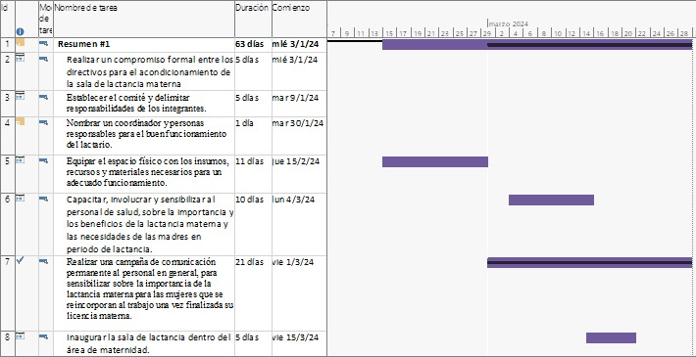
Ilustración 31.Diagrama de Gantt.
Fuente: (Elaboración propia,2023).

6.7.2 PLAN DE CAPACITACIÓN
La capacitación es indispensable para asegurar procesos de calidad y pertinencia en el fomento de la lactancia materna. La actualización en el tema es importante para instruir o enseñar de la forma correcta a las madres en el periodo de lactancia. Es importante recalcar que la evidencia en cuanto a las capacitaciones sugiere que sea cortas y en periodos continuos en el año, así mismo, pueden ser gestionadas de forma interna y externa y priorizar la temática de acuerdo con las necesidades que se ven reflejadas.
A continuación, se propone un plan de capacitación:
Tabla 42.Plan de Capacitación.
N. | Temática | Tiempo | Responsable
1 | Uso correcto de la sala de lactancia y su impacto en las madres e hijos. | 4 horas | Comité
2 | Forma correcta de la extracción de la leche materna y como obtener el mayor aprovechamiento de ella. | 4 horas | Comité
3 | Informar, involucrar y sensibilizar al personal de salud sobre la importancia y los beneficios de la lactancia materna y las necesidades de las madres en periodo de lactancia | 4 horas | Comité
4 | Normas de higiene y seguridad y reglamento para el uso de una sala de lactancia. | 4 horas | Comité
5 | Capacitación con organismo internacionales que apoyen la lactancia materna y puedan a profundidad dar actualizaciones en el tema. | 5 horas | Comité
Fuente: (Elaboración propia,2023)

6.7.3 GESTIÓN DE LA COMUNICACIÓN
El plan de comunicación muestra la ruta de cómo se transmitirá la información al personal de salud involucrado en la sala de maternidad y salas de interés como pediatría, ginecología, así mismo muestra la ruta para informar a las usuarias. En este plan se establece de forma clara cuales son los objetivos de comunicación que se requieren alcanzar, además un orden de tareas a realizar.

6.7.3.1 PLAN DE COMUNICACIÓN PARA PERSONAL DE SALUD
Actualmente el personal de salud no cuenta con un correo institucional para poder enviar notificaciones por esta vía, la comunicación se realizaría a través de los jefes de sala, la comunicación se haría de forma formal a través de memorandos, cartas impresas que deben ser dirigidas para el personal de salud involucrado. Se sugiere que se puedan comunicar las siguientes acciones:
Tabla 43. Plan de comunicación Personal de salud
Asignación | Canal | Tipo | Periodicidad | Responsable
Difundir la existencia del lactario en la sala de maternidad | Cartas | Físico / Formal | Trimestral | Jefe de sala
Promover el uso adecuado de la Sala de lactancia: usos, cuidados,  Promoción. | Manual de uso de sala de lactancia materna | Físico/Formal | Trimestral | Comité
Creación de material educativo | Carteles, trifolios, folletos | Físico/formal | Mensual | Comité, personal de salud que apoya en las salas.
Elaboración de buen funcionamiento del lactario | Manual | Físico/formal | 1 vez | Comité
Invitación para capacitaciones relacionadas con la lactancia materna | Cartas | Físico/formal | Mensual | Comité
Fuente:(Elaboración propia,2023).

6.7.3.2 PLAN DE COMUNICACIÓN PARA USUARIAS
Es necesario que, en el área de pediatría, ginecología y en la misma sala de maternidad, se cuente con carteles/afiches de la existencia de un lactario, así como dará a conocer los beneficios de contar con uno, importante hacer énfasis que su uso es gratuito. Se sugiere también que, en estas áreas visitadas por mujeres embarazadas, mujeres en edad fértil o madres en etapa de lactancia, se disponga de material educativo:
- Trifolios, folletos en los que se destaque los beneficios de la lactancia materna, conservación de la leche, alimentación, cuidados etc.
- Carteles informativos.
- Al contar con una televisión en el lactario, se pueden colocar videos educativos, documentales etc.
Actualmente en varias áreas del hospital General san Felipe cuentan con carteles informativos
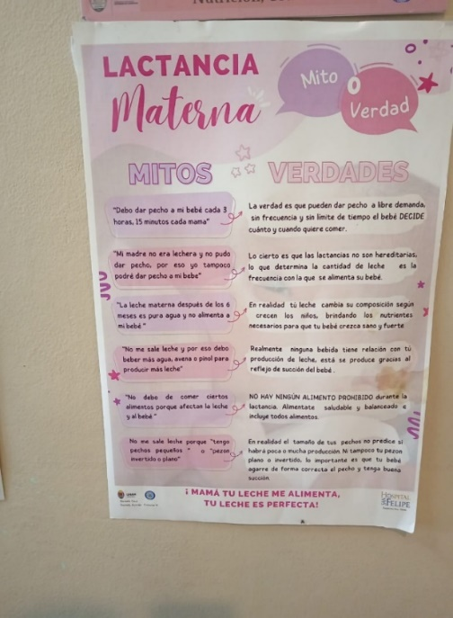 | 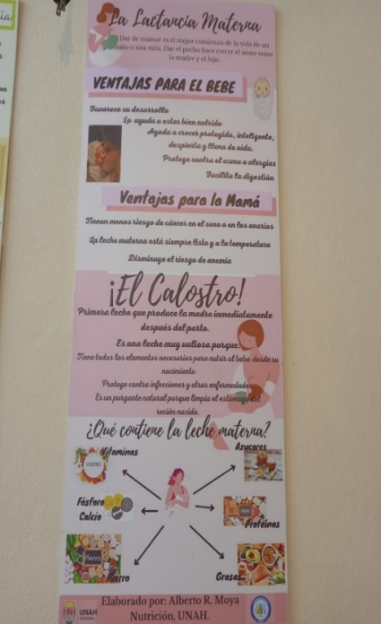
Ilustración 32. Carteles informativos 1
Fuente: (Sala de maternidad, Hospital General San Felipe, noviembre 2023).
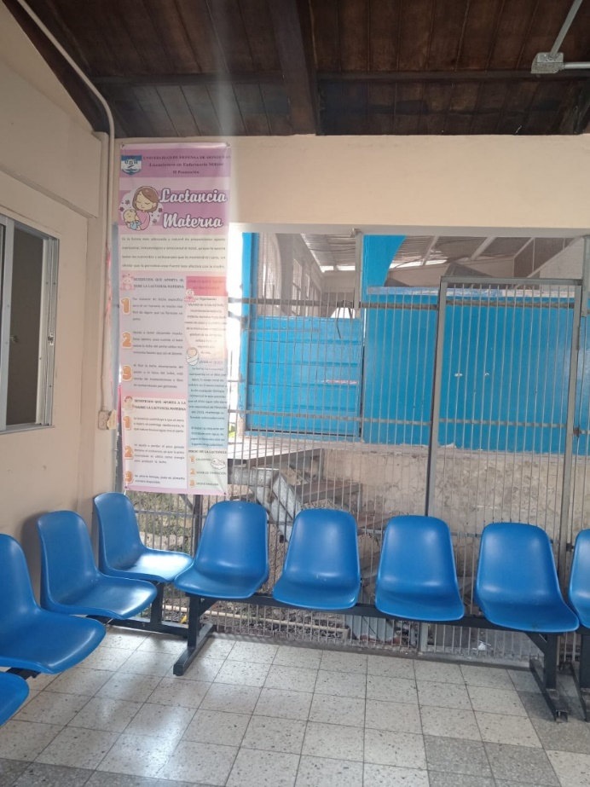
Ilustración 33.Carteles informativos 2
Fuente: (Hospital General San Felipe, noviembre 2023).

6.8 GESTIÓN DE CALIDAD
Los procesos de la gestión de la calidad ayudan a que los entregables y los resultados se ajusten a los objetivos del proyecto, también se busca que estén alineados con las expectativas, expresadas por los interesados y por la organización.
Tomando como referencia la Guía para la instalación y funcionamiento de salas de lactancia creado por UNICEF, se ha identificado previamente un espacio en la sala de maternidad que puede acondicionarse para que funciones como un lactario, acondicionar este espacio no representa un costo elevado para la institución.
Actividades previas:
Es importante construir un entorno que sea favorable y que promueva una cultura de lactancia donde las partes interesadas puedan participar y llevar con éxito el proyecto.

Una vez finalizados los pasos antes mencionados, la organización debe de contar con una política de lactancia materna, este debe de ser liderada por el comité; se sugieren los pasos siguientes para la implementación de un lactario:

Tabla 44. Pasos para la implementación de un lactario.
Pasos | Descripción
Paso 1 | Identificar y asignar un espacio que reúna las siguientes características:  Accesible  Privado  Cómodo  Acogedor  Higiénico
Paso 2 | Equipar el espacio físico con el equipo, recursos y materiales necesarios para un adecuado funcionamiento.
Paso 3 | Nombrar un coordinador y administrador del lactario.
Paso 4 | Aplicar normas de seguridad e higiene que:  Garanticen la calidad de la leche materna durante el proceso de extracción y conservación.  Garanticen la comodidad, seguridad de la madre mientras da lactancia materna a su bebé.
Fuente:(Guía para la Instalación y funcionamiento de salas de Lactancia materna en centros de Trabajo,2022).

6.8.1 INDICADORES DE DESEMPEÑO
Los indicadores clave de desempeño por sus siglas en inglés (KPI), son medidas cuantificables que nos permiten evaluar el éxito de un proyecto.
Este proyecto al ser medible se ha tomado como referencia la Guía para la implementación de la sala de lactancia materna creada por UNICEF, adaptándola a las necesidades de la sala de maternidad del Hospital General San Felipe; las fichas creadas permitirán que se pueda evaluar el funcionamiento, asistencia, cumplimiento de las normas de la sala, estos resultados se pueden evaluar según el periodo que establezca el comité.
Tabla 45. Ficha técnica 1.
Indicador | Porcentaje de mujeres en periodo de lactancia que hacen uso de la sala de lactancia
Objetivo del indicador | Medir la proporción de mujeres en periodo de lactancia que hacen uso del lactario, para establecer acciones que favorezcan la lactancia materna exclusiva durante los primeros seis meses de vida de sus hijas e hijos.  Realizando acciones como comunicación educativa.
Método de cálculo | (Total de las mujeres en periodo de lactancia que hacen uso del lactario/ Total de mujeres en periodo de lactancia*100
Rangos del desempeño | Desempeño esperado :>85%  Desempeño medio:60-84.9%  Desempeño bajo:0-59.9%
Fuente: (Referencia de la Guía para la implementación de la sala de lactancia materna,2022)
MATRIZ DE GESTIÓN DE CALIDAD
El estándar de calidad aplicable para el acondicionamiento de un espacio en la sala de internas en el área de maternidad dentro del Hospital San Felipe es la Guía para la instalación y funcionamiento de las salas de lactancia, creada por el Ministerio de Salud de El Salvador , Junio 2022, avalada por UNICEF, esta guía tiene como objetivo proporcionar disposiciones técnicas para instalación y correcto funcionamiento de las salas de lactancia materna en los centros de trabajo y espacios gubernamentales.
Estos espacios tienen la finalidad de acompañar, apoyar, informar a las madres para que puedan mantener el proceso de la lactancia materna exclusiva, contribuyendo al crecimiento y desarrollo adecuado de la niñez.
Tabla 46.Matriz de gestión de calidad
Nombre del Proyecto
Acondicionamiento de un espacio en la sala de internas en el área de maternidad dentro del Hospital San Felipe
Estándar o norma de calidad aplicada

Paquete de trabajo | Estándar aplicado
Diseño de la sala de lactancia | Guía para la instalación y funcionamiento de las salas de lactancia materna en centros de trabajo, San Salvador 2022.
Planificación para la implementación del lactario | Guía para la instalación y funcionamiento de las salas de lactancia materna en centros de trabajo, San Salvador 2022.

Objetivos de calidad
- Comprobar que los procesos se realicen de manera correcta en base al alcance, cronograma y costos, haciendo uso adecuado de los recursos.
- Verificar que los resultados obtenidos están enmarcados en los resultados planificados.
- Realizar evaluaciones periódicas de los indicadores establecidos, así como del plan de capacitación.

Revisiones de calidad
Entregables/procesos | Revisiones de calidad
Diseño del lactario de acuerdo con la Guía establecida por UNICEF | Revisión de procesos
Costos para acondicionar el espacio del lactario dentro de la sala de maternidad | Revisión de procesos
Informe de recomendaciones para la implementación del lactario institucional | Revisión de procesos
Plan de capacitación para el personal de salud | Revisión de impacto

Actividades de Control y gestión de la calidad
Cuantificar de manera mensual la cantidad de mujeres que asisten a la sala de lactancia materna, que horario es el que más hacen uso de esta.
Cuantificar de manera semanal la cantidad de mujeres que asisten a las charlas educativas, en que horario asisten con mayor frecuencia.

Herramientas de calidad
Informes | Dar a conocer los resultados obtenidos de manera mensual de los indicadores establecidos.
Autoevaluación por reuniones de trabajo | El comité debe de reunirse de manera mensual para dar a conocer experiencias, oportunidades de mejora.

Procedimientos relevantes de la calidad
- Asegurar el correcto funcionamiento de la sala de lactancia.
- Dar a conocer la sala de lactancia en el área de maternidad, socializando el proyecto con los departamentos de interés (ginecología, pediatría, medicina general, enfermería)
- Implementar alianzas con organismos que estén vinculados con la protección de la lactancia materna.
- Trabajo en equipo con las áreas de interés.
Fuente:(Elaboración propia,2023).

6.9 GESTIÓN DE RIESGOS
La matriz propuesta se estructura teniendo como base la probabilidad que ocurra el riesgo y se evalúa el impacto que puede generar en el acondicionamiento de la sala de lactancia.
la probabilidad de ocurrencia se evalúa tomando en cuenta la frecuencia con la que se puede presentar un riesgo, el impacto se evalúa en función de las posibles consecuencias que este puede tener.
Ya identificados los riesgos, se realiza un plan de contingencia que incluye las acciones preventivas, así como los controles para reducir la probabilidad de ocurrencia y que su impacto en el proyecto sea menor, en este plan de contingencia se pueden incluir desde capacitación al personal, alianzas con organismos que protegen la lactancia materna.
Tabla 47.Tabla de probabilidad (matriz de riesgos).
 | Probabilidad
Valor | Nivel de probabilidad | Descripción
6-9 | Alta | Es un riesgo donde la probabilidad de ocurrencia es extremadamente elevada, se tiene una certeza mayor al 60% de que ocurrirá.
3-4 | Moderada | Tiene una probabilidad de ocurrencia moderada, con una certeza entre el 30% y el 50% de que suceda.
1-2 | Baja | Es un riesgo con probabilidad de que se manifieste entre el 10 y el 20%
Fuente:(Elaboración propia,2023).

Tabla 48.Tabla impacto del riesgo (matriz de riesgos).
 | Impacto del Riesgo
Valor | Nivel de probabilidad | Descripción
6-9 | Alta | Es un riesgo que tiene un impacto directo en la ejecución del proyecto, este puede provocar la suspensión total o parcial.
3-4 | Moderada | Es un riesgo cuyos daños pueden afectar a la realización del proyecto.
1-2 | Baja | Los daños provocados pueden ser rectificados en un periodo breve y no tienen un impacto en los objetivos del proyecto
Fuente:(Elaboración propia,2023).
Tabla 49.Tabla Estrategias alternativas (matriz de riesgos).
 | Estrategias alternativas
VTR | Estrategias alternativas | Descripción
6-9 | Evitar el riesgo | Llevar a cabo acciones para eliminar el riesgo.
3-4 | Mitigar el riesgo | Tomar medidas para prevenir la probabilidad del riesgo.
1-2 | Aceptar de manera pasiva el riesgo | Se reconoce el riesgo, pero no se realiza ninguna acción
Fuente:(Elaboración propia,2023).

Tabla 50.Matriz de riesgos Sala de Lactancia en el área de maternidad San Felipe.
Descripción del riesgo | Consecuencias | Impacto | Nivel del riesgo | Valor (1 al 9) | Nivel (A, M, B)
Falta de presupuesto para acondicionar el espacio donde estará ubicado el lactario institucional | Si los interesados del proyecto no brindan el apoyo a la iniciativa por falta de presupuesto es probable que surjan demoras en la implementación de la sala de lactancia, esto podría generar una paralización del proyecto por falta de presupuesto para su ejecución. | Impacto significativo en el cumplimiento de los objetivos del proyecto. | Alto | 8 | Alta
Falta de apoyo por parte de las autoridades del hospital | Si los interesados claves no brindan el apoyo para la implementación del proyecto puede ocasionar la demora en la aprobación de permisos para poder acondicionar el espacio, puede provocar que el progreso del proyecto se demore y que no se cumplan con los objetivos en el tiempo planificado. | Si los interesados no se involucran en el proyecto puede causar un impacto significativo en la ejecución del proyecto, ya que las autoridades forman parte de las interesadas claves para la ejecución de este. | Alto | 7 | Alta
Incertidumbre en la disponibilidad de recurso humano calificado | Percepción negativa por parte de las usuarias.  Falta de involucramiento en el proyecto.  Falta de seguimiento del proyecto.  Personal no comprometido con la lactancia materna exclusiva.  Conflicto de interés con casas farmacéuticas (por recomendación de sucedáneos). | Desconfianza por parte de las usuarias.  Falta de credibilidad en el proyecto. | Moderado | 4 | Medio
Tiempo de implementación del proyecto | Por alguna necesidad, que la sala se encuentre en su máxima capacidad de ocupación y no se pueda realizar labores de limpieza para iniciar el proyecto, esto traería como consecuencia el retraso en el cronograma.  Personal de salud que forme parte del comité que se encuentre saturado de trabajo y no pueda involucrarse con el proyecto. | Un retraso en el cronograma puede generar un impacto negativo, en especial en los interesados creando un clima de desconfianza  Dañar la moral del equipo y de las usuarias que estén a la espera de la sala de lactancia. | Moderado | 4 | Medio
Disponibilidad del personal de salud | El personal de salud parte clave de los interesados del proyecto, se necesita el involucramiento, apoyo, seguimiento para el cumplimiento de los objetivos. | Desconfianza por parte de las autoridades del Hospital.  Desconfianza por parte de las usuarias.  Falta de avances en la ejecución del proyecto. | Alta | 6 | Alta
Fuente:(Elaboración propia,2023).
Tabla 51.Plan de acción de Riesgos
Riesgo | Descripción del Riesgo | Plan de acción | Acción
Falta de presupuesto para acondicionar el espacio donde estará ubicado el lactario institucional | La falta de Asignación de presupuesto propuesto para poder acondicionar el lactario institucional en el área de maternidad. | - Presentar presupuesto en las fechas establecidas.  - Presentar justificación del proyecto para dar a conocer la necesidad del lactario institucional.  - Alianzas con organismos que trabajen en pro de la lactancia materna. | Mitigar
Falta de apoyo por parte de las autoridades del hospital | Uno de los actores claves para el éxito del proyecto son las autoridades del Hospital. | - Realizar reuniones de involucramiento con el comité y autoridades del hospital donde se explique la justificación, datos estadísticos.  - Presentar casos de éxitos de lactarios institucionales de otros hospitales.  - Propiciar reuniones con personas que han estado involucrados en lactarios ya sea a nivel gubernamental o privado. | Mitigar
Incertidumbre en la disponibilidad de recurso humano calificado | Rotación del personal que está en la sala de maternidad. | - Involucrar a los departamentos de interés para el proyecto: enfermería, nutrición, ginecología, pediatría.  - Crear comité donde están involucrados los diferentes turnos (am, pm).  - Reuniones periódicas con el personal de la sala. | Aceptar
Tiempo de implementación del proyecto | Circunstancias que puedan generar retrasos en la implementación de la sala de lactancia. | - Definir actividades y responsabilidades de cada uno de los miembros del comité.  - Reuniones semanales para exponer avances del proyecto.  - Involucramiento de los departamentos (nutrición, enfermería, ginecología, pediatría). | Mitigar
Disponibilidad del personal de salud | Tiempo del que dispone el personal de salud para poder apoyar a la implementación de la sala de lactancia. | - Definir actividades de cada uno de los miembros activos en el proyecto, dejando un tiempo estipulado por el jefe de sala para que puedan dedicarle al proyecto, sin afectar sus actividades asignadas.  - Empoderamiento del personal de salud en el proyecto  - Apoyo del equipo para trabajar en el proyecto. | Aceptar
Fuente:(Elaboración propia,2023).

6.10 CONCORDANCIA DE LOS SEGMENTOS DE LA TESIS CON LA PROPUESTA
Tabla 52.Concordancia de los segmentos de la tesis con la propuesta.
Capitulo  I |  |  | Capitulo  II | Capitulo  II |  |  | Capitulo  V | Capitulo  VI
Título investigación | Objetivo general | Objetivo específico | Teorías /Metodologías de Sustento | Variables | Población | Técnicas | Conclusiones | Nombre de la propuesta | Objetivos propuesta
Propuesta de Implementación de un lactario institucional en la sala de maternidad del hospital General San Felipe | Proponer la implementación de un lactario institucional en la sala de maternidad en el Hospital General San Felipe, siguiendo los requerimientos de la Guía para la instalación y funcionamiento de salas de lactancia materna. | Identificar los requisitos para implementar un lactario institucional en el Hospital General San Felipe, en la sala de maternidad. | PMBOK | Requisitos para la implemen-  tación de la sala de lactancia | Intencionada | Entrevista | El 95% de las mujeres encuestadas afirman que es necesario contar con un espacio dentro de la sala de maternidad del Hospital San Felipe. | Acondicionamiento de un espacio en la sala de internas en el área de maternidad dentro del Hospital San Felipe. | Organizar un comité para la adecuación del lactario en la sala de maternidad.
 |  | Analizar la contribución que una sala de lactancia institucional provee para que las mujeres puedan extender el periodo de lactancia como un beneficio para sus hijos y para la salud de la madre. | PMBOK | Trabajo en Equipo | Intencionada | Encuesta | El 98% de las madres encuestadas asegura que le gustaría conocer los beneficios de la lactancia materna. |  | Determinar el cronograma y la matriz de responsabilidades para el funcionamiento del lactario.
Fuente:(Elaboración propia,2023).

REFERENCIAS BIBLIOGRÁFICAS

Salazar, S. N. T. (2023). Factores de riesgo para el abandono de la Lactancia Materna exclusiva y su promoción: Revisión de literatura. Ciencia Latina Revista Científica Multidisciplinar, 7(2), 4972-4987.

Ibarra-Ortega, A., Vásquez-Garibay, E. M., Larrosa-Haro, A., Castro-Albarrán, J., & Vizmanos-Lamotte, B. (2020). El uso de una sala de lactancia en el lugar de trabajo se asocia a una mayor duración de la lactancia en las madres trabajadoras. Nutrición Hospitalaria, 37(5), 918-925.

Edith, V. B., & Melissa, B. O. (2022, October). Rol del profesional de salud en la implementación de salas de lactancia materna. In XIX Congreso de la Sociedad Cubana de Enfermería.

Código del Trabajo. (1959). Código del Trabajo de Honduras. Tegucigalpa, Honduras: OIM Editorial.

Diario Oficial Gaceta de la República de Honduras (2013). Decreto núm. 231-2013

Joyanes, L. (2017). Industria 4.0: La cuarta revolución industrial. Alpha Editorial

PMI. (2017). Fundamentos Para La Dirección De Proyectos PMBOK (6 Ed)

Vega-Malagón, G., Ávila-Morales, J., Vega-Malagón, A. J., Camacho-Calderón, N., Becerril-Santos, A., & Leo-Amador, G. E. (2014). Paradigmas en la investigación. Enfoque cuantitativo y cualitativo. European Scientific Journal, 10(15).

Hernández-Sampieri, R., Fernández-Collado, C., & Baptista-Lucio, P. (2017). Alcance de la Investigación.

Hernández-Sampieri, R., Fernández-Collado, R., & Baptista-Lucio, P. (2017). Selección de la muestra.

González CRUZ DEL CASTILLO, C.; OLIVARES OROZCO, S. Metodología de la investigación. ed. México D.F: Grupo Editorial Patria, 2014. 249 p.

Pérez Juste, R. (1991): Pedagogía Experimental. La Medida en Educación. Curso de Adaptacion.Uned.106.2 Fox, D.J. J. (1981): El Proceso de investigación en Educación Eunsa, Pamplona.

Encuesta Nacional de demografía y salud/Encuesta de indicadores múltiples por conglomerados (ENDESA/MICS 2019).

UNICEF (2018) Guía de instalación y Funcionamiento de salas de lactancia materna en los centros de trabajo: instalación y funcionamiento de salas de lactancia materna. Guía de Lactancia 2018.pdf (unicef.org).

UNICEF (2022) Guía para la instalación y funcionamiento de Salas de Lactancia Materna en centros de trabajo. Guía para la instalación y funcionamiento de Salas de Lactancia Materna en centros de trabajo.pdf (unicef.org)

UNICEF (2015) Lactancia materna | UNICEF.

Organización Mundial de la Salud. Lactancia. https://www.who.int/topics/breastfeeding/es/

OMS (2023), Semana mundial de la lactancia materna 2023, amamantar y trabajar, hagamos que sea posible, Semana Mundial de la Lactancia Materna 2023 (who.int)

TORRES HERNÁNDEZ, Z. Administración de proyectos. ed. México, D.F: Grupo Editorial Patria, 2014. 645 p.

Smartsheet (2023), La teoría de la triple restricción de los proyectos | Smartsheet

SESAL (2023), Campaña de Lactancia materna lactancia (salud.gob.hn)

OMS (203), Metas Mundiales de nutrición 2025: documento normativo sobre lactancia materna, Metas mundiales de nutrición 2025: documento normativo sobre lactancia materna (who.int)

Chávez, E. Y. C., & Gómez, J. C. P. (2023). Alternativa de espacios adecuados para madres en gestión de lactancia en sus áreas de trabajo caso FUNDEIH (Doctoral dissertation, Universidad Tecnológica centroamericana UNITEC)

Valderrama, S. M. C., & Duque, P. A. (2019). Lactancia materna: factores que propician su abandono. Archivos de Medicina (Manizales).

ANEXOS
- Cotizaciones de equipo e insumos para sala de maternidad
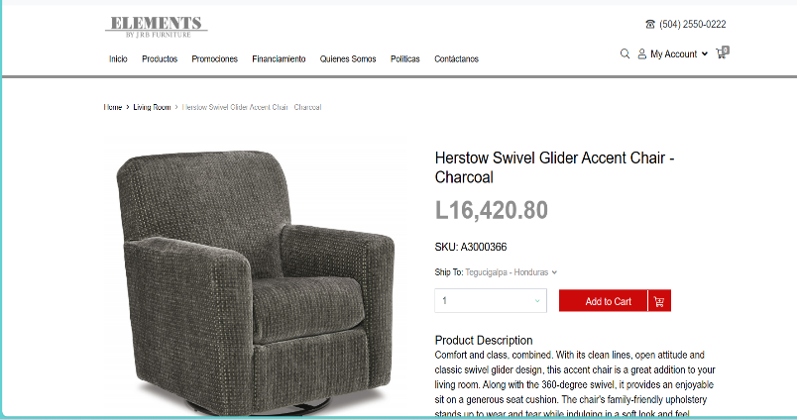  Sillón ergonómico y cómodo | 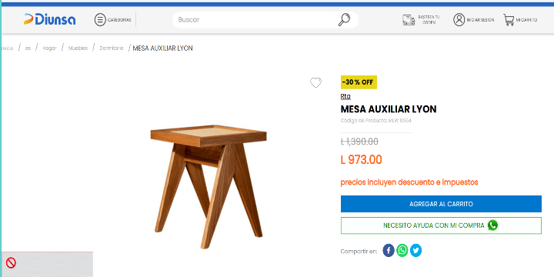  Mesa para sala de maternidad
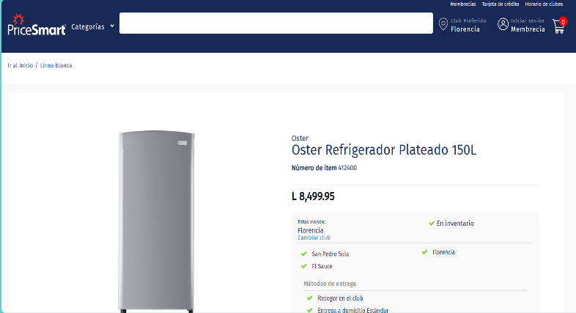  Refrigerador para conservación de la leche | 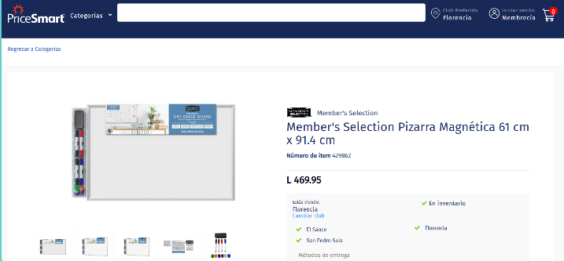  Pizarra con marcadores
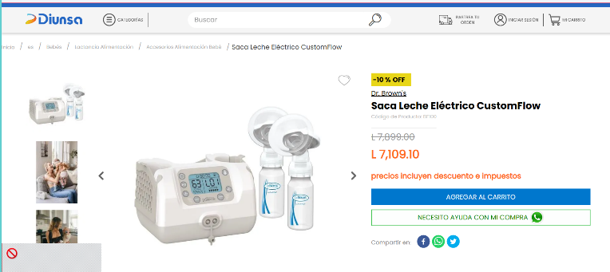  Extractor eléctrico | 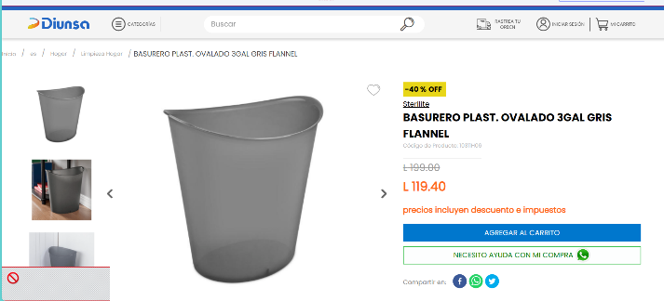  Basurero
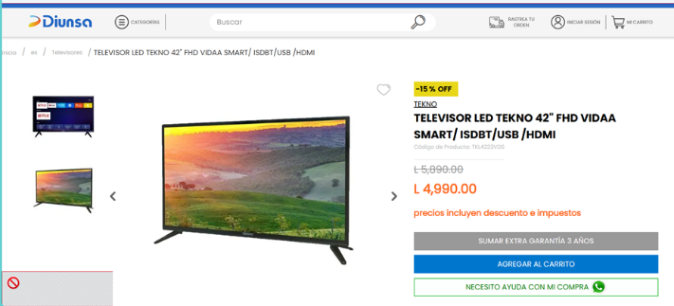  Televisor | 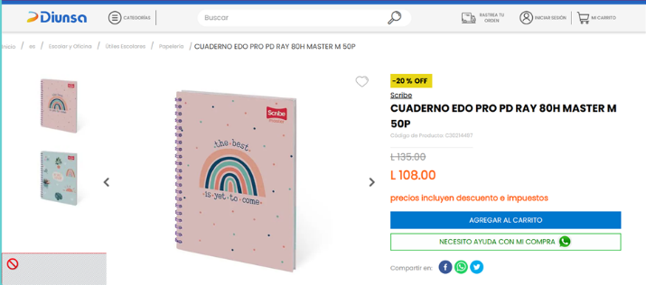  Libreta para anotaciones
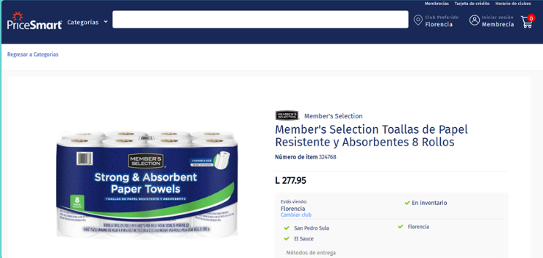  Papel Toalla | 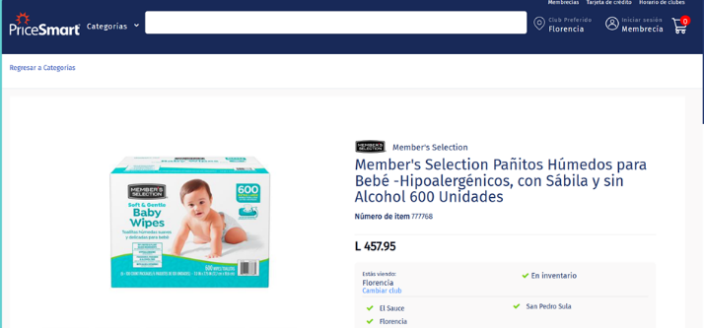  Toallas Húmedas

- Carta de Autorización de la Empresa o Institución (Carta firmada por el doctor Arnoldo Zelaya, jefe de la sala de Maternidad)
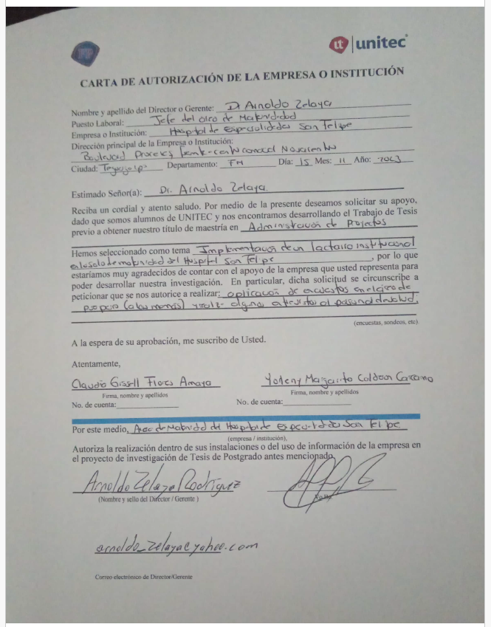
- Carta de Compromiso para Asesora Temática Dra. Jandy Flores
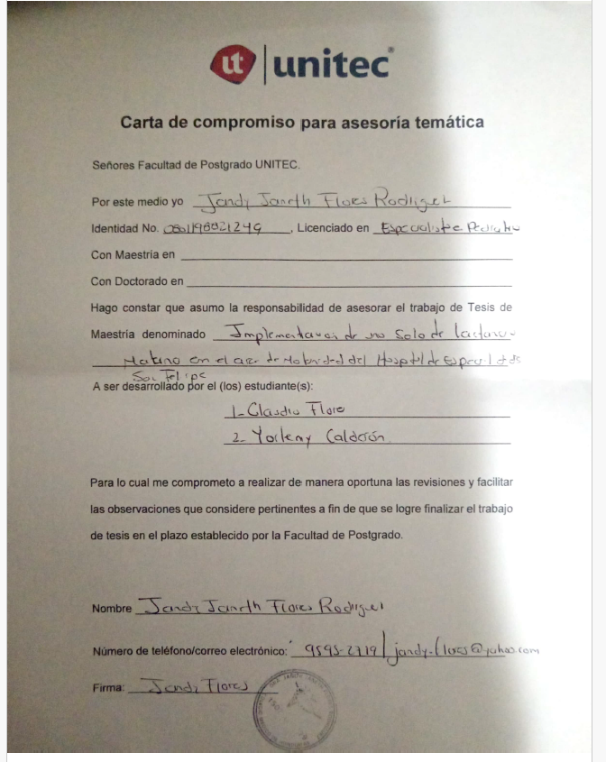

- Fotografías captadas en diferentes visitas al Hospital General San Felipe.
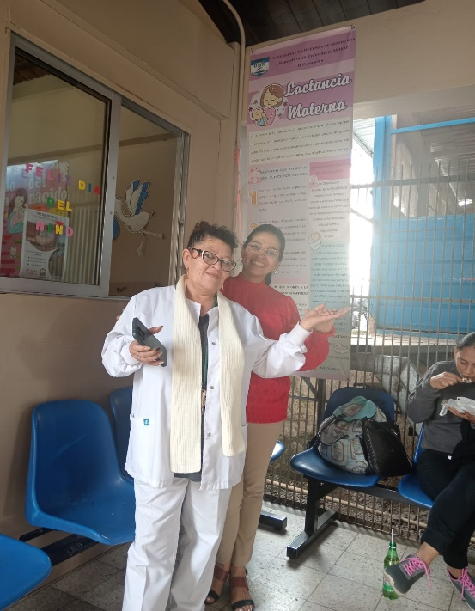 | 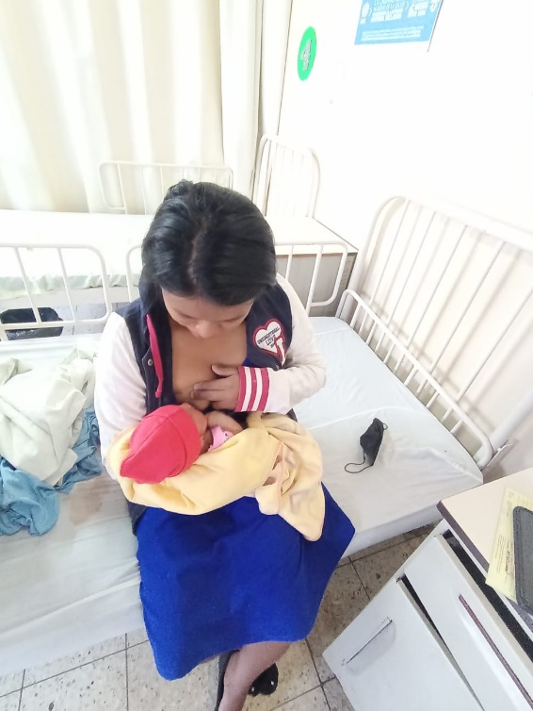
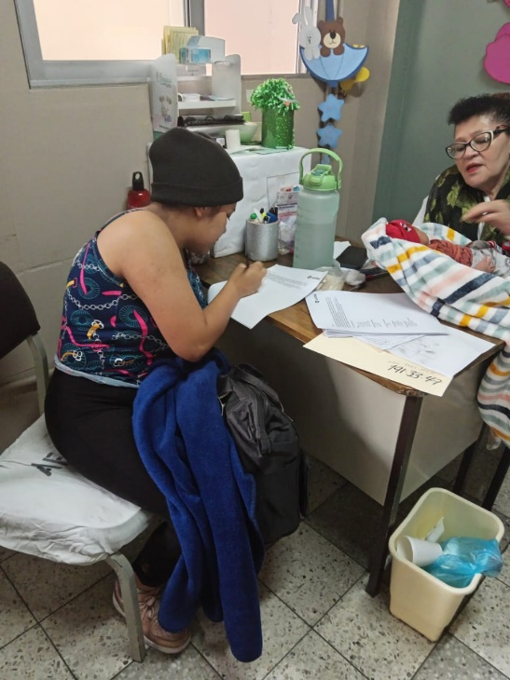 | 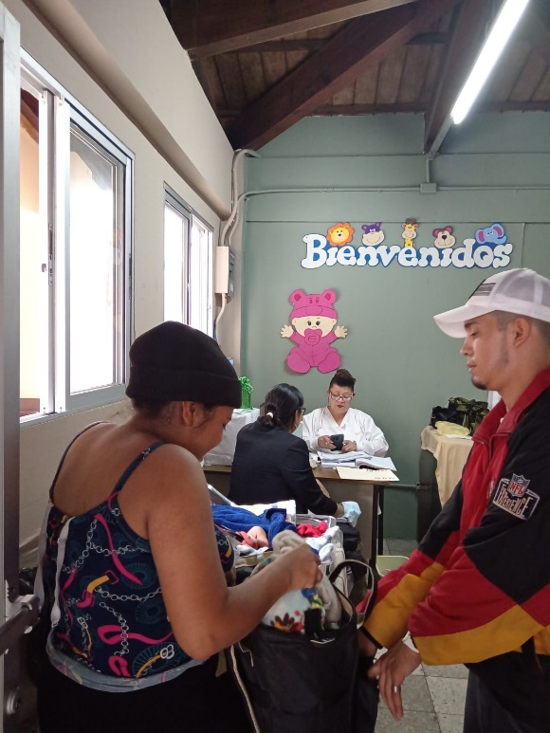
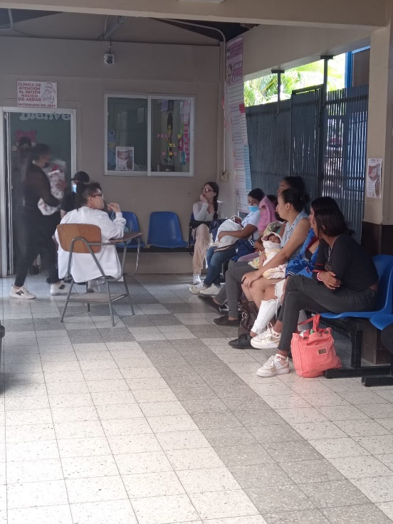 | 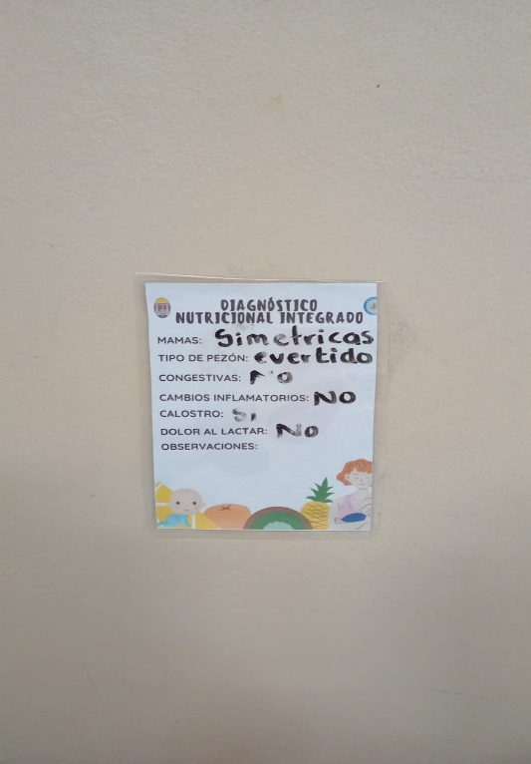
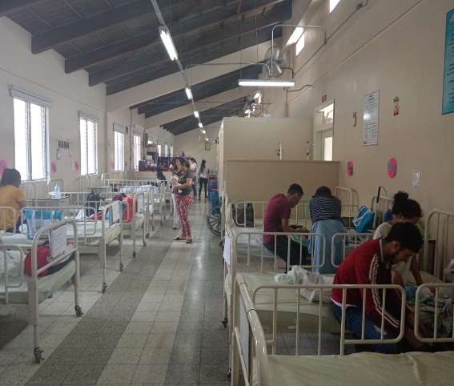 | 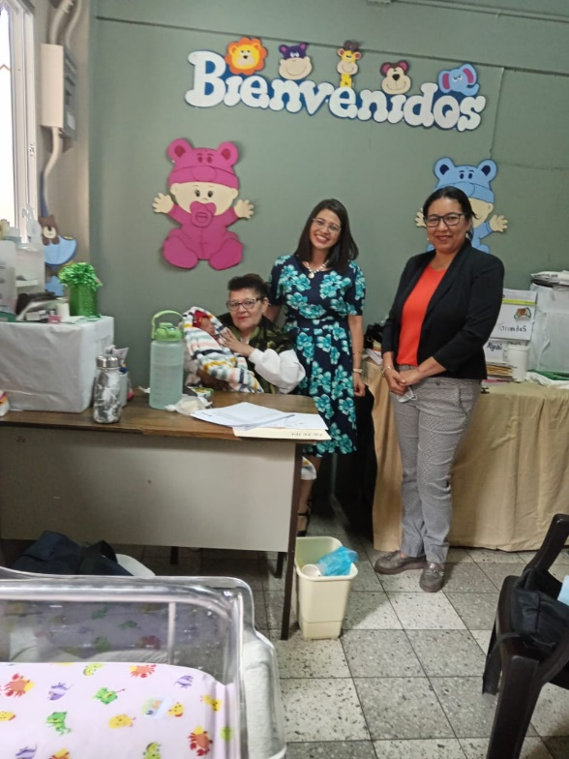

- Fotografías de reuniones virtuales
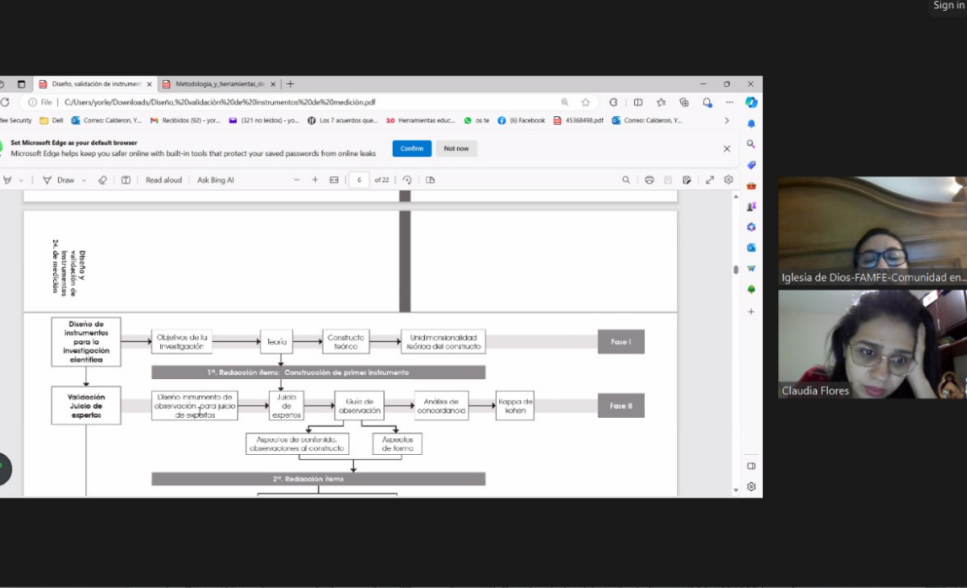
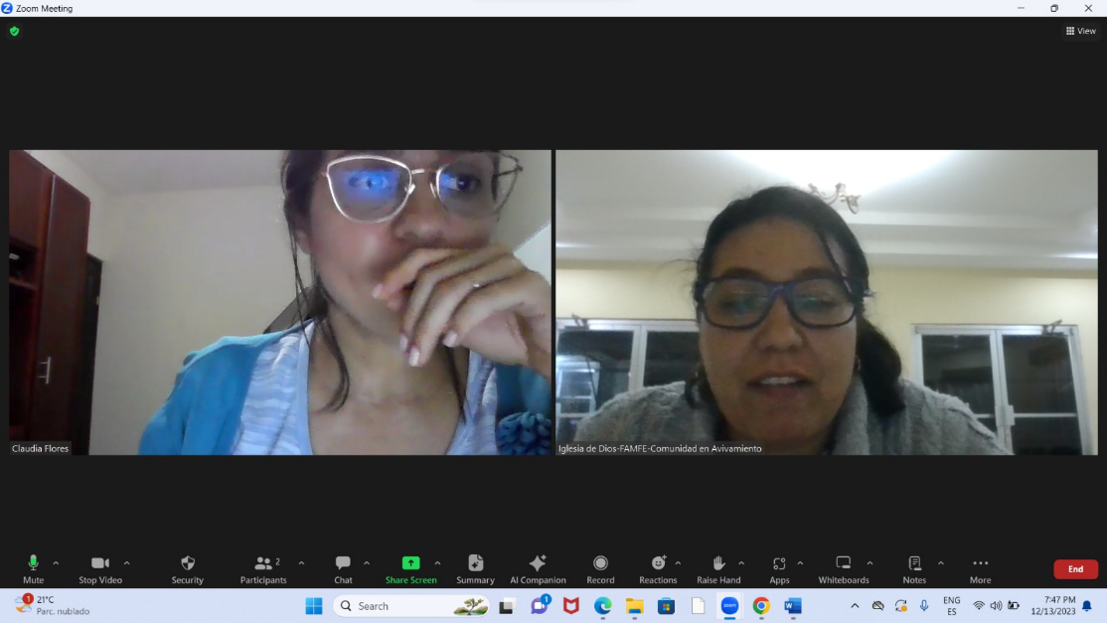
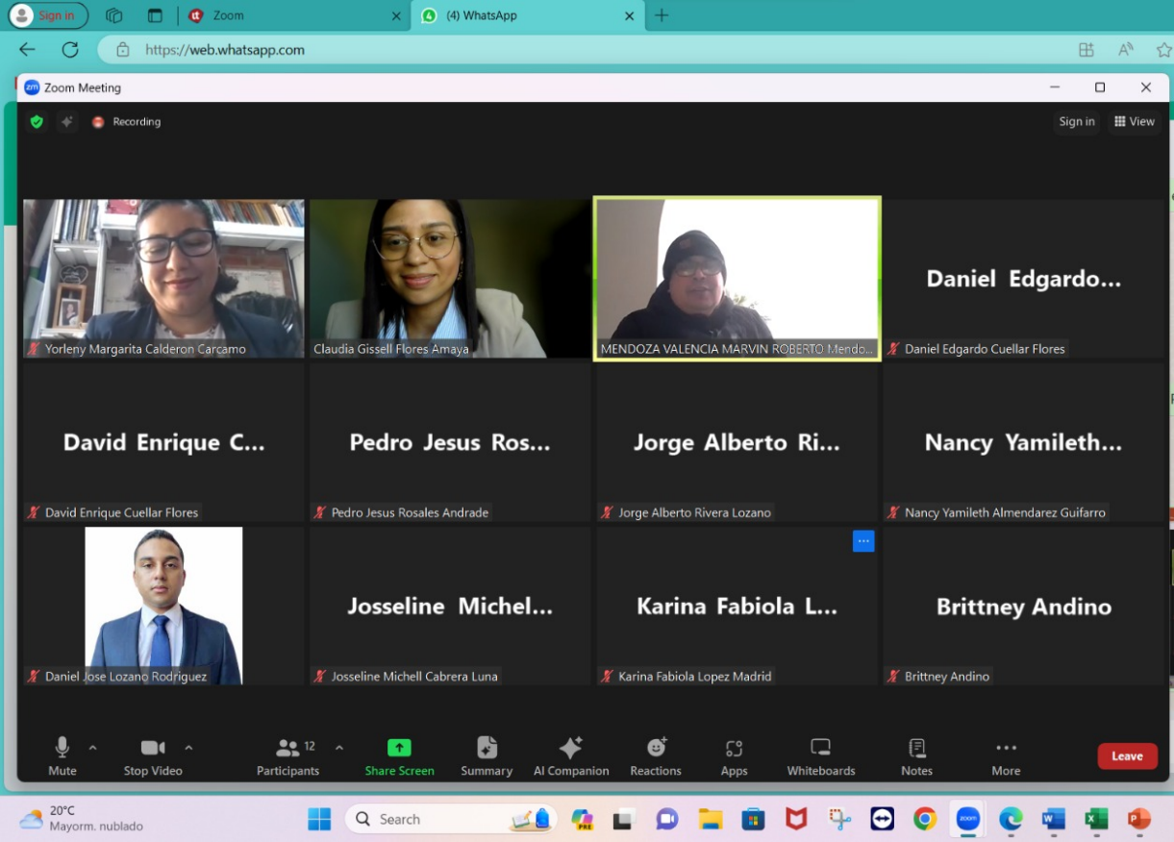

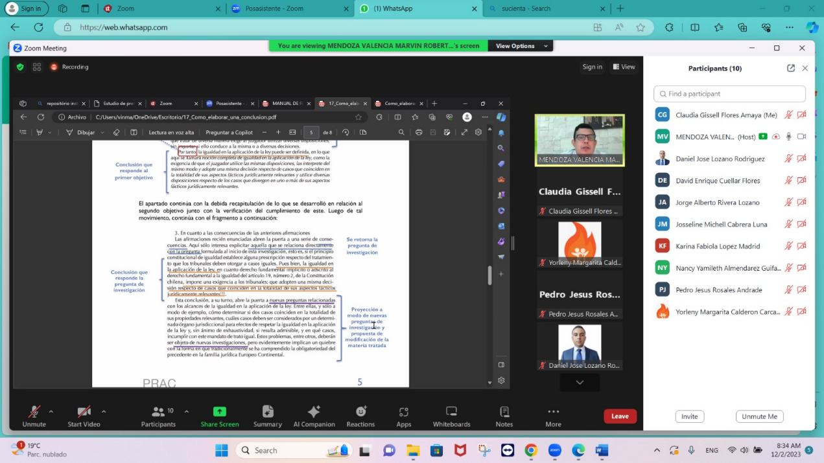

- Carta de Visto Bueno otorgado por la Dra. Jandy Flores (asesora temática).
